Dopravní politika České republiky pro období 2021 – 2027 s výhledem do roku 2050

Příloha č. 2: Analytická část

Listopad 2019

Obsah
Dopravní politika České republiky pro období 2021 – 2027 s výhledem do roku 2050 1
Příloha č. 2: Analytická část 1
Analytická část 4
1 Úvod 4
2 Popis vývoje společnosti s dopadem na dopravu 4
2.1 Nová evropská legislativa a nelegislativní nástroje 4
2.1.1 Širší mezinárodní kontext – ochrana klimatu 4
2.1.2 Dopravní agendy 5
2.1.3 Související problematiky (energetika/životní prostředí) 7
2.2 Nová národní legislativa a nelegislativní nástroje 9
2.2.1 Strategický rámec ČR 2030 a vliv na sektor doprava, udržitelný vývoj společnosti 9
2.2.2 Státní politika životního prostředí a Politika ochrany klimatu, souvislosti s Dopravní politikou státu 13
2.2.3 Strategie regionálního rozvoje a Politika územního rozvoje, provazba s Dopravní politikou státu 26
2.2.4 Společnost 4.0, provazba s Dopravní politikou státu 44
2.2.5 Státní energetická koncepce a úspory energie 47
2.2.6 Odhad vývoje počtu obyvatel ČR 51
2.2.7 Odhad růstu HDP 60
2.2.8 Inkluze v dopravě 61
3 Vyhodnocení Dopravní politiky pro období 2014 – 2020 s výhledem do roku 2050 64
3.1 Přehled námětů vplývajících z vyhodnocení Dopravní politiky ČR pro období 2014 – 2020 pro Dopravní politiku ČR pro období 2021 – 2027 64
3.1.1 Jednotná trakční soustava na železniční síti 64
3.1.2 Problematika plateb za obnovitelné zdroje energie a emisní povolenky pro dopravu v elektrické trakci 66
3.1.3 Jedna varianta v řešení dopravní obslužnosti 70
3.1.4 Kontinentální kombinovaná doprava a přístup k terminálům kombinované dopravy 70
3.1.5 Městská mobilita v rámci konceptu plánů udržitelné městské mobility (PUMM, nebo též SUMP) 71
3.1.6 Problematika hlukových limitů kolejové dopravy 71
3.1.7 Délka nákladních vlaků 740 m na hlavní síti TEN-T pro nákladní dopravu 71
3.1.8 Problém nedodržování povoleného nápravového tlaku v silniční nákladní dopravě 71
3.1.9 Světelné znečištění a dopady na bezpečnost silničního provozu 73
3.1.10 Studie proveditelnosti pražského železničního uzlu (ŽUP) 74
3.1.11 Univerzální mostní provizoria pro rychlou obnovu poškozené nebo zničené dopravní infrastruktury 75
3.1.12 Nutnost aktualizace Resortní metodiky pro hodnocení ekonomické efektivity projektů dopravních staveb 75
3.1.13 Změna přístupu k dalším opatřením z Dopravní politiky ČR pro období 2014 – 2020 s výhledem do roku 2050 83
3.1.14 Vývoj přepravních potřeb 87
3.2 Vývoj stáří vozového parku v silniční dopravě 122
3.3 Vývoj bezpečnosti provozu 122
3.4 Obsluha regionů kvalitní dopravní infrastrukturou 125
3.5 Národní dopravní model osobní a nákladní dopravy 130
4 Scénáře budoucího vývoje 138
5 Prognóza přepravy 141
6 SWOT analýza 144

Analytická část

Úvod
Analytická část Dopravní politiky ČR pro období 2021 – 2027 s výhledem do roku 2050 je přílohou samotného dokumentu a stala se podkladem pro zpracování Návrhové části.
Analytická část obsahuje následující části:
- popis výchozích nadřazených dokumentů evropské a národní úrovně, ze kterých je nutné vycházet, a to se zaměřením cílů a opatření, které jsou relevantní pro sektor doprava,
- vyhodnocení Dopravní politiky ČR pro období 2014 – 2020 s výhledem do roku 2050,
- vybrané statistické údaje sektoru doprava,
- scénáře možného budoucího vývoje ve variantách a výběr nejpravděpodobnější varianty,
- prognózu přepravy v železniční a silniční dopravě k roku 2050 podle jednotlivých tahů, který zároveň vyznačuje hlavní přepravní směry (výstup z národního multimodálního dopravního modelu) a prognózu dělby přepravní práce, která je dále modifikována v implementační části Dopravní politiky jakožto výsledek opatření návrhové části,
- SWOT analýzu.

Popis vývoje společnosti s dopadem na dopravu

Nová evropská legislativa a nelegislativní nástroje

Širší mezinárodní kontext – ochrana klimatu
Za nejvýraznější změnu na mezinárodní úrovni, která má jisté dopady na formulaci nové dopravní politiky ČR, lze považovat přijetí tzv. Pařížské dohody o změně klimatu. V této dohodě se signatářské země zavázaly udržet nárůst globální průměrné teploty výrazně pod hranicí 2° C oproti hodnotám před průmyslovou revolucí a vyvinout úsilí o to, aby nárůst teploty nepřekročil hranici 1,5 °C oproti hodnotám před průmyslovou revolucí.
Evropská unie má ambice mít při naplňování těchto závazků vůdčí postavení. V poslední době se tak začíná čím dál častěji skloňovat termín klimaticky neutrální ekonomika. Jde o reakci na Sdělení Komise „Čistá planeta: Evropská dlouhodobá vize prosperující, moderní, konkurenceschopné a klimaticky neutrální ekonomiky“
Zelená dohoda pro Evropu (EU Green Deal) – Udržitelná mobilita
K zajištění splnění cílů Pařížské dohody o změně klimatu musí EU rychleji snižovat emise z dopravy. Na dopravu připadá čtvrtina skleníkových plynů produkovaných v Unii a tento podíl stále roste. Zelená dohoda usiluje o 90% snížení těchto emisí do roku 2050. K tomu mají přispět následující cíle:
- Digitalizace.
- Automatizovaná mobilita a inteligentní systémy řízení dopravy, které zajistí účinnější a čistší dopravu. Budou vyvinuty inteligentní aplikace a řešení pro mobilitu jako službu.
- Využívání různých druhů dopravy - více nákladu by mělo být přepravováno po železnici nebo po vodě. V rámci jednotného evropského nebe by mělo dojít k výraznému snížení emisí z letecké dopravy s nulovými náklady pro spotřebitele a podniky.
- Ceny, které odrážejí dopad na životní prostředí, součástí je:
  - ukončení poskytování dotací na fosilní paliva,
  - rozšíření systému obchodování s emisemi na námořní odvětví,
  - rozšíření systému obchodování s emisemi v silniční dopravě,
  - efektivní zpoplatnění silnic v EU,
  - omezování bezplatných povolenek pro letecké společnosti při obchodování s emisemi.
- Podpora dodávek udržitelných alternativních paliv v dopravě – do roku 2025 bude nutné vybudovat přibližně 1 milion veřejných dobíjecích a plnicích stanic pro 13 milionů vozidel s nulovými a nízkými emisemi, která se podle očekávání budou pohybovat na evropských pozemních komunikacích.
- Snižování znečištění – Zelená dohoda se zaměří na emise, dopravní přetížení měst a zlepší veřejnou dopravu. K tomu bude nutné:
  - přijmout přísnější normy proti znečišťování ovzduší automobily,
  - snížit znečištění v přístavech EU,
  - zlepšit kvalitu ovzduší v blízkosti letišť.

Dopravní agendy
Základním strategickým dokumentem na úrovni EU pro oblast dopravy je v současnosti Bílá kniha o dopravní politice EU s názvem Plán jednotného evropského dopravního prostoru: vytvoření konkurenceschopného dopravního systému účinně využívajícího zdroje, která stanoví mj. cíl dosáhnout do roku 2050 snížení emisí skleníkových plynů v dopravě o 60 % v porovnání s rokem 1990. V letech 2016-18 došlo ze strany Evropské Komise ke zveřejnění celé řady strategických (tedy nelegislativních) dokumentů, které budoucí směřování evropské dopravní politiky dále upřesňují. Za zmínku stojí uvést tyto nelegislativní dokumenty EK:
- Sdělení Komise „Evropská strategie pro nízkoemisní dopravu“ – obsahuje souhrn opatření, které plánuje EK přijmout za účelem vytvoření regulačního rámce nízkoemisní mobility
- Sdělení Komise „Širší využívání alternativních paliv - Akční plán pro zavádění infrastruktury pro alternativní paliva podle čl. 10 odst. 6 směrnice 2014/94/EU“
- Sdělení Evropské komise Evropskému parlamentu, Radě, Evropskému hospodářskému a sociálnímu výboru a Výboru regionů - Evropská strategie týkající se spolupracujících inteligentních dopravních systémů, milník na cestě ke spolupracující, datově propojené a automatizované mobilitě
- Sdělení Komise „Na cestě k automatizované mobilitě: strategie EU pro mobilitu budoucnosti“
V poslední době se však v souvislosti s výše uvedenou iniciativou Komise definující dlouhodobou klimatickou strategii EU do roku 2050 začíná diskutovat o možnosti, že by měla být evropská dopravní politika zásadním způsobem aktualizovaná, možná i v podobě zcela nové Bílé knihy. Především jde o to, že měly být stanoveny ambicióznější cíle v oblasti snížení emisí skleníkových plynů v dopravě do roku 2050, aby i sektor dopravy v adekvátní míře přispěl k naplnění uvedené dlouhodobé klimatické strategii EU.
Z legislativních návrhů, které jsou v současnosti projednávány nebo byly schváleny v průběhu let 2019 a 2020, a budou mít proto dopad ve vztahu k budoucí dopravní politice ČR, je třeba vypíchnout tyto:
- Návrh směrnice, kterou se mění směrnice 1999/62/ES o výběru poplatků za užívání určitých pozemních komunikací těžkými nákladními vozidly (tzv. směrnice Euroviněta) – návrh dále objektivizuje a rozvíjí principy „uživatel platí“ a „znečišťovatel platí“ . Návrh předložený EK je celkově velmi ambiciózní a není jisté, v jaké podobě bude nakonec schválen.
- Návrh nařízení o zjednodušení opatření na zlepšení realizace transevropské dopravní sítě – požaduje po státech, aby vytvořili orgán, který by koordinoval proces povolovacího řízení po dopravní stavby na hlavní síti TEN-T.
- Návrh novely směrnice 2009/33/ES o podpoře čistých a energeticky účinných vozidel – stanoví povinnost pro veřejné zadavatele nakupovat určitý procentní podíl nízkoemisních a bezemisních vozidel (bylo schváleno jako směrnice Evropského parlamentu a Rady (EU) 2019/1161 ze dne 20. června 2019).
- Návrh směrnice Evropského parlamentu a Rady, kterou se mění směrnice Rady 92/106/EHS o zavedení společných pravidel pro určité druhy kombinované přepravy zboží mezi členskými státy – návrh, projednávaný od roku 2017, byl v reakci na vydání Zelené dohody stažen. EK připravuje vydání ambicióznějšího návrhu v této oblasti.
- Návrh nařízení Evropského parlamentu a Rady, kterým se stanoví výkonnostní emisní normy pro nové osobní automobily a pro nová lehká užitková vozidla v rámci integrovaného přístupu Unie ke snižování emisí CO₂ z lehkých vozidel – stanoví cíle v oblasti emisí CO₂ pro výrobce osobních automobilů a dodávek pro období pro roky 2025 a 2030 a sankce za neplnění těchto cílů (bylo schváleno, Nařízení Evropského parlamentu a Rady (EU) 2019/631 ze dne 17. dubna 2019, kterým se stanoví výkonnostní normy pro emise CO2 pro nové osobní automobily a pro nová lehká užitková vozidla a kterým se zrušují nařízení (ES) č. 443/2009 a (EU) č. 510/2011)
- Návrh nařízení Evropského parlamentu a Rady, kterým se stanoví výkonnostní emisní normy pro nová těžká užitková vozidla – stanoví cíle v oblasti emisí CO₂ pro výrobce těžkých nákladních vozidel a sankce za neplnění těchto cílů (schváleno jako nařízení Evropského parlamentu a Rady (EU) 2019/631 ze dne 17. dubna 2019, kterým se stanoví výkonnostní normy pro emise CO₂ pro nové osobní automobily a pro nová lehká užitková vozidla
a kterým se zrušují nařízení (ES) č. 443/2009 a (EU) č. 510/2011)
- Návrh směrnice o interoperabilitě elektronických systémů pro výběr mýtného a usnadnění přeshraniční výměny informací týkajících se nezaplacení silničních poplatků v Unii – účelem je posílit interoperabilitu elektronického výběru mýta (schváleno jako směrnice Evropského parlamentu a Rady (EU) 2019/520 ze dne 19. března 2019 o interoperabilitě elektronických systémů pro výběr mýtného a usnadnění přeshraniční výměny informací týkajících se nezaplacení silničních poplatků v Unii).
- Návrh nařízení, kterým se mění nařízení (ES) č. 1071/2009 a nařízení (ES) č. 1072/2009 za účelem jejich přizpůsobení vývoji v odvětví – upřesňuje pravidla pro výkon podnikání v oblasti mezinárodní nákladní dopravy, mimo jiné oblast kabotáže.
- Návrh nařízení, kterým se mění nařízení (ES) č. 561/2006, pokud jde o minimální požadavky na maximální denní a týdenní dobu řízení, minimální přestávky v řízení a týdenní doby odpočinku, a nařízení (EU) 165/2014, pokud jde o určování polohy pomocí tachografů – upřesňuje pravidla sociální legislativy v silniční dopravě za účelem zlepšování pracovních podmínek řidičů a zajištění spravedlivé hospodářské soutěže mezi podnikateli v silniční dopravě
V květnu 2019 zveřejnila Evropská komise studii, z níž vyplývá, že všechny externí náklady z dopravy v rámci celé EU činí ročně 1 bilion Euro, což je 7 % HDP. Do těchto externích nákladů jsou zahrnuty různé typy tzv. environmentálních externích nákladů (znečištění ovzduší, klima, hluk a poškození zdraví zvířecí populace), a dále externí náklady spojené s dopravními nehodami a dopravními zácpami. Zatímco podíl environmentálních externích nákladů na celkových externích nákladech je 44 %, externí náklady spojené s dopravními nehodami činí 29 % a externí náklady způsobené kongescemi pak 27 % všech těchto nákladů. Důležité přitom je zjištění studie, že více než polovina všech uvedených externích nákladů (565 miliard Euro) způsobuje individuální automobilová doprava následovaná lehkými užitkovými vozidly (118 miliard Euro) a těžkými nákladními vozidly (78 miliard Euro). Na dalších místech je námořní a letecká doprava (98 a 48 miliard Euro), zatímco v případě železnice a vnitrozemské vodní dopravy jsou tyto náklady výrazně nižší (11 miliard pro elektrickou i motorovou železniční trakci a 1 miliarda pro vnitrozemskou vodní dopravu).

Související problematiky (energetika/životní prostředí)
Problematiku dopravy stále více ovlivňuje vývoj v oblasti energetiky a životního prostředí. To opět především souvisí s potřebou reagovat na úrovni EU na negativní vývoj, pokud jde o globální oteplování a negativní klimatické změny. Jde o zásadní téma, čemuž odpovídá i fakt, že byla řešena na úrovni Evropské rady, která již v roce 2014 přijala soubor klimaticko-energetických cílů pro období do roku 2030. Tyto cíle jsou následující:
- snížení emisí CO₂ o 40 % (v porovnání s rokem 1990)
- dosažení 27% podílu obnovitelných zdrojů
- zlepšení energetické účinnosti o 27 %.
Pozn.: U cílů v oblasti podílu obnovitelných zdrojů zlepšení energetické účinnosti došlo v roce 2018 v rámci vyjednávání mezi Radou a Evropským parlamentem k navýšení a to v obou případech na 32 %.
Evropská komise přitom předložila dlouhodobý plán nízkouhlíkové ekonomiky, který počítá s tím, že do roku 2050 má dojít ke snížení emisí skleníkových plynů o 80 % s tím, že k tomuto cíli musí přispět všechna odvětví, tedy i doprava.

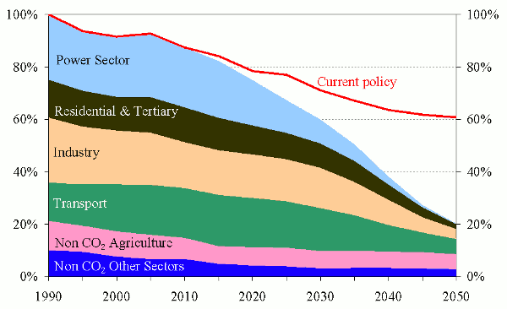
- Navrhované snížení emisí skleníkových plynů o 80% do roku 2050 a příspěvky jednotlivých sektorů
Určitý dopad na fungování sektoru dopravy v příštím období budou mít legislativní návrhy, které byly předloženy Evropskou komisí v listopadu 2016 v rámci tzv. Zimního energetického balíčku s názvem „Čistá energie pro všechny Evropany“ k implementaci Energetické unie. V tomto směru lze za relevantní považovat zejména tyto návrhy:
- Návrh směrnice Evropského parlamentu a Rady (EU) 2018/2001 ze dne 11. prosince 2018 o podpoře využívání energie z obnovitelných zdrojů – relevantní je především stanovení požadavku na členské státy zajistit minimální podíl obnovitelných zdrojů energie v dopravě ve výši 14 %, přičemž zároveň platí, že příspěvek z biopaliv a biokapalin, jakož i paliv z biomasy spotřebovaných v dopravě, jsou-li vyrobeny z potravinářských nebo krmných plodin, nesmí představovat více než 7 % konečné spotřeby energie v odvětví silniční a železniční dopravy v daném členském státě. Dále se má snižovat maximální podíl kapalných biopaliv na úroveň 3,8 % v roce 2030. Zvyšovat se tak bude muset podíl tzv. pokročilých biopaliv
- Nařízení Evropského parlamentu a Rady (EU) 2018/1999 ze dne 11. prosince 2018 o správě energetické unie a opatření v oblasti klimatu, kterým se mění nařízení Evropského parlamentu a Rady (ES) č. 663/2009 a (ES) č. 715/2009, směrnice Evropského parlamentu a Rady 94/22/ES, 98/70/ES, 2009/31/ES, 2009/73/ES, 2010/31/EU, 2012/27/EU a 2013/30/EU, směrnice Rady 2009/119/ES a (EU) 2015/652 a zrušuje nařízení Evropského parlamentu a Rady (EU) č. 525/2013 – zásadní je v tomto směru požadavek na členské státy, aby do konce roku 2018 vypracovaly a předložili EK k posouzení Národní klimaticko-energetický plán, který má zahrnovat i oblast dopravy. Tento dokument by tak měl tvořit jedno z východisek nové Dopravní politiky.
- Návrh revize směrnice č. 2010/31/EU o energetické náročnosti budov (přijat v květnu 2018 coby směrnice 2018/844/EU) – dopravy se týká ustanovení obsahující požadavky na budování dobíjecích stanic v nových obytných budovách a nových jiných než obytných budovách.

Nová národní legislativa a nelegislativní nástroje

Strategický rámec ČR 2030 a vliv na sektor doprava, udržitelný vývoj společnosti
Základní rámec pro aktivity České republiky v oblasti rozvojové spolupráce a agendy udržitelného rozvoje vychází z Rozvojových cílů tisíciletí (Millennium Development Goals, dále jen „MDGs“), které představují osm ambiciózních rozvojových cílů stanovených na Summitu tisíciletí OSN tzv. Deklarací tisíciletí. V návaznosti na globální rozsah aktivit v rámci těchto cílů došlo k jejich rozšíření v roce 2015 na summitu OSN na 17 cílů udržitelného rozvoje (Sustainable Development Goals, dále jen „SDGs“) a přesunutí zodpovědnosti za jejich naplňování z pouze rozvojových zemí na všechny členské státy OSN.
Vznik nového paradigmatu udržitelného rozvoje v roce 2015 kromě samotné Agendy 2030 ovlivnily také následující události:
- přijetí Akčního programu OSN z Addis Abeby o financování rozvoje, ve kterém se země zavázaly ke spolupráci v oblasti technologií a inovací a potvrdily své závazky k poskytování oficiální rozvojové pomoci,
- přijetí Pařížské dohody, kterou přijaly smluvní strany Rámcové úmluvy OSN o změně klimatu v prosinci 2015,
- přijetí Sendajského rámce pro omezování důsledků katastrof 2015 – 2030.
Agenda 2030 v rámci této transformace specifikuje 5 oblastí kritické významnosti: Lidé, planeta, prosperita, mír, partnerství.
Hlavní implementační platformou pro 17 cílů udržitelného rozvoje v ČR je Strategický rámec Česká republika 2030, který vláda schválila 19. dubna 2017. Strategický rámec Česká republika 2030 je dokumentem, který reaguje na mezinárodní vývoj v oblasti udržitelného rozvoje a stanovuje dlouhodobé priority udržitelného rozvoje v šesti klíčových oblastech (Lidé a společnost, Hospodářský model, Odolné ekosystémy, Obce a regiony, Globální rozvoj, Dobré vládnutí) a slouží jako zastřešující rámec pro rezortní, regionální a lokální strategie a koncepce. Do tohoto dokumentu byly přímo integrovány všechny Cíle udržitelného rozvoje, přičemž míra integrace je založena na národních prioritách udržitelného rozvoje. Česká republika 2030 vytyčuje 27 strategických cílů dále rozdělených na 97 specifických cílů.
Cílem Implementačního plánu ke Strategickému rámci Česká republika 2030 je zajistit provázanost cílů dokumentu s dalšími strategickými a koncepčními materiály a představit soubor krátko, středně a dlouhodobých opatření a doporučení, jejichž prostřednictvím bude její vize uváděna v praxi.
Sektorová implementace je zajištěna tím, že se cíle dokumentu Česká republika 2030 promítají do souvisejících sektorových strategií, koncepcí a do aktivit z těchto materiálů vycházejících a dále tím, že naplňují opatření a doporučení stanovená implementačním plánem.
Pro sektor dopravy se stanovují cíle a opatření k jejich dosažení včetně doporučení v následujících oblastech:
Lidé a společnost
Strategický cíl: Zdraví všech skupin obyvatel se zlepšuje
Specifický cíl: Zdravý životní styl je podporován prostřednictvím vyšších veřejných výdajů s důrazem na primární prevenci nemocí a podporu zdraví v průběhu celého života.
Doporučení:
Metodicky a finančně podporovat vytváření a zavádění akčních plánů čisté a udržitelné mobility.
(MD, MMR)
Specifický cíl: Snižuje se konzumace návykových látek i zátěž obyvatel zdravotně rizikovými látkami a hlukem prostřednictvím lepší kvality životního prostředí. Příslušné limity škodlivých látek a hluku nejsou překračovány.
Opatření pro MD:
- Provádět dozor nad stanicemi technické kontroly a emisní měření na silnicích a zaměřit se na nepovolené úpravy vozidel, které mají jako následek vyšší emise zdravotně nejrizikovějších látek (např. demontáž filtrů tuhých částic). Aktivně odstavovat z provozu emisně nevyhovující vozidla, která se dominantně podílejí na emisích mikročástic (PM), sazových částic (BC) a polycyklických aromatických uhlovodíků (PAU).
- Provádět stavebně-technická, administrativní a dopravně-organizační opatření s cílem snížit pod maximální přípustnou hodnotu hladinu hluku ze stávajících významně zatížených pozemních komunikací vedených v blízkosti zástavby.
- Zavádět zóny 30 km/h v obytných oblastech, snižovat maximální povolenou rychlost na pozemních komunikacích, využívat tiché asfalty a budovat absorpční protihlukové stěny především, kde jsou překračovány hlukové limity.
- Posilovat význam příměstské železnice v rámci dopravní obsluhy velkých měst a jejich okolí a v případě potřeby budovat příměstské tramvajové linky, kde chybí železniční tratě.
- Podpořit vybudování, příp. dokončení silničních obchvatů všech obcí, jejichž zastavěným územím dosud procházejí komunikace významně zatížené tranzitní dopravou.
Doporučení:
- V obytných oblastech rozšiřovat zóny s omezením rychlosti na 30 km/hod, zklidňovat dopravu, budovat greenways v zelených strukturách měst, rozšiřovat pěší zóny a vyhlašovat nízkoemisní zóny.
- Podporovat v centrech měst tzv. citylogistiku, tedy inteligentní distribuci zboží s omezením zbytných jízd a využitím nízkoemisních a plně elektrických vozidel.
- Harmonizovat výši výkonového zpoplatnění nákladní dopravy s Rakouskem, Německem a Slovenskem a přejít na flexibilní jednotný družicový systém výběru mýta a poplatků. Uvažovat o zpoplatnění automobilové dopravy na základě emisí zdravotně rizikových látek tak, aby byly do cen zahrnuty veškeré škody na zdraví obyvatel.
- Lépe uplatňovat Metodické doporučení Hlavního hygienika ČR – Zásady a postupy posuzování vlivů na veřejné zdraví v procesu EIA (2015).
(MZd, MD)
- Zlepšit identifikaci zdravotních rizik a dopadů ze životního prostředí a vytyčení efektivního koordinovaného přístupu k problematice znečistění ovzduší, hluku a neionizujícího záření.
(MZd, MŽP,MD)
Hospodářský model
Strategický cíl: Přírodní zdroje jsou využívány co nejefektivněji a nejšetrněji tak, aby se minimalizovaly externí náklady, které jejich spotřeba působí.
Specifický cíl: Zvyšuje se energetická a materiálová účinnost ekonomiky.
Doporučení:
- Podporovat energeticky efektivní železniční a veřejnou hromadnou dopravu. (MD ve spolupráci s MMR)
Ekonomické aktivity podporuje stabilní a funkční infrastruktura.
Specifický cíl: Je zajištěno kvalitní dopravní spojení s ekonomickými populačními a dopravními centry Německa, Rakouska a Polska.
Opatření:
- Naplňovat stávající domácí strategie, zejména Dopravní politiku ČR a Dopravní sektorové strategie, a tím pomoci v budování transevropské sítě TEN-T. (MD)
Doporučení:
- Rozšířit praxi investiční projektu o formát partnerství veřejného a soukromého sektoru. (MD)
- Zlepšit informovanost o přínosech bezpečné infrastruktury pro cyklomobilitu. (MD, obce)
Obce a regiony
Strategický cíl: Města a obce omezila emise skleníkových plynů a adaptovala se na negativní dopady změny klimatu.
Specifický cíl: Významně roste délka cyklostezek a komunikací vhodných pro cyklisty a cyklistky.
Opatření:
- upravit zákon č.13/1997 Sb., o pozemních komunikacích, ve znění pozdějších předpisů, aby samostatná cyklistická stezka vedená mimo těleso silnice byla součástí nebo příslušenstvím (§12 Součásti a příslušenství) této silnice, a nepodléhala tak samostatné investici (MD)
Doporučení:
- Zvýšit hustotu umístění čerpacích stanic na plyn i dobíjecích stanic tak, aby byly v každém i menším městě.
- Vybavovat vozový park vozidly čisté mobility u státní správy, samosprávy i státních podniků.
- Je žádoucí, aby dobíjecí stanice u parkovacích míst byly organickou součástí výstavby budov.
- V nastavení daní a poplatků zohlednit výrazně nižší externí škody na zdraví i náklady na zdravotnictví u čistých pohonů.
- Zvážit vyšší zdanění a vyřazení z oběhu emisně nevyhovující benzinová a dieselová vozidla.
Specifický cíl: Významně se zvyšuje počet bezemisních a nízkoemisních vozidel.
Opatření:
- Naplňovat Národní akční plán čisté mobility (NAP CM) pro období 2015 – 2018 s výhledem do roku 2030. (všechna relevantní ministerstva)
- V rámci konceptu Smart City počítat s čistou mobilitou včetně elektrokol i cyklodopravou.
(MMR)
Doporučení:
- Ve velkých městech zavést veřejně garantované systémy pro sdílení aut a jízdních kol (tzv. carsharing a tzv. bikesharing). (MD, obce) Zvýšit hustotu umístění čerpacích stanic na plyn i dobíjecích stanic tak, aby byly v každém i menším městě.
- Využívat malovýrobce elektřiny ze střešních instalací pro kumulaci elektřiny v bateriích elektrovozidel.
(MPO, MMR).
- Vybavovat vozový park vozidly čisté mobility u státní správy, samosprávy i státních podniků.
- Je žádoucí, aby dobíjecí stanice u parkovacích míst byly organickou součástí výstavby budov.
- V nastavení daní a poplatků zohlednit výrazně nižší externí škody na zdraví i náklady na zdravotnictví u čistých pohonů.
- Zvážit vyšší zdanění a vyřazení z oběhu emisně nevyhovující benzinových a dieselových vozidel.
Globální rozvoj
Strategický cíl: Česká republika aktivně a s důrazem na národní priority spoluutváří prostředí podporující udržitelný rozvoj na globální úrovni a na úrovni Evropské unie.
Specifický cíl: Česká republika prosazuje globální implementaci mezinárodních závazků v oblasti udržitelného rozvoje, jejich implementaci na úrovni Evropské unie i jejich promítnutí do činnosti mezinárodních organizací a sama tyto závazky plní.
Opatření:
- Aktualizovat rámcovou pozici ČR k implementaci Agendy 2030 na úrovni EU.
(MŽP)
- Graduálně navyšovat podíl ODA na HND, tak aby nejpozději k roku 2030 ČR plnila závazek poskytovat na ODA 0,33 %
(MZV, spolugestor MF)
- Monitorovat naplňování mezinárodních závazků ČR v oblasti udržitelného rozvoje v rámci Zprávy o kvalitě života a její udržitelnosti
(MŽP)
Doporučení:
- Posílit koordinaci vystupování ČR v mezinárodních organizacích a prosazovat promítnutí Agendy 2030 do jejich fungování
(MZV, spolugestor ÚV, MPO, MV, MMR, MŽP, MZe, MO, MF, MPSV, MD a MZd)

Státní politika životního prostředí a Politika ochrany klimatu, souvislosti s Dopravní politikou státu

Státní politika životního prostředí (SPŽP)
Energetika a nakládání se surovinami
Během období realizace SPŽP ČR lze do roku 2020 očekávat pokračující snižování energetické a materiálové náročnosti ekonomiky ČR, a tedy i snižování měrných zátěží životního prostředí na jednotku ekonomického výkonu (emise, vlivy na krajinu, odpady apod.). Spotřeba jak surovin, tak i energie v současnosti celosvětově stoupá (a to jak v rychle se rozvíjejících, modernizujících zemích, jako např. skupina BRIC – Brazílie, Rusko, Indie, Čína, ale i v mnoha zemích ze skupiny tzv. vyspělých států), což je fenomén, který bezpochyby silně ovlivní globální poměry ve světě a může přinést významné negativní dopady na životní prostředí.
Doprava
V dopravním sektoru se očekává při naplnění růstových scénářů ekonomiky pokračující nárůst přepravních výkonů osobní i nákladní dopravy. Struktura přepravních výkonů bude i nadále (podobně jako v ostatních zemích EU 27) nepříznivá s dominancí silniční dopravy a individuální automobilové dopravy. Specifickým problémem ČR v oblasti dopravy je zastaralý, a tudíž z hlediska spotřeby a emisí náročný vozový park vozidel. I přes tyto okolnosti se pravděpodobně podaří prostřednictvím modernizace vozového parku a aplikací opatření na snižování zátěží životního prostředí z dopravy dále snižovat emise znečišťujících látek ovzduší z dopravy (NO_{x}, CO, VOC, PAU a pevné částice).
Dalším závažným problémem dopravy je nevyhovující dopravní struktura způsobená nadměrným dopravním zatížením center měst a obcí s negativním dopadem do emisní situace a hlučnosti v daných místech. Řešením je přechod na čistou mobilitu, vyšší využívání veřejné dopravy a kolejové příměstské dopravy, podpora bezmotorové dopravy a zavádění nízkoemisních zón. Je potřeba urychleného dokončení páteřní silniční a železniční dopravní infrastruktury a vybudování infrastruktury husté sítě bezpečných komunikací pro bezmotorovou dopravu. Problémem zůstává i nedostatečná průjezdnost dopravních komunikací pro zasahující vozidla složek Integrovaného záchranného systému (IZS) s negativním vlivem na rychlý a efektivní zásah při krizových situacích.
Mezi důležité cíle, především střednědobého či dlouhodobého charakteru patří vedle ostatních:
- Snížení emisí skleníkových plynů v rámci EU ETS o 21 % a omezení nárůstu emisí mimo EU ETS na 9 % do roku 2020 oproti úrovni roku 2005 – Plnění národních emisních stropů pro oxid siřičitý (SO₂), oxidy dusíku (NO_{x}), těkavé organické látky (VOC), amoniak (NH₃) a jemných suspendovaných částic (PM 2,5).
- Zajištění 10% podílu energie z obnovitelných zdrojů v dopravě k roku 2020 při současném snížení emisí NO_{x}, VOC a PM 2,5 z dopravy.
Ve struktuře Státní politiky životního prostředí je oblast dopravy a dopravní infrastruktury řešena v tematických oblastech ve vztahu k Dopravní politice:
Ochrana klimatu a zlepšení kvality ovzduší
- Strategický cíl: 2.2 Snížení úrovně znečištění ovzduší, ve specifickém cíli: 2.2.2 Plnění národní emisní stropů pro oxid siřičitý (SO₂), oxidy dusíku (NO_{x}), těkavé organické látky (VOC), amoniak (NH₃) a jemných suspendovaných částic (PM 2,5)
- Strategický cíl: 2.3 Efektivní a k přírodě šetrné využívání obnovitelných zdrojů energie a zvýšení energetické účinnosti ve specifickém cíli: 2.3.2 Zajištění 10% podílu energie z obnovitelných zdrojů v dopravě k roku 2020 při současném snížení emisí NO_{x}, VOC a PM 2,5 z dopravy.
- Strategický cíl: 2.3 Efektivní a k přírodě šetrné využívání obnovitelných zdrojů energie a zvýšení energetické účinnosti ve specifickém cíli: 2.3.3 Zajištění závazku zvýšení energetické účinnosti do roku 2020.
Bezpečné prostředí
- Strategický cíl: 4.1 Předcházení rizik, ve specifickém cíli: 4.1.1 Předcházení vzniku zdrojů antropogenních rizik.
Ve struktuře Státní politiky životního prostředí je oblast dopravy a dopravní infrastruktury řešena v tematických oblastech ve vztahu k Dopravním sektorovým strategiím:
Ochrana klimatu a zlepšení kvality ovzduší
- Strategický cíl: 2.2 Snižování emisí skleníkových plynů, ve specifickém cíli: 2.2.1 Snížení emisí skleníkových plynů v rámci EU ETS o 21 % a omezení nárůstu emisí mimo EU ETS na 9 % do roku 2020 oproti úrovni roku 2005.
Ochrana přírody a krajiny
- Strategický cíl: 3.1 Ochrana a posílení ekologické stability krajiny a udržitelné hospodaření v krajině, ve specifickém cíli: 3.1.3 Omezení a zmírnění dopadů fragmentace krajiny.
Ve struktuře Státní politiky životního prostředí je oblast dopravy a dopravní infrastruktury řešena v tematických oblastech ve vztahu k Akčnímu plánu rozvoje inteligentních dopravních systémů (ITS) v ČR do roku 2020 (s výhledem do roku 2050):
Ochrana klimatu a zlepšení kvality ovzduší
- Strategický cíl: 2.2 Snižování emisí skleníkových plynů, ve specifickém cíli: 2.2.1 Snížení emisí skleníkových plynů v rámci EU ETS o 21 % a omezení nárůstu emisí mimo EU ETS na 9 % do roku 2020 oproti úrovni roku 2005.
Bezpečné prostředí
- Strategický cíl: 4.2 Zmírňování dopadů nebezpečí, včetně mimořádných událostí a krizových situací, ve specifickém cíli: 4.2.2 Zmírňování dopadů přírodních nebezpečí.
Následuje souhrn všech opatření, kde má MD gesci či spolugesci:
1.2.2.3 Zvýšit do roku 2020 nejméně na 70 % hmotnosti míru přípravy k opětovnému použití a míru recyklace stavebních a demoličních odpadů a jiných druhů jejich materiálového využití, včetně zásypů, při nichž jsou materiály nahrazeny v souladu s platnou legislativou stavebním a demoličním odpadem kategorie ostatní s výjimkou v přírodě se vyskytujících materiálů (zemina a kamení).
Gestor: MŽP Spolugestor: MMR, MPO, MD
Termín: 2020
1.3.1.1 Podporovat využívání brownfieldů
Gestor: MPO Spolugestor: MMR, MŽP, MZe, MD, MO
Termín: Průběžně
2.1.1.3 Zpracovat technický (metodický) předpis pro plánování rozvoje veřejné dopravy v krajích, včetně organizace integrovaných dopravních systémů a infrastruktury, zvyšovat dostupnost a komfort veřejné dopravy a alternativních způsobů dopravy – navrhuje se již v této aktivitě nepokračovat
Gestor: MD Spolugestor: MŽP, MMR, územní samospráva
Termín: 2019
2.1.1.4 Podporovat opatření vedoucí ke zvýšení podílu nízkoemisní nákladní dopravy, podporovat rozvoj logistických řešení a organizace dopravy na základě principu komodality (využívání optimálního druhu dopravy samostatně nebo v kombinaci), podporovat veřejné terminály pro multimodální dopravu s případnou vazbou na logistická centra
Gestor: MD Spolugestor: MŽP
Termín: 2020
2.2.1.2 Zohledňovat dopravní problémy v plánech rozvoje dopravy krajů a měst a obcí k dosažení imisních limitů, např. budováním obchvatů a zřizováním nízkoemisních zón.
Gestor: MD, územní samospráva Spolugestor: MŽP
Termín: 2020
2.2.1.3 Zvýšit podíl vozidel s alternativním pohonem v sektoru veřejné a individuální dopravy prostřednictvím Národního akčního plánu čisté mobility
Gestor: MPO Spolugestor:MD, MMR, MŽP
Termín: 2020
2.2.1.4 Snížit do roku 2020 emise NOx a PM2,5 ze sektoru silniční dopravy obnovou vozového parku ČR
Gestor: MPO Spolugestor: MD, MŽP, MMR
Termín: 2020
2.2.1.9 Vzájemně sladit národní a krajské koncepce v oblasti energetiky, průmyslu, dopravy, územního plánování a ochrany životního prostředí s cílem zlepšení kvality ovzduší
Gestor: MŽP Spolugestor: MPO, MD, MZe
Termín: 2020
2.2.1.12 Umožnit podporu realizace opatření vyplývajících z programů zlepšování kvality ovzduší zpracovaných pro zóny a aglomerace
Gestor: MŽP Spolugestor: územní samospráva, MD, MMR, MPO, MZe
Termín: 2020
2.2.1.13 Snížení nárůstu emisí snížením intenzity motorové silniční dopravy (podpora veřejné hromadné dopravy, podpora nemotorové dopravy, aj.)
Gestor: MD, obce
Termín: Průběžně
2.3.2.1 Zajistit náhradou fosilních pohonných hmot obnovitelnými zdroji energie v dopravě snížení emisí CO₂ nejméně o 3,5 % do 31.12.2017 a nejméně o 6 % do 31.12.2020
Gestor: MŽP
Spolugestor: MD, MPO
Termín. 2017, 2020
2.3.2.2 Zajistit postupné navyšování podílu biopaliv splňujících kritéria udržitelnosti na celkové spotřebě pohonných hmot, s důrazem na rozvoj vysokoprocentních biopalivových směsí a čistých biopaliv
Gestor: MPO Spolugestor:MŽP, MZe, MF, MD
Termín: 2020
3.1.N.1.2 Optimalizovat legislativní nástroje ochrany přírody a krajiny zavedením právní úpravy k ochraně a zajištění migrační prostupnosti krajiny a posílením metodické podpory pro její ochranu
Gestor: MŽP
Spolugestor:MMR, MD
Termín: Průběžně
3.1.N.6.3 Podporovat výzkum biodiverzity, ekosystémových služeb a funkcí a možností jejich ochrany, zejména nepůvodních druhů, jejich vlivu v oblasti biodiverzity i hospodářství a veřejného zdraví a návrh vhodných opatření technických a jiných řešení zajištění migrační prostupnosti migračních bariér
Gestor: ÚV VVI, RVVI, TA ČR, GA ČR, MŽP
Spolugestor:MD, MZe
Termín: Průběžně
3.1.N.6.5 Podporovat výzkum biodiverzity, ekosystémových služeb a funkcí a možností jejich ochrany, zejména vyhodnocování fragmentace populací, vlivů fragmentace krajiny a optimalizace způsobů zajištění prostupnosti krajiny a konektivity populací
Gestor: ÚV VVI, RVVI, TA ČR, GA ČR, MŽP
Spolugestor: MZe, MD
Termín: Průběžně
3.1.3.3 Přednostně posilovat kapacitu stávajících dopravních koridorů před budováním souběžných komunikací s obdobnou kapacitou dopravy obsluhujících stejná území. Dopravní koridory a stavby plánovat, navrhovat a realizovat s ohledem na požadavek zajištění konektivity populací volně žijících živočichů a zajištění jejich dostatečné migrační prostupnosti
Gestor: MD
Spolugestor: MŽP
Termín: 2020
3.1.3.4 Při výstavbě a rekonstrukcích dopravních staveb využívat technická a jiná řešení zajišťující funkční prostupnost pro živočichy a zajistit zprůchodnění stávajících dopravních staveb v úsecích s významným fragmentačním vlivem
Gestor: MD
Spolugestor:MŽP
Termín: 2020
3.1.3.N.1 Zajistit strukturované finanční zdroje pro zajištění prostupnosti migračních bariér, zejména dopravních staveb, a na zpracování migračních studií
Gestor: MŽP
Spolugestor:MD
Termín: Průběžně
3.2.2.4 Zmírňovat negativní následky lidských aktivit (opatření k eliminaci zraňování a usmrcování živočichů, péče o handicapované živočichy aj.).
Gestor: MŽP
Spolugestor: MZe, MD, MPO
Termín: Průběžně
4.2.1.2 V rámci environmentální bezpečnosti snižovat riziko vzniku a negativních dopadů krizových situací (katastrof) antropogenního původu
Gestor: MŽP
Spolugestor:MPO, MZe, MD, MV
Termín: Průběžně
4.2.2.6 Snižovat negativní dopady krizových situací (katastrof) přírodního původu
Gestor: MŽP
Spolugestor:MPO, MZe, MD
Termín: Průběžně
4.2.3.4 Realizovat adaptační opatření vůči negativním projevům změny klimatu také v rámci zemědělství, lesního hospodářství, biologické rozmanitosti, energetiky a průmyslu, ovzduší, zdraví obyvatel, urbanizované krajiny, dopravy a cestovního ruchu, atd.
Gestor: MŽP
Spolugestor: MZe, MPO, MZd, MD, MMR
Termín: Průběžně
4.2.3.N.2 V souladu se Strategií přizpůsobení se změně klimatu v podmínkách ČR zavést pravidelné vyhodnocování již implementovaných adaptačních opatření na změnu klimatu a identifikace nových adaptačních aktivit
Gestor: MŽP Spolugestor: MZe, MD, MV, MPO, MMR, MK, MZd, MO, MŠMT, kraje
Termín: Průběžně
Průřezové nástroje pro realizaci politiky ŽP
N.I.2 Koordinovat aktivity směřující k budování a využívání systémů COPERNICUS pro potřeby managementu ŽP
Gestor: MŽP
Spolugestor: MŠMT, MD
Termín: Průběžně
Průřezové nástroje mezinárodní spolupráce
N.MULTI.2 Zapojit se do vyjednávání nových pro ČR relevantních environmentálních smluv a vytvářet podmínky pro jejich ratifikaci na národní úrovni (např. Minamatská úmluva o rtuti, Pařížská dohoda k Rámcové úmluvě OSN o změně klimatu)
Gestor:MŽP Spolugestor: MZe, MD, MPO, MZd, MZV
Termín: Průběžně

Politika ochrany klimatu
Přibližně čtvrtina emisí skleníkových plynů v EU pochází z dopravy a po sektoru energetiky je to jejich druhý nejvýznamnější zdroj. Zatímco emise z ostatních sektorů se v minulosti dařilo postupně snižovat, emise z dopravy až do roku 2007 rostly. Následný pokles byl způsoben vyšší cenou ropy, lepší účinností osobních automobilů, pomalejším růstem přepravních výkonů a využíváním biopaliv. V roce 2012 byly emise z dopravy o 14,1 % vyšší než v roce 1990. Nicméně trend vývoje emisí z mezinárodní letecké a námořní dopravy není tak příznivý a mezi lety 1990 a 2012 vzrostly emise v tomto sektoru o 55,6 %.
V České republice podíl dopravy na celkových emisích oxidu uhličitého neustále roste: zatímco v roce 1990 to byla pouhá 4 %, v roce 2000 již 9,5 % a v roce 2014 13,5 %. Tento trend souvisí především s růstem objemů individuální automobilové dopravy a silniční nákladní dopravy. Počet registrovaných osobních automobilů se od roku 1990 zdvojnásobil, ke konci roku 2014 bylo v ČR registrováno celkem 4 893 562 osobních automobilů v průměrném věku 14,49 roku. Vysoký průměrný věk osobních automobilů a podíl vozidel ve věku nad 10 let (více než 63 % osobních automobilů registrovaných v ČR) svědčí o dlouhodobě nedostatečné obměně vozového parku. V roce 2014 dosáhl podíl obměny hodnoty 4,02 % ročně, což je hluboko pod optimální hodnotou, která je pro nové vozy uváděna na úrovni min. 8 až 10 %. Celkem bylo v ČR ke konci roku 2014 registrováno 7 820 146 vozidel všech kategorií a průměrného stáří 17,84 roku.
Politiky a opatření EU
Mezi hlavní cíle společného přístupu Evropské unie k problematice emisí z dopravy, definované v Bílé knize ‐ Plán jednotného evropského dopravního prostoru z roku 2011, patří snížení závislosti na spotřebě ropy, která nyní činí 96 %, podporovat rozvoj alternativních paliv a také zajistit snížení emisí skleníkových plynů v tomto sektoru do roku 2050 o 60 %. Evropská politika je dále zaměřena na zajištění plynulosti provozu pomocí aplikací telematiky ve všech druzích dopravy, na využívání energeticky efektivnějších druhů dopravy: v osobní dopravě větší využívání veřejné dopravy, zejména v elektrické trakci, náhrada letecké dopravy na kratší vzdálenosti rychlou železnicí, v nákladní dopravě přesun 30 % současné silniční nákladní dopravy s přepravní vzdáleností nad 300 km na železniční nebo vodní dopravu do roku 2030. V městském prostředí Evropská komise doporučuje uplatnit osvědčené postupy pro městskou mobilitu. EU již přijala řadu opatření a nástrojů ke snížení emisí z dopravy. Výčet těch nejdůležitějších je uveden v následujícím textu.
Nařízení Evropského parlamentu a Rady č. 443/2009 stanovilo výkonnostní emisní normy pro nové osobní automobily. Výrobci automobilů byly povinni zajistit, aby nová vozidla z jejich produkce v průměru nevypouštěla více než 130 gramů CO₂/km do roku 2015 a 95 gramů do roku 2021. Pokud jde o spotřebu paliva, cíl pro rok 2015 zhruba odpovídá 5,6 litrům benzínu na 100 km nebo 4,9 litrům nafty na 100 km. Cíl pro rok 2021 pak 4,1 l/100 km (pro benzín) a 3,6 l/100km (pro naftu).
Výkonnostní emisní normy pro lehká užitková vozidla stanoví nařízení Evropského parlamentu a Rady č. 510/2011. Povinný emisní limit je stanoven na 175 g CO₂/km do roku 2017 a 147 gramů do roku 2020. Pokud jde o spotřebu paliva, cíl pro rok 2017 zhruba odpovídá 7,5 l/100 km v případě benzínu a 6,6 l/100 km v případě nafty. Cíl pro rok 2020 pak 6,3 l/100 km (pro benzín) a 5,5 l/100 km (pro naftu).
Směrnice Evropského parlamentu a Rady 1999/94/ES požaduje, aby členské státy zajistily zákazníkům dostupnost informací o spotřebě paliva a emisích CO₂. Nově prodávaná auta musí mít štítek s těmito informacemi, podobně jako např. elektrospotřebiče.
Nejpozději do 31. prosince 2015 Evropská komise měla přezkoumat cíle pro specifické emise a další aspekty, aby se zajistilo další snižování emisí CO₂ z lehkých užitkových vozidel a výrobci měli jistotu pro plánování dlouhodobých investic do inovativních technologií. Komise rovněž zvažuje strategii pro snížení emisí CO₂ z těžkých silničních vozidel (nákladních aut a autobusů).
Směrnice Evropského parlamentu a Rady 2009/28/ES zavádí povinný cíl dosažení 10% podílu obnovitelné energie v sektoru dopravy do roku 2020. Jedná se zejména o kombinované (tzv. hybridní) pohony, biopaliva, bioplyn a dále pak využívání elektromobilů a předpokládané využití vodíkových technologií.
Kvalitu paliv používaných v dopravě upravuje směrnice Evropského parlamentu a Rady 98/70/ES. Směrnice požaduje, aby emisní intenzita paliv používaných v dopravě klesla až o 10 % do 31. prosince 2020, minimálně však o 6 % v porovnání s průměrnou úrovní emisí skleníkových plynů z fosilních paliv během jejich životního cyklu na jednotku energie v EU v roce 2010. Snížení emisí skleníkových plynů bude pravděpodobně dosaženo využitím biopaliv a paliv s nižším obsahem uhlíku (např. zemní plyn). Směrnice také stanovila pravidla pro udržitelné využívání biopaliv. Emise skleníkových plynů z biopaliv musí být alespoň o 35 % nižší než v palivu, které nahrazují. Od roku 2017 tento podíl stoupne na 50 % a od roku 2018 to musí být alespoň 60 % při využívání biopaliv vyrobených v zařízeních, která zahájila výrobu dne 1. ledna 2017 nebo později. Rozvoj trhu s biopalivy měl přesto řadu nežádoucích vedlejších dopadů (např. konkurence pro pěstování potravinářských plodin, změna využití území) a Evropská komise v roce 2012 navrhla novou úpravu pravidel pro využití biopaliv. Směrnice Evropského parlamentu a Rady (EU) 2015/1513, kterou se mění směrnice 98/70/ES o jakosti benzinu a motorové nafty a směrnice 2009/28/ES o podpoře využívání energie z obnovitelných zdrojů, reviduje použití biopaliv první generace na maximálně 7% podíl v roce 2020. V případě moderních biopaliv směrnice stanovuje referenční hodnotu národního cíle ve výši 0,5 procentního bodu energetického obsahu podílu energie z obnovitelných zdrojů ve všech druzích dopravy.
K širšímu využití alternativních paliv a pohonů v dopravě má také přispět směrnice Evropského parlamentu a Rady 2014/94/ES o zavádění infrastruktury pro alternativní paliva. Směrnice stanoví požadavky na zavedení vnitrostátních rámců politiky pro tržní vývoj alternativních paliv a pro vytvoření minimální infrastruktury pro alternativní paliva, včetně zavedení společných technických specifikací pro jednotlivé typy napájecích/dobíjecích stanic. Je navrhována minimální povinná infrastruktura pro elektřinu, vodík a zemní plyn (LNG a CNG), která má klíčový význam pro přijetí těchto alternativních paliv spotřebiteli (zavedení na trh) a pro další rozvoj a využití těchto technologií v odvětví. Na úrovni ČR je směrnice 2014/94/ES do velké míry implementována Národním akčním plánem čisté mobility, který byl schválen vládou ČR 20. 11. 2015.
Od začátku roku 2012 jsou všechny emise pocházející z letecké dopravy v rámci Evropského hospodářského prostoru zahrnuty do EU ETS. Emisní strop do roku 2020 byl stanoven na úroveň 95 % průměrných emisí z letectví vyprodukovaných v období 2004 – 2006. Kvůli pokračujícím jednáním v rámci Mezinárodní organizace pro civilní letectví (ICAO), kde je připravována nová mezinárodní dohoda o snižování emisí z civilní letecké dopravy prostřednictvím tržních mechanismů, nebudou až do roku 2016 součástí EU ETS emise z letecké dopravy z a do zemí mimo EHP. Poslední legislativní úprava systému EU ETS provedená na základě nařízení Evropského parlamentu a Rady č 421/2014 přináší kromě zúženého geografického rámce také zjednodušené postupy pro monitorování, vykazování a ověřování emisí a zavádí novou výjimku pro vyřazení malých provozovatelů letadel ze systému EU ETS produkujících méně než 1 000 tun CO₂ ročně.
Politiky a opatření ČR
Strategické a koncepční cíle a hlavní zásady rozvoje v oblasti dopravy a dopravních sítí udává Dopravní politika ČR pro období 2014 až 2020, s výhledem do roku 2050. Ty jsou postupně rozpracovávány v návazných strategiích. Hlavním cílem je vytvářet podmínky pro rozvoj kvalitní dopravní soustavy postavené na využití technicko‐ekonomicko technologických vlastností jednotlivých druhů dopravy a na principech hospodářské soutěže s ohledem na její ekonomické a sociální vlivy a dopady na životní prostředí a veřejné zdraví. Požadavky ohledně podpory využití alternativních paliv, rozvoje ekologicky šetrné dopravy nebo ekonomických nástrojů k zahrnutí externalit ze všech druhů dopravy obsahuje také Státní politika životního prostředí pro období 2011 až 2020.
Dopravní politika počítá s postupnou náhradou za alternativní energie v silniční dopravě a s další elektrizací železnic a městské hromadné dopravy, s postupným přesunem nákladní dopravy ze silniční na železniční, případně vodní dopravu (o 50 % do roku 2050; Bílá kniha 2011). Podobný dílčí cíl si do roku 2030 stanovuje i Státní energetická koncepce (2015) a Národní program snižování emisí ČR (2015).
V ČR je uplatňována řada opatření, která mají za cíl posílit využívání různých typů alternativních paliv. Vozidla pro dopravu osob nebo vozidla pro dopravu nákladů s nejvyšší povolenou hmotností méně než 12 tun na alternativní pohon (hybridní pohony, elektromotory, CNG, LPG a bioethanol E85) jsou na základě zákona č. 16/1993 Sb., o silniční dani, ve znění pozdějších předpisů, od této daně osvobozena, zemní plyn používaný v dopravě je do roku 2020 zvýhodněn nižší sazbou spotřební daně.
Za účelem splnění cílů stanovených směrnicí Evropského parlamentu a Rady 2014/94/EU přijala vláda ČR 20. listopadu 2015 Národní akční plán čisté mobility. Součástí Akčního plánu čisté mobility je soubor opatření, která by měla urychlit rozvoj alternativních pohonů zejména v silniční dopravě v ČR. Součástí Akčního plánu je i dlouhodobější predikce vývoje alternativních pohonů. V období 2014 - 2020 vybavování silniční infrastruktury napájecími a nabíjecími stanicemi pro vozidla s alternativními pohony podpoří také Operační program doprava 2014‐2020, Integrovaný regionální operační program a Operační program podnikání a inovace pro konkurenceschopnost. Podpora plnící a dobíjecí infrastruktury má za cíl „rozvést a zlepšovat dopravní systémy šetrné k životnímu prostředí, včetně systémů s nízkou hlučností, a nízkouhlíkových dopravních systémů, včetně vnitrozemské a námořní vodní dopravy, přístavů, multimodálních spojů a letištní infrastruktury s cílem podporovat udržitelnou regionální a místní mobilitu.” Operační programy obsahují i další opatření s dopadem na úsporu emisí skleníkových plynů, a to ve všech prioritních osách zaměřených na rozvoj infrastruktury pro železniční (dobudování hlavní sítě TEN‐T) a další udržitelnou dopravu (např. modernizace elektrické trakce MHD).
Užší zaměření Národního akčního plánu čisté mobility vychází z premisy celkové obnovy vozového parku ČR s důrazem na zavádění alternativních paliv. V prvé fázi podpora směřuje do plynofikace dopravy a rozvoje elektromobility, následně pak do rozvoje vodíkového pohonu a rozvoje alternativních paliv mimo silniční dopravu. V případě elektromobility nejefektivnější způsob podpory představuje kombinace parkování a podpora dobíjecí infrastruktury. U plynofikace dopravy počítá Národní akční plán čisté mobility s dosažením 10% podílu spotřeby zemního plynu na celkové spotřebě pohonných hmot, tj. asi 600 mil. m³ v roce 2025, čemuž by odpovídalo cca 250 tisíc vozidel na CNG, a to prostřednictvím podpory výstavby infrastruktury stejně jako stimulací poptávky (daňová a jiná zvýhodnění). V tomto čítá emisní úspora přes 10 tis. t CO a téměř 2 tis. t NOx. Vyčíslit celkové snížení objemu produkovaných emisí skleníkových plynů z dopravy zaváděním alternativních paliv je velmi komplikované, zejména s ohledem na nejasný vývoj v preferenci různých typů paliv a reálné emise z benzínových a naftových motorů. Při předpokladu 10% podílu alternativních paliv v roce 2020 lze následně kombinovat jejich typové složení a měrné přínosy ke snížení emisního zatížení klimatického systému – u CNG cca ‐25 %, u LPG cca ‐12 %, pro čistá biopaliva lze kalkulovat se snížením o 60–80 % (BAT).
Zákon č. 201/2012 Sb., o ochraně ovzduší, ve znění pozdějších předpisů, požaduje, aby byl do volného daňového oběhu uváděn i minimální podíl biopaliv z celkového množství dodaných paliv za kalendářní rok. Dodavatel pohonných hmot je povinen postupně snižovat emise skleníkových plynů na jednotku energie obsaženou v pohonné hmotě v úplném životním cyklu pohonné hmoty. Do 31. 12. 2014 musel dosáhnout 2% snížení emisí a dále musí do 31. 12. 2017 dosáhnout 3,5% snížení a do konce roku 2020 pak 6% snížení. Do plnění povinností mohou být započtena pouze biopaliva splňující kritéria udržitelnosti podle nařízení vlády č. 351/2012 Sb., o kritériích udržitelnosti biopaliv. Zákon č. 353/2003 Sb., o spotřebních daních, ve znění pozdějších předpisů, pak stanovuje daňové zatížení jednotlivých pohonných hmot a podmínky, za nichž mají čistá a vysokoprocentní biopaliva nižší sazbu spotřební daně. Víceletý program podpory dalšího uplatnění udržitelných biopaliv v dopravě na období 2015 – 2020 (usnesení vlády č. 655/2014) má za cíl zachovat stávající systém podpory využívání čistých biopaliv a vysokoprocentních směsí biopaliv v dopravě. Program popisuje problematiku uplatňování kapalných biopaliv v dopravě po technické i legislativní stránce a představuje rámec, který pro jednotlivé druhy biopaliv stanovuje optimální výši podpory.
Důležitým nástrojem pro vytvoření systému udržitelné městské dopravy je zpracování Strategického plánu udržitelné městské mobility. Metodika pro zpracování tohoto strategického dokumentu byla vytvořena Centrem dopravního výzkumu a v současné době probíhá její certifikace. Cílem je komplexně řešit problematiku mobility ve větších městech s vazbou na příměstské oblasti, a to nejen problematiku dopravy, ale rovněž i možnosti ovlivňování mobility a způsobů jejího uspokojování. Dosavadnímu dopravnímu plánování měst často chybí systémový přístup, opatření a investice v dopravě se tak rozhodují ad hoc bez řádné analýzy jejich potřebnosti a dopadů, navíc bývá pozornost dopravních expertů zaměřena pouze na motorovou dopravu a její infrastrukturu. Rozhodování jsou pak činěna v krátkém časovém úseku a bez dlouhodobé vize. Strategické plány udržitelné městské mobility by měly být zpracovány a pravidelně aktualizovány ve městech nad 40 tisíc obyvatel. Úspory energií jsou založeny v osobní dopravě na větším využívání veřejné hromadné dopravy a v nákladní dopravě zvýšením výkonů železniční dopravy na úkor dopravy silniční. Koncepce veřejné dopravy, připravená jako výchozí strategický dokument Ministerstva dopravy (MD) pro oblast veřejné dopravy na roky 2015 až 2020, s výhledem do roku 2030, proto cílí na zlepšování systému veřejné hromadné dopravy. Provozovatelé veřejné dopravy a správci dopravní infrastruktury mohou žádat o podporu prostřednictvím Integrovaného regionálního operačního programu na celou řadu aktivit spojených se zvyšováním udržitelných forem dopravy, např. na obnovu vozového parku. Ta bude nezbytná, pokud má být plněno nařízení vlády č. 49/2015 Sb., kterým se mění nařízení vlády č. 63/2011 Sb., o stanovení minimálních hodnot a ukazatelů standardů kvality a bezpečnosti a o způsobu jejich prokazování v souvislosti s poskytováním veřejných služeb v přepravě cestujících, aby průměrné stáří vozů ve veřejné linkové dopravě nebylo vyšší než 9 let. Realizace systému Rychlých spojení (rychlá železnice) má výrazně navýšit podíl osobní železniční dopravy na úkor dopravy letecké a individuální.
Koncepce nákladní dopravy má vytvořit podmínky pro vzájemně výhodnou spolupráci mezi silniční a železniční dopravou, která zvýší výkony železniční dopravy na středních a větších vzdálenostech (přeprava silničních návěsů, výměnných nástaveb a kontejnerů).
K úsporám paliv přispívá také vyšší bezpečnost a plynulost provozu ve všech druzích dopravy, jež má za cíl schválený Akční plán rozvoje inteligentních dopravních systémů (ITS) do roku 2020 s výhledem do roku 2050. Inteligentní systémy mimo jiné umožní sledovat technický stav dopravních cest a předcházet vážným dopravním nehodám. Realizace Národní strategie rozvoje cyklistické dopravy pro léta 2013‐2020 má za úkol zlepšit koordinaci rozvoje a podmínky pro využití tohoto k životnímu prostředí šetrného nemotorového druhu dopravy.
Pro podporu využívání vozidel šetrných k životnímu prostředí obsahuje Národní program snižování emisí ČR opatření AB21 (Obměna vozového parku veřejné správy za vozidla s alternativním pohonem). Dle tohoto opatření by měla veřejná správa v rámci pravidelné obměny svého vozového parku nakupovat vozidla kategorie M1 a N1 s alternativním pohonem s cílem dosáhnout alespoň 25% podílu vozidel s tímto pohonem na celkovém vozovém parku veřejné správy do konce roku 2020 a 50% podílu vozidel s alternativním pohonem do konce roku 2030.
Nízkoemisní zóny jsou geograficky definované oblasti, které omezují přístup automobilů na základě výše jejich emisí, s cílem zlepšit kvalitu ovzduší v těchto oblastech. Pravidla pro zařazení silničních motorových vozidel do emisních kategorií a o emisních plaketách stanovilo nařízení vlády č. 56/2013 Sb.
Zavádění nízkoemisních zón bude podporováno rovněž v rámci Národního programu Životní prostředí. Národní program je zaměřen také na podporu alternativních způsobů dopravy (např. carsharing, bikesharing, alternativní pohony, nemotorové způsoby dopravy). Ministerstvo životního prostředí dále ve 2. polovině roku 2016 v rámci Národního programu Životní prostředí vyhlásilo výzvu na podporu nákupu vozidel s alternativním pohonem se zaměřením na municipality a kraje a v komplementaritě s OPPIK (MPO) také pro právnické osoby.
Přínosy a náklady na snížení emisí skleníkových plynů ve střednědobém a zejména dlouhodobém horizontu, tj. do roku 2035 přinášejí nejvyšší úsporu emisí skleníkových plynů v absolutním vyjádření emisní normy pro nové automobily (osobní i užitková) a kvalitativní normy pro paliva. Ještě vyšších úspor lze dosáhnout i implementací opatření zvyšujících kvalitu, atraktivitu a využití veřejné dopravy, zejména v kombinaci s její postupnou ekologizací. Účinným nástrojem pro snižování emisí skleníkových plynů z dopravy by mohlo být i využití alternativních pohonů v dopravě (zejména elektromobilita, vodík a CNG/LNG) a rozšířené využití biopaliv za podmínky dodržení kritérií udržitelnosti při jejich produkci a spotřebě.
Politiky a opatření
Některé politiky a opatření, které se týkají sektoru dopravy, jsou rovněž uvedena v kapitole průřezová opatření.
Souhrnný přehled opatření ve vazbě na dopravu
E. Doprava
2E) Stimulace využití alternativních pohonů v silniční nákladní dopravě prostřednictvím úpravy režimů a sazeb daně silniční – novým systémem daňových úlev, který se bude odvíjet od splnění příslušné emisní třídy vozidla EURO s tím, aby daňová úleva na silniční dani pro vozidla (nad 12 t) na alternativní paliva byla vyšší než pro vozidla na konvenční pohon s emisní třídou EURO VI. Novela zákona č. 16/1993 Sb., o dani silniční, ve znění pozdějších předpisů. (opatření AA5 NPSE a S15 NAP ČM)
Gesce a spolugesce: MF, MD, MPO a MŽP
Termín: do 31. 12. 2017 provedení analýzy, zavedení opatření od roku 2019
Finanční požadavky: Ano, ale může být i výnosově neutrální
3E) Podpora nákupu vozidel s alternativním pohonem a podpora výstavby související infrastruktury díky podpoře příslušných Operačních programů (opatření AA6 NPSE a S7, S8, E2, E3, P4, S11, S12 NAP ČM).
Gesce a spolugesce: MMR, MPO, MD, MŽP a MF
Termín: průběžně do 2023
Finanční požadavky: Ano (operační programy)
4E) Přesun části přepravních výkonů nákladní dopravy ze silnic na železnici (rovněž opatření AB23 NPSE) – přispět k naplnění cíle EU do roku 2030 zajistit přesun minimálně 30% podílu dálkové nákladní přepravy na železniční a lodní dopravu adekvátně podmínkám České republiky.
Gesce: MD
Termín: do 31. 12. 2017 předložit vládě informaci o způsobu zajištění plnění cíle opatření, včetně návrhu na úpravu sazeb zpoplatnění dopravní sítě.
Finanční požadavky: Ne
5E) Výkonové zpoplatnění nákladní dopravy – rozšíření stávajícího systému. V návaznosti na připravovanou koncepci výkonového zpoplatnění pozemních komunikací v České republice po roce 2019 znovu vyhodnotit rozšíření mýtného na všechny silnice 1. a vybrané silnice 2. a 3. třídy. Postupně zvyšovat sazby tak, aby začaly působit jako účinná motivace k přesunu nákladní dopravy na železnici.
Gesce: MD
Termín: úprava mýtného od 1. 1. 2020
Finanční požadavky: Ne
6E) Rozvoj šetrných způsobů dopravy. Zajistit realizaci Národní strategie rozvoje cyklistické dopravy ČR pro léta 2013 až 2020. Připravit navazující strategii pro období do roku 2030.
Gesce a spolugesce: MD, MMR, MŽP, MŠMT, MV
Termín: do 31. 12. 2017 předložit informaci o realizaci plnění cílů a opatření uvedených ve Strategii. Do 30. 6. 2019 předložit návrh strategie rozvoje cyklistické dopravy ČR pro období 2020 až 2030.
Finanční požadavky: Ne

Národní akční plán adaptace na změnu klimatu
Národní akční plán adaptace na změnu klimatu (dále také „Akční plán“) je implementačním dokumentem Strategie přizpůsobení se změně klimatu v podmínkách ČR (dále také „Adaptační strategie“), která byla schválena Usnesením vlády č. 861 ze dne 26. října 2015.
Hlavním cílem Akčního plánu je v souladu s Adaptační strategií a Strategií EU pro přizpůsobení se změně klimatu COM(2013)216 prostřednictvím navrhovaných opatření a úkolů zvýšit připravenost ČR na změnu klimatu - tedy zmírnit dopady změny klimatu přizpůsobením se této změně v co největší míře, zachovat dobré životní podmínky a uchovat a případně vylepšit hospodářský potenciál pro příští generace. S ohledem na riziko realizace individuálních sektorových adaptačních opatření bez vzájemného posouzení jejich vlivu na míru zranitelnosti ostatních sektorů, bylo nezbytné zpracovat Akční plán komplexním způsobem a tím zajistit koordinaci realizace adaptačních opatření napříč jednotlivými sektory.
Popis zranitelnosti a rizik v dopravě:
Sucho - Česká republika hraje významnou roli tranzitní země jak v dopravě silniční, tak i železniční. Vodní doprava je vzhledem k poloze ČR provozována na krátkých splavných úsecích některý řek. Vlivem sucha dochází k omezení splavnosti úseků řek využívaných pro lodní dopravu.
Povodně a přívalové povodně - Dopady povodní se mohou projevit v případě silniční dopravy poškozením komunikace a s ní souvisejících staveb (zejména mostů a propustků), překážkou na komunikaci, sesuvy půdy, výpadkem elektrického proudu, dále může dojít k překročení kapacity komunikací na objízdných trasách (kongesce). V případě kolejové dopravy se jedná o poškození kolejí, výhybek, trakčního vedení či zatarasení cesty a v důsledku tohoto k přerušení dopravy, výlukám apod. V případě lodní dopravy dochází k přerušení plavby v době povodně (dle zákona č. 114/1995 Sb. o vnitrozemské plavbě, ve znění pozdějších předpisů, §22 odst. 1a a 1b při vyhlášení 2. SPA) a ke zhoršení podmínek po povodni v důsledku poškození (zanesení, poškození objektů) plavebních tras.
Extrémní meteorologické jevy - Doprava je ohrožena různými projevy vydatných srážek (např. terénních depresí a podjezdů při intenzivním dešti, přerušení komunikací sesuvy způsobenými přívalovými dešti, omezení sjízdnosti při intenzivním sněžení a námraze, pád stromů v důsledku přetížení sněhem či námrazou). V zimním období výskyt extrémních projevů sněžení a vzniku námrazy výrazně zvyšuje náklady na údržbu komunikací. Vydatné srážky, extrémní sněhová pokrývka a námraza mohou komplikovat provoz letišť a již v současnosti jsou nejčastějším důvodem přerušení provozu a zpoždění (např. bouřky, sníh, námraza) a nárůstu nákladů na údržbu (sníh, námraza). Sekundární dopady pak může mít výpadek elektrického proudu, nebo překročení kapacity komunikací na objízdných trasách (kongesce).
Extrémní vysoké teploty - V oblasti dopravy dochází ke škodám na infrastruktuře (silnice, železnice), zvýšení nehodovosti (zejména v důsledku např. horší koncentrace, pomalejších reakcí a zvýšené agresivity řidičů) a dále také ke zvýšené zátěži energetické sítě z důvodu využívání klimatizací v dopravních prostředcích.
Extrémní vítr - Silniční a železniční doprava je přímo ohrožena polámanými a spadlými stromy, železniční doprava i druhotně výpadky v dodávkách elektrické energie. V letecké dopravě bývají přerušeny vzlety a přistání.
Přírodní požáry - V oblasti dopravy může dojít ke škodám na infrastruktuře (silnice, železnice) v zasaženém území.
Název opatření a plynoucí úkoly:
Zlepšení hospodaření se srážkovými vodami v urbanizovaných územích jejich využíváním
Zavádění decentralizovaného systému hospodaření se srážkovými vodami:
- Harmonizovat normy odvodnění dopravních ploch s normami na systémy hospodaření se srážkovými vodami (ČSN 75 9010 a TNV 75 9011).
Efektivní ochrana a využívání vodních zdrojů
- Minimalizace solení komunikací a použití herbicidů a pesticidů v sídlech.
- Revidovat vyhlášku č. 104/1997 Sb., kterou se provádí zákon o pozemních komunikacích, ve znění pozdějších předpisů, tak, aby bylo solení minimalizováno zejména v sídlech, s cílem umožnění aplikace opatření hospodaření se srážkovými vodami a snížení environmentálních rizik.
Adaptace staveb na změnu klimatu
Přizpůsobení stavebních standardů, norem a certifikací týkajících se stavebních konstrukcí pro nové stavby i rekonstrukce s ohledem na dopady změny klimatu:
- Zohlednit při projektování dopravních staveb a konstrukcí projevy změny klimatu.
Zajištění flexibility a spolehlivosti dopravního sektoru s ohledem na projevy změny klimatu, zajištění provozu po extrémních projevech počasí:
- Revidovat možnosti a připravit návrh souboru finančních nástrojů (např. dotačních titulů) na výkupy silničních pomocných pozemků ve veřejném zájmu pro účely obnovy a rozvoje silniční doprovodní a funkční vegetace (s ohledem na bezpečné vzdálenosti od navrhovaných i stávajících dopravních komunikací).
- Zpracovat metodický pokyn (pro správce komunikací a orgány ochrany přírody) údržby a rozvoje doprovodné funkční zeleně podél silnic a železnic ve vtahu k adaptaci ne změnu klimatu. (inventarizace, monitoring, zakládání, péče a další).
- Aktualizovat Technické podmínky č. 99 "Vysazování a ošetřování silniční vegetace" (1998) s ohledem na adaptace na změnu klimatu
Zohlednit projevy změny klimatu v rámci aktualizací dopravních sektorových strategií:
- Provést ekonomické a ekologické posouzení plánovaných opatření pro zajištění provozuschopnosti dopravních cest z hlediska projevů změny klimatu.
- V rámci aktualizace Dopravních sektorových strategií 2. fáze zohlednit projevy změny klimatu s ohledem na principy integrovaného přístupu k adaptaci na změnu klimatu.
- V rámci návrhu Koncepce nákladní dopravy a aktualizace Dopravních sektorových strategií 2. fáze zohlednit potřebu zajištění dostatečné kapacity objízdných tras v rámci existující infrastruktury (zejména železniční) a napojení multimodálních terminálů kvalitním a rychlým napojením ČR na evropské námořní přístavy železniční dopravou (s dopravou námořních kontejnerů).
Využití telematických dopravních systémů:
- V rámci aktualizace Implementačního plánu k Akčnímu plánu rozvoje ITS zohlednit projevy změny klimatu.
Klimatizace a vytápění vozidel veřejné dopravy se zřetelem na vysokou účinnost a hospodárnost:
- Zajistit periodickou osvětu pro objednatele veřejné dopravy a) s ohledem na vysokou účinnost a hospodárnost (moderní technologie) b) s ohledem na přínosy a rizika klimatizace a vytápění na lidské zdraví.
Ochrana obyvatelstva, systém včasného varovaní před mimořádnými událostmi
Zajištění informovanosti zvyšující připravenost obyvatelstva ke zvládání krizových situací.
- Provést podrobnou analýzu současného stavu výuky všech bezpečnostních témat ve školách. Navrhnout opatření k optimalizaci vzdělávacího procesu v oblasti bezpečnosti
Rozvoj bezpečnostního výzkumu a vývoje
Definování postupů při využívání dat pro účely posuzování rizik souvisejících se změnou klimatu:
- Definovat postup při využívání dat pro účely posuzování rizik souvisejících se změnou klimatu
Výchova, vzdělávání, osvěta s ohledem na změnu klimatu
Oblast osvěty - Urbanizovaná krajina (ASČR 4.3.2.3):
- Provádět osvětu k zavádění světlých povrchů v sídlech (zelených střech, světlých chodníků, nahrazení černého asfaltu)
Oblast vzdělávání, výchovy a osvěty (ASČR 4.3.2.2):
- Podporovat vzdělávací programy a poradenství zaměřené na mitigační opatření a opatření ke snižování znečišťujících látek, včetně vlivů různých kategorií zdrojů na kvalitu ovzduší.
- Podporovat vzdělávací programy a poradenství zaměřené na adaptační opatření.

Strategie regionálního rozvoje a Politika územního rozvoje, provazba s Dopravní politikou státu

Politika územního rozvoje České republiky v platném znění
Politika územního rozvoje České republiky (dále jen PÚR) je zastřešujícím dokumentem pro oblast územního plánování a její funkce je definována ve Stavebním zákonu.
Národní úroveň - republikové priority
Podle místních podmínek vytvářet předpoklady pro lepší dostupnost území a zkvalitnění dopravní a technické infrastruktury s ohledem na prostupnost krajiny a současně zachovat prostupnost krajiny a minimalizovat rozsah fragmentace krajiny.
Městské oblasti:
Zmírňovat nepříznivé účinky tranzitní železniční a silniční dopravy - obchvaty městských oblastí, popřípadě jiná vhodná opatřeními.
Zároveň však vymezovat plochy pro novou obytnou zástavbu tak, aby byl zachován dostatečný odstup od vymezených koridorů pro nové úseky dálnic, silnic I. třídy a železnic, a tímto způsobem důsledně předcházet zneprůchodnění území pro dopravní stavby, s čímž souvisí negativní vlivy dopravy na veřejné zdraví obyvatel (emise, hluk, světlo).
Rozvojové osy:
Zlepšování dostupnosti území rozšiřováním a zkvalitňováním dopravní infrastruktury s ohledem na potřeby veřejné dopravy a v souladu s požadavky na ochranu veřejného zdraví.
Zvyšovat bezpečnost a plynulost dopravy, ochranu a bezpečnosti obyvatelstva jeho zdraví (hluk a emise, světlo) - environmentálně šetrné formy dopravy a ochrana veřejného zdraví (např. železniční, pěší, cyklistickou).
Vytvářet podmínky pro koordinované umísťování veřejné infrastruktury v území a její rozvoj a tím podporovat její účelné využívání v rámci sídelní struktury. Vytvářet rovněž podmínky pro zkvalitnění dopravní dostupnosti obcí (měst), které jsou přirozenými regionálními centry v území tak, aby se díky možnostem, poloze i infrastruktuře těchto obcí zlepšovaly i podmínky pro rozvoj okolních obcí ve venkovských oblastech a v oblastech se specifickými geografickými podmínkami.
Při územně plánovací činnosti stanovovat podmínky pro vytvoření:
- výkonné sítě osobní i nákladní železniční,
- silniční,
- vodní,
- letecké dopravy, včetně sítí regionálních letišť,
- efektivní dopravní sítě pro spojení městských oblastí s venkovskými oblastmi,
- řešení přeshraniční dopravy, protože mobilita a dostupnost jsou klíčovými předpoklady hospodářského rozvoje ve všech regionech.
Pro zajištění kvality života obyvatel zohledňovat nároky dalšího vývoje území, věnovat návaznosti různých druhů dopravy – multimodalita, vymezovat plochy a koridory nezbytné pro efektivní integrované systémy veřejné dopravy nebo městskou hromadnou dopravu, umožňující účelné propojení všech funkčních ploch města, a to bydlení, rekreace, občanského vybavení, veřejných prostranství, výroby a dalších ploch, s požadavky na kvalitní životní prostředí. Vytvářet tak podmínky pro rozvoj účinného a dostupného systému, který bude poskytovat obyvatelům rovné možnosti mobility a dosažitelnosti v území. S ohledem na to vytvářet podmínky pro vybudování a užívání vhodné sítě pěších a cyklistických cest, včetně doprovodné zeleně v místech, kde je to vhodné.
ROZVOJOVÉ OBLASTI A ROZVOJOVÉ OSY
Východisko:
Rozvojové oblasti a rozvojové osy jsou vymezovány v územích, v nichž z důvodů soustředění aktivit mezinárodního a republikového významu existují zvýšené požadavky na změny v území. V rozvojových oblastech a rozvojových osách je nutno vytvářet, udržovat a koordinovat územní připravenost na zvýšené požadavky změn v území a při respektování republikových priorit územního plánování umožňovat odpovídající využívání území a zachování jeho hodnot.
Zvýšené požadavky na změny v území rozvojových oblastí a rozvojových os vyžadují aktivní součinnost všech složek veřejné správy, zvláště pak dotčených orgánů, chránících veřejné zájmy podle zvláštních právních předpisů při řešení úkolů pro územní plánování a při plnění příslušných doporučení.
Rozvojové oblasti zahrnují obce, ovlivněné rozvojovou dynamikou hlavního centra (krajského města) při případném spolupůsobení vedlejších center.
Rozvojové osy zahrnují obce, v nichž existují, nebo lze reálně očekávat zvýšené požadavky na změny v území, vyvolané dopravní vazbou na existující nebo připravované kapacitní silnice a železnice při spolupůsobení rozvojové dynamiky příslušných center osídlení.
Politika územního rozvoje vymezuje následující rozvojové oblasti a rozvojové osy:
Rozvojové oblasti
(40) OB1 Metropolitní rozvojová oblast Praha
Vymezení:
Hlavní město Praha, území obcí ze správních obvodů obecních úřadů obcí s rozšířenou působností (dále „ORP“) Benešov (bez obcí v západní a jihovýchodní části), Beroun (jen obce ve střední a severní části), Brandýs nad Labem-Stará Boleslav (bez obcí v severní části), Černošice (bez obcí v jižní části), Český Brod (bez obcí v jihovýchodní části), Dobříš (jen obce v severozápadní části), Kladno (bez obcí v jihozápadní části), Kralupy nad Vltavou (bez obcí v severovýchodní části), Lysá nad Labem, Neratovice (bez obcí v severozápadní části), Říčany (bez obcí ve východní části), Slaný (jen obce v jižní a střední části), Rakovník (jen obce ve východní části).
Důvody vymezení:
Území ovlivněné rozvojovou dynamikou hlavního města Prahy, při spolupůsobení vedlejších center, zejména Kladna a Berouna. Jedná se o nejsilnější koncentraci obyvatelstva v ČR, jakož i soustředění kulturních a ekonomických aktivit, které mají z velké části i mezinárodní význam; zásadním rozvojovým předpokladem je připojení na dálnice, rychlostní silnice, dokončení Silničního okruhu kolem Prahy – dále SOKP (Pražský okruh), připojení na tranzitní železniční koridory a vysokorychlostní síť železnice a efektivní propojení jednotlivých druhů dopravy včetně letecké a vytvoření efektivního systému integrované veřejné dopravy.
Úkoly pro územní plánování:
a) Pořídit územní studie řešící zejména vzájemné vazby veřejné infrastruktury.
b) Koordinovat rozvoj a využití území hlavního města Prahy a Středočeského kraje.
c) Pořídit územní studie řešící problémy suburbanizace, zejména nekoncepční rozvoj.
(41) OB2 Metropolitní rozvojová oblast Ostrava
Vymezení:
Území obcí z ORP Bílovec (bez obcí v jihozápadní části), Bohumín, Český Těšín, Frýdek Místek (bez obcí v jihovýchodní části), Havířov, Hlučín (bez obcí v severní části), Karviná, Kopřivnice (bez obcí ve střední části), Kravaře (jen obce v jihozápadní části), Orlová, Opava (bez obcí v západní a jižní části), Ostrava, Třinec (bez obcí v jižní a jihovýchodní části),
Frýdlant nad Ostravicí (jen obce v severní části).
Důvody vymezení:
Území ovlivněné rozvojovou dynamikou krajského města Ostravy a mnohostranným působením husté sítě vedlejších center a urbanizovaného osídlení. Jedná se o velmi silnou koncentraci obyvatelstva a ekonomických činností, pro kterou je charakteristický dynamický rozvoj mezinárodní spolupráce se sousedícím polským regionem Horního Slezska; výrazným předpokladem rozvoje je v současnosti budované napojení na dálniční síť ČR a Polska, jakož i poloha na II. a III. tranzitním železničním koridoru.
Úkoly pro územní plánování:
Pořídit územní studie řešící zejména vzájemné vazby veřejné infrastruktury.
Zodpovídá: Moravskoslezský kraj
OB3 Metropolitní rozvojová oblast Brno
Vymezení:
Území obcí z ORP Brno, Blansko (jen obce ve střední, jihovýchodní a jihozápadní části), Kuřim, Pohořelice (jen obce ve střední a severní části), Rosice (jen obce ve východní části), Slavkov u Brna (jen obce v severní části), Šlapanice, Tišnov (jen obce v jihovýchodní části), Židlochovice, Ivančice (jen obce v jihovýchodní části).
Důvody vymezení:
Území ovlivněné rozvojovou dynamikou krajského města Brna. Jedná se o velmi silnou koncentraci obyvatelstva a ekonomických činností, které mají z velké části i mezinárodní význam; rozvojově podporujícím faktorem je dobrá dostupnost jak dálnicemi a rychlostními silnicemi, tak I. tranzitním železničním koridorem; sílící mezinárodní kooperační svazky napojují oblast zejména na prostor Vídně a Bratislavy.
Úkoly pro územní plánování:
a) vytvořit územní podmínky pro řešení dopravní (zejména silniční) sítě jižně od dálnice D1,
b) pořídit územní studie řešící zejména vzájemné vazby veřejné infrastruktur
Rozvojové osy
(52) OS1 Rozvojová osa Praha–Plzeň–hranice ČR/Německo (–Nürnberg)
Vymezení:
Obce mimo rozvojové oblasti, s výraznou vazbou na významnou dopravní cestu, tj. dálnici D5 a železniční trať č. 170 v úseku Praha–Stříbro.
Důvody vymezení:
Území ovlivněné dálnicí D5, železniční tratí č. 170 v úseku Praha–Stříbro (III. tranzitní železniční koridor) a spolupůsobením center osídlení Hořovice, Rokycany, Stříbro a Tachov. Navazuje na rozvojovou osu v zahraničí.
OS2 Rozvojová osa Praha–Ústí nad Labem–hranice ČR/Německo (–Dresden)
Vymezení:
Obce mimo rozvojové oblasti, s výraznou vazbou na významnou dopravní cestu, tj. dálnici D8 a železniční trať č. 090.
OS3 Rozvojová osa Praha–Liberec–hranice ČR/Německo, Polsko (–Görlitz/Zgorzelec)
Vymezení:
Obce mimo rozvojové oblasti, s výraznou vazbou na významné dopravní cesty, tj. silnice R10 a R35.
OS4 Rozvojová osa Praha–Hradec Králové/Pardubice (podél dálnice D11)–Trutnov–hranice ČR/Polsko(–Wroclaw). Další větev rozvojové osy je Praha–Kolín–Chvaletice–Pardubice (podél železničního spojení Praha–Kolín–Pardubice).
Vymezení:
Obce mimo rozvojové oblasti, s výraznou vazbou na významné dopravní cesty, tj. dálnici D11, koridory připravovaného pokračování dálnice D11 a připravované rychlostní silnice R11 a železniční trať č. 010 v úseku Praha–Pardubice.
Důvody vymezení:
Území ovlivněné dálnicí D11 a jejím připravovaným pokračováním do Jaroměře, připravovanou rychlostní silnicí R11 Jaroměř–Trutnov–hranice ČR/Polsko, železniční tratí č. 010 v úseku Praha–Pardubice (I. tranzitní železniční koridor) a spolupůsobením center Nymburk, Poděbrady, Kolín, Jaroměř, Dvůr Králové nad Labem a Trutnov. Navazuje na rozvojovou osu v zahraničí.
OS5 Rozvojová osa Praha–(Kolín)–Jihlava–Brno
Vymezení:
Obce mimo rozvojové oblasti, s výraznou vazbou na významné dopravní cesty, tj. dálnici D1, silnice I/38 (S8) a I/12.
Důvody vymezení:
Území ovlivněné dálnicí D1 v úseku Jihlava–Brno, v úseku Havlíčkův Brod–Jihlava rozvojovým záměrem kapacitní silnice a centry Kolín, Kutná Hora, Čáslav, Havlíčkův Brod a Velké Meziříčí.
OS5a Rozvojová osa Praha–Jihlava
Vymezení:
Obce mimo rozvojové oblasti s výraznou vazbou na významnou dopravní cestu, tj. dálnici D1 v úseku Praha–Jihlava.
Důvody vymezení:
Území výrazně ovlivněné rozvojem ve vazbě na dálnici D1.
OS6 Rozvojová osa Praha–Benešov–Tábor–České Budějovice–hranice ČR/Rakousko (–Linz)
Vymezení:
Obce mimo rozvojové oblasti, s výraznou vazbou na významné dopravní cesty, tj. silnici I/3 a železniční trať č. 220.
Důvody vymezení:
Území ovlivněné připravovaným pokračováním dálnice D3, připravovanou rychlostní silnicí R3 na hranice ČR/Rakousko, železniční tratí č. 220 (IV. tranzitní železniční koridor) a spolupůsobením center Benešov, Tábor a Soběslav. Navazuje na rozvojovou osu v zahraničí.
OS7 Rozvojová osa Ústí nad Labem–Chomutov–Karlovy Vary–Cheb–hranice ČR/Německo (–Bayreuth)
Vymezení:
Obce mimo rozvojové oblasti, s výraznou vazbou na významné dopravní cesty, tj. v západní části na rychlostní silnici R6 a ve východní části na silnici I/13. 25
Důvody vymezení:
Území ovlivněné hustým urbanizovaným osídlením s centry Most, Litvínov, Chomutov, Kadaň, Klášterec nad Ohří, Sokolov a Cheb, soustředěním povrchové těžby hnědého uhlí s velkými dopady na změny v území; západní část je ovlivněna rovněž připravovanou rychlostní silnicí R6 v úseku Cheb–hranice ČR/Německo; v úseku Chomutov–Karlovy Vary je rozvojovým záměrem kapacitní silnice. Navazuje na rozvojovou osu v zahraničí.
Úkoly pro územní plánování:
Vytvořit územní podmínky pro řešení přestavby vybraných úseků silnice I/13 mezi Ostrovem a Chomutovem.
Zodpovídá: Ústecký kraj, Karlovarský kraj
OS8 Rozvojová osa Hradec Králové/Pardubice–Moravská Třebová–Mohelnice–Olomouc–Přerov
Vymezení:
Obce mimo rozvojové oblasti a rozvojovou osu OS11, s výraznou vazbou na významné dopravní cesty, tj. rychlostní silnici R35, silnici I/35, koridor připravované rychlostní silnice R35 a železniční trať č. 010 a 270.
OS9 Rozvojová osa Brno–Svitavy/Moravská Třebová
Vymezení:
Obce mimo rozvojové oblasti a rozvojovou osu OS8, s výraznou vazbou na významné dopravní cesty, tj. silnici I/43, koridor připravované rychlostní silnice R43 a železniční trať č. 260.
Důvody vymezení:
Území ovlivněné silnicí I/43, připravovanou silnicí R 43, železniční tratí č. 260 Brno–Česká Třebová (I. tranzitní železniční koridor) při spolupůsobení center Blansko, Boskovice, Svitavy a Moravská Třebová.
OS10 Rozvojová osa (Katowice–) hranice Polsko/ČR–Ostrava–Lipník nad Bečvou–Olomouc–Brno–Břeclav–hranice ČR/Slovensko (–Bratislava)
Vymezení:
Obce mimo rozvojové oblasti, s výraznou vazbou na významné dopravní cesty, tj. dálnice D1, D2, rychlostní silnice R35, R46 a R48 a železniční trať č. 250 v úseku Brno–Břeclav a č. 270 v úseku Bohumín–Lipník nad Bečvou–Olomouc.
Důvody vymezení:
Území ovlivněné dálnicemi D1 v úseku hranice Polsko/ČR–Ostrava–Brno a D2 v úseku Brno–Břeclav–hranice ČR/Slovensko, rychlostními silnicemi R35 v úseku Lipník nad Bečvou–Olomouc a R46, připravovanou rychlostní silnicí R48 v úseku Frýdek-Místek–Bělotín, železničními tratěmi č. 270 v úseku Bohumín–Lipník nad Bečvou (III. tranzitní železniční koridor), č. 250 v úseku Brno–Břeclav (I. tranzitní železniční koridor), železničním koridorem Brno–Přerov a spolupůsobením center Kopřivnice, Nový Jičín, Hranice, Prostějov, Vyškov a Břeclav.
OS11 Rozvojová osa Lipník nad Bečvou–Přerov–Uherské Hradiště–Břeclav–hranice ČR/Rakousko
Vymezení: 26 Obce mimo rozvojové oblasti a rozvojovou osu OS10, s výraznou vazbou na významné dopravní cesty, tj. silnici I/55, koridor připravované rychlostní silnice R55 a železniční trati č. 270 v úseku Lipník nad Bečvou–Přerov a č. 330 v úseku Přerov–Břeclav.
Důvody vymezení:
Území ovlivněné připravovanou rychlostní silnicí R55 v úseku Přerov–Uherské Hradiště–Břeclav, železničními tratěmi č. 270 v úseku Lipník nad Bečvou–Přerov (III. tranzitní železniční koridor), č. 330 Přerov–Břeclav (II. tranzitní železniční koridor) a spolupůsobením center Přerov, Uherské Hradiště, Veselí nad Moravou, Hodonín a Břeclav.
OS12 Rozvojová osa Zlín–hranice ČR/Slovensko (–Púchov)
Vymezení:
Obce mimo rozvojové oblasti, s výraznou vazbou na významnou dopravní cestu, tj. koridor připravované rychlostní silnice R49.
Důvody vymezení:
Území ovlivněné připravovanou rychlostní silnicí R49 Hulín–Zlín–hranice ČR/Slovensko.
OS13 Rozvojová osa Ostrava–Třinec–hranice ČR/Slovensko (–Čadca)
Vymezení:
Obce mimo rozvojové oblasti, s výraznou vazbou na významné dopravní cesty, tj. silnici I/11, koridor připravované kapacitní silnice Bohumín–Havířov–Třanovice–Mosty u Jablunkova–hranice ČR/Slovensko a železniční trať č. 320.
Důvody vymezení:
Území ovlivněné hustým urbanizovaným osídlením s centry Třinec a Jablunkov, železniční tratí č. 320 v úseku Český Těšín–Mosty u Jablunkova–hranice ČR/Slovensko (III. tranzitní železniční koridor); v úseku Třanovice–Jablunkov–hranice ČR/Slovensko je rozvojovým záměrem kapacitní silnice. Navazuje na rozvojovou osu v zahraničí
SPECIFICKÉ OBLASTI
Specifické oblasti jsou vymezovány v územích, ve kterých se v porovnání s ostatním územím ČR dlouhodobě projevují problémy z hlediska udržitelného rozvoje území, tj. problémy se zajištěním vyváženého vztahu příznivého životního prostředí, hospodářského rozvoje a soudržnosti společenství obyvatel území (uvedené v důvodech vymezení). Přitom se jedná o území se specifickými hodnotami anebo se specifickými problémy mezinárodního a republikového významu, nebo které svým významem přesahují území kraje.
Specifické oblasti zahrnují obce, ve kterých je dle zjištěných skutečností nejnaléhavější potřeba řešení problémů z hlediska udržitelného rozvoje území. Účelem vymezení specifických oblastí je, aby v nich kraje, ministerstva a jiné ústřední správní úřady v rámci svých působností vytvářely podmínky pro odstranění problémů s cílem umožnit udržitelný rozvoj území a to v souladu s cíli a úkoly územního plánování definovanými stavebním zákonem a při respektování republikových priorit územního plánování a ochrany přírodních, kulturních a civilizačních hodnot území.
Při rozhodování a posuzování záměrů na změny území ve všech specifických oblastech
je nutno sledovat zejména:
a) řešení stávajících střetů a předcházení potenciálním střetům různých zájmů ve využití
území,
b) ochranu specifických přírodních, kulturních a civilizačních hodnot území,
c) využití specifického potenciálu oblasti k jejímu rozvoji,
d) zkvalitnění veřejné, zejména dopravní a technické infrastruktury,
e) posílení a stabilizaci sociálně ekonomického rozvoje,
f) umísťování investic důležitých pro rozvoj oblasti.
SOB1 Specifická oblast Šumava
Při tvorbě resortních dokumentů zohlednit specifika oblasti a cílenými programy podporovat rozvoj ekologických forem dopravy, především na území Národního parku Šumava, zejména veřejné hromadné dopravy pro dojížďku za prací, službami a rekreací, dále rozvíjet síť cyklistických a turistických tras.
Zodpovídá: Ministerstvo dopravy v součinnosti s Ministerstvem životního prostředí
SOB2 Specifická oblast Beskydy
Při tvorbě resortních dokumentů zohlednit specifika oblasti a cílenými programy podporovat rozvoj ekologických forem dopravy, především na území intenzivně využívaných částí CHKO Beskydy, zejména veřejné hromadné dopravy pro rekreační využití oblasti.
Zodpovídá: Ministerstvo dopravy v součinnosti s Ministerstvem životního prostředí
SOB3 Specifická oblast Jeseníky – Králický Sněžník
při tvorbě rezortních dokumentů zohlednit specifika oblasti a cílenými programy podporovat rozvoj ekologických forem dopravy, především na území intenzivně využívaných částí CHKO Jeseníky, zejména veřejné hromadné dopravy pro rekreační využití oblasti.
Zodpovídá: Ministerstvo dopravy v součinnosti s Ministerstvem životního prostředí
SOB6 Specifická oblast Krušné hory
Zohlednit specifika oblasti při tvorbě resortních dokumentů a cílenými programy podporovat rozvoj rekreace a cestovního ruchu, ekologických forem dopravy, služeb a obnovu lesních porostů a tím přispět ke snížení nezaměstnanosti v oblasti.
Zodpovídá: Ministerstvo pro místní rozvoj v součinnosti s Ministerstvem životního prostředí, Ministerstvem zemědělství, Ministerstvem dopravy a Ministerstvem práce a sociálních věcí
SOB7 Specifická oblast Krkonoše – Jizerské hory
při tvorbě resortních dokumentů zohlednit specifika oblasti a cílenými programy podporovat rozvoj ekologických forem dopravy, především na území národního parku a CHKO, zejména veřejné hromadné dopravy pro dojížďku za prací, službami a rekreací a dále rozvíjet síť cyklistických a turistických tras.
Zodpovídá: Ministerstvo dopravy v součinnosti s Ministerstvem životního prostředí

KORIDORY A PLOCHY DOPRAVNÍ INFRASTRUKTURY
5.1 Východiska
Dopravní infrastruktura jako součást veřejné infrastruktury je zřizována a využívána ve veřejném zájmu. Účelem vymezení koridorů dopravy v Politice územního rozvoje ČR je vytvoření územních podmínek pro umístění např. pozemních komunikací, drah, vodních cest a letišť, které mají vliv na rozvoj území České republiky, svým významem přesahují území jednoho kraje a umožní propojení základní sítě dopravních cest na území České republiky a se sousedními státy.
Různé systémy dopravní infrastruktury nezbytně vyžadují koordinaci jejich umístění v území s ohledem na ochranu a rozvoj jeho hodnot a z tohoto důvodu nalézání kvalitativně lepšího a citlivějšího průchodu územím. Nezbytnou je koordinace dopravní infrastruktury v zastavěném i nezastavěném území.
V oddílu „silniční doprava“ jsou označeny písmenem „D“ a „R“ rozvojové záměry navazující na existující, případně rozestavěné části příslušných silnic, u kterých již byly parametry stanoveny. Rozvojové záměry týkající se nových kapacitních silnic, u kterých parametry teprve budou stanoveny, jsou označeny písmenem „S“.
V rámci územního plánování je nutno zajistit vymezení ploch, koridorů a územních rezerv pro lokalizaci záměrů dopravní infrastruktury.
Při rozhodování a posuzování rozvojových záměrů je nutno sledovat zejména:
a) zajištění vyšší kvality dopravy, např. zvýšení přepravní rychlosti dopravy a atraktivity železniční dopravy,
b) minimalizování konfliktů s ochranou přírody a krajiny, kulturními a civilizačními hodnotami v území,
c) respektování požadavků mezinárodních dohod a Nařízení Evropského parlamentu a Rady o hlavních směrech Unie pro rozvoj transevropské dopravní sítě TEN-T.

Strategie regionálního rozvoje 2021+
Cíle Strategie regionálního rozvoje 2021+ (dále jen SRR) budou naplňovány prostřednictvím aktivit v národních akčních plánech (akční plány Strategie regionálního rozvoje), které budou vycházet i z regionálních akčních plánů zpracovávaných jednotlivými kraji. Ze SRR budou vycházet strategie rozvoje krajů, které by měly rozpracovávat témata řešená v SRR do většího detailu s ohledem na specifika daného kraje.
Doprava z hlediska rozvoje regionů a územní dimenze:
- Metropolitní území,
- Aglomerace,
- Regionální centra a jejich venkovské zázemí,
- Strukturálně postižené kraje (Ústecký, Moravskoslezský, Karlovarský – řešeno i v rámci samostatného dokumentu MPO),
- Hospodářsky a sociálně ohrožená území.
Obecné cíle:
- Zlepšovat dopravní spojení mezi metropolemi a významnými středoevropskými centry osídlení.
- Posílit kvalitní dopravní spojení mezi metropolemi a jejich zázemím.
- Zvyšovat atraktivitu jiných způsobů než individuální automobilové dopravy.
- Zlepšovat propojení různých módů dopravy.
- Zlepšit či dobudovat napojení aglomerací na blízká, velká sídla za hranicemi a na sousední aglomerace nebo metropole.
- Zlepšit dopravu mezi jádry aglomerací a jejich zázemím.
- Zlepšovat podmínky pro atraktivitu jiných způsobů než individuální automobilové dopravy.
- Zlepšit dopravní dostupnost v rámci regionů.
- Zajistit dobrou dopravní dostupnost v rámci regionu a ve vazbě na aglomerace a metropole.
Metropolitní území:
1) Nevyužitý potenciál pro ekonomický a sociální rozvoj v porovnání se srovnatelnými metropolitními oblastmi Evropy.
A1. Jednou z dílčích bariér rozvoje metropolitních oblastí, jak z pohledu ekonomického i pozice kvality života, resp. životní úrovně, představuje nedostatečně rozvinutá infrastruktura. Jedná se především o stále nedostatečnou mezinárodní dopravní dostupnost metropolitních oblastí.
A 1.1 Nedostatečná dostupnost infrastruktury je způsobena neexistencí a zároveň vzdáleným časovým horizontem realizace vysokorychlostních železničních tratí.
2) Adaptační problémy růstu:
A4. Intenzita rozvoje a růstu metropolitních oblastí se odráží v tlaku na zábor půdního fondu, celkově v tlaku na přírodní prostředí, který vede ke změnám využití krajiny. Jeden z problémů, kterým musí čelit metropolitní oblasti, je nárůst individuální residenční výstavby v jejich zázemí.
Nárůst individuální automobilové dopravy má negativní vliv nejen na příměstské obce, ale i samotné město, kam dojíždí velká část lidí za prací a službami. Nedostatečná kapacita dopravní infrastruktury vč. chybějícího propojení veřejné hromadné dopravy a dopravních uzlů a parkovišť (P+R/B+R/záchytná parkoviště) s sebou přináší dopravní zácpy a zvýšený podíl znečištění z dopravy (např. hluk, emise) v jádrech měst i jeho zázemí. Města kromě zvýšených limitů emisí a hluků musí čelit i jiným formám znečištění a jejich vlivů ve městské životní prostředí (např. tepelné či světelné znečištění).
B5. Nová residenční výstavba přináší do prostředí příměstských obcí uniformní vzhled s prvky městské architektury, která je charakteristická v některých případech nepropojeností na stávající výstavbu domů. Prostorové rozpínání obcí zasažených suburbanizací zvyšuje tlak na rozvoj a údržbu technické a dopravní infrastruktury. Nová výstavba na okraji měst také klade vysokou finanční zátěž na veřejnou správu, která v těchto suburbiích investuje do infrastruktury, veřejné dopravy, občanské vybavenosti za žádné či malé účasti soukromých developerů.
Strategický cíl 1
Mezinárodně konkurenceschopná metropolitní území adaptovaná na ekonomický, prostorový a populační růst
Specifický cíl 1.2: Zlepšit dopravní spojení mezi metropolemi a významnými středoevropskými centry osídlení, posílit kvalitní dopravní spojení mezi metropolemi a jejich zázemím, zvyšovat atraktivitu jiných způsobů než individuální automobilové dopravy a zlepšovat propojení různých módů dopravy.
Zdůvodnění specifického cíle:
Silná metropolitní území nejsou dosud ve srovnání se západoevropskými metropolemi obdobné velikosti a významu dostatečně kvalitně napojeny na moderní dopravní tahy. Budou proto realizovány kroky vedoucí ke zlepšení mezinárodních spojení, například příprava konceptu rychlých spojení (systém vysokorychlostní železnice a konvenční železnice vyšších parametrů), ale také navýšením kapacit mezinárodního letiště Ruzyně. Kvalitní dopravní spojení je nutné i mezi zázemím a jádrem metropole.
Řešení:
Problematika dopravy bude řešena v rámci Plánů udržitelné městské mobility metropole a její suburbánní oblasti. Doprava bude řešena ve smyslu podpory integrace systému veřejné dopravy, tak i zkvalitnění napojení na evropské metropole (tj. posílení nadregionálních i nadnárodních vazeb).
Budou realizována opatření směřující k lepšímu dopravnímu propojení metropolitních území různými dopravními módy pro zajištění dostatečných přepravních kapacit v krátkých intervalech a s vysokou spolehlivostí. Budou podporována stimulační i restriktivní opatření podporující vyšší efektivitu veřejné hromadné dopravy a alternativních způsobů dopravy a omezení/stabilizaci individuální automobilové dopravy včetně podpory nízkoemisní a bezemisní individuální dopravy a systému sdílení dopravních prostředků a rovněž optimalizace zásobování města zbožím a službami s ohledem na principy tzv. city logistiky. Vzhledem k aspektům životního prostředí, nedostatečné velikosti veřejného prostoru pro dopravu a potřebě zvýšení atraktivity města pro veřejný život není žádoucí intenzivní provoz v metropolích. Je žádoucí dále rozvíjet příměstskou železnici a železniční spojení uvnitř města jako páteřní prvek integrované dopravy.
Součástí řešení musí být výrazné posílení role inteligentních dopravních systémů a uživatelských aplikací podporujících spolehlivost, bezpečnost včetně zrychlení průjezdu pro složky IZS při jízdě k zásahu, multimodalitu, komfort a efektivnější užívání dopravní infrastruktury pro uživatele dopravní infrastruktury. V metropolitních územích bude posilována infrastruktura pro cyklodopravu, a to ve smyslu zajištění adekvátního spojení ze zázemí do center měst, a dále bude podporováno budování P+R a B+R, modernizace vozového parku veřejné dopravy aj. V metropolích bude S cílem lepší míry intermodality posilován bikesharing a bezpečné možnosti úschovy vlastních jízdních kol a carsharing.
Budou realizovány kroky k posílení mezinárodních dopravních vazeb metropolí (zejména příprava konceptu rychlých spojení, řešení kapacitních problémů železničních uzlů v metropolích a dobudování klíčových úseků dálniční sítě). V této souvislosti je zásadní pracovat i na kvalitním a kapacitním spojení na mezinárodní letiště a na posilování funkce mezinárodního letiště.
Typové opatření 1: Vyšší integrace systému veřejné dopravy a městská mobilita
Problém: Ze zázemí do jádrového města denně cestuje značné množství obyvatel za prací, službami či do škol. Vzhledem k vysokému podílu využívání individuální automobilové dopravy vznikají problémy (kongesce, znečištění, snížená bezpečnost pro chodce, cyklisty) již v zázemí na nejvytíženějších tazích směřujících do jádra, v samotném jádru se pak problémy dále koncentrují (např. problémy s parkováním aj.).
Náplň: Zajištění dostatečné kapacity tratí pro hromadnou dopravu, zvýšení dopravní provázanosti a tarifní integrace jednotlivých typů veřejné dopravy. Podpora budování P+R a B+R. Zvýšit atraktivitu veřejné dopravy modernizací vozového parku, ale i vyšší frekvenci nabídky spojů, které budou odpovídat poptávce cestujících. Plánovat dopravu s cílem zajištění její udržitelnosti – využívání plánů udržitelné městské mobility. Zvýšit podíl nemotorizované a alternativní dopravy – identifikovat klíčové lokality a doplnit příslušnou infrastrukturu – cyklostezky pro dojížďku do práce, resp. k nejbližší MHD (např. stanice metra), parkování kol (cyklodomy).
Za účelem lepšího plánování vnitroměstské mobility budou v relevantních případech (např. ochrana kulturního dědictví, lázeňství) zvažována i restriktivní opatření (např. mýtný systém v centrech měst, omezení rychlosti ve vnitřním městě). Možná konkrétní řešení budou vytipována i na základě dobré praxe vzešlé z Partnerství městské mobility. Mezi možná řešení patří i rozvoj čisté mobility.
Cílový stav: Zvýšení podílu udržitelných forem dopravy na dopravních výkonech, eliminace negativních vlivů individuální automobilové dopravy.
Cílová skupina: uživatelé systému veřejné dopravy
Hlavní nositel: MD
Další potenciální nositelé: MMR, MŽP,
Hlavní realizátoři: kraje, obce
Typové opatření 2: Zkvalitnění napojení na evropské metropole
Problém: Česko nemá dokončenou dopravní infrastrukturu umožňující kvalitní spojení s evropskými metropolemi. Plánované infrastrukturní stavby nadregionálního a nadnárodního významu nemají ani projektovou přípravu.
Náplň: V oblasti letecké dopravy je nutné navýšit kapacitu letiště Ruzyně, kdy počet letů je na hranici možností stávající runwaye. S rostoucím počtem odbavených cestujících je potřeba zprovoznit kapacitní spojení letiště s centrem Prahy.
Do budoucna je vhodné rozvíjet i brněnské letiště a rozvinout například strategické partnerství s leteckými společnostmi. Pro Brněnské metropolitní území bude významnou otázkou vyřešení přestavby železničního uzlu a městského okruhu.
Budou zahájeny všechny nezbytné kroky k budování rychlých spojení a dokončení klíčových dopravních spojení (zejména ve směru na Rakousko) a silniční okruh Prahy. Tyto všechny aktivity jsou zpracovány v již existujících celostátních strategických dokumentech, klíčové je pro ně zajištění finančních zdrojů a příslušných povolení (např. EIA). Budou činěny kroky vedoucí k urychlení výstavby legislativní cestou, například prostřednictví zákona o liniových stavbách.
Cílový stav: Dopravní infrastruktura zajišťující kvalitní spojení s evropskými centry schopná odvádět tranzitní dopravu mimo sídla.
Cílová skupina: uživatelé dopravní infrastruktury
Hlavní nositel: MD
Další nositelé: MŽP (ve vztahu k EIA), MMR (ve vztahu k územnímu plánování)
Hlavní realizátoři: MD, ŘSD, SŽDC, kraje
Aglomerace
Dílčí problémy a příčiny:
A1. Tato území mají slabší vazby na silné a rychle rostoucí metropolitní oblasti (Praha, Brno), a to ve smyslu dopravního napojení, i ve smyslu spolupráce v oblasti vědy a výzkumu.
A 1.1. Příčinou je často nekvalitní dopravní napojení aglomerací na silná metropolitní území (např. Praha-České Budějovice, či Praha-Karlovy Vary). V některých případech je problémem nekvalitní dopravní (silniční a železniční) propojení aglomerací mezi s sebou navzájem (například Liberec-Hradec Králové).
A4. Území aglomerací musí řešit problém jako je populační růst v zázemí měst, tzv. projevy suburbanizace, stejně jako velké rostoucí metropole. Projevy a dopady suburbanizace na fyzické a sociální prostředí obcí v zázemí měst je stejné jako u metropolí, liší se jen mírou intenzity tlaku na přírodní prostředí a změnu využití krajiny (od tlaku na zábor půdního fondu, rostoucí intenzity individuální automobilové dopravy, tlaku na dostatečnou kapacitu veřejných služeb, dopravní a technickou infrastrukturu jak v příměstských obcích, tak i v samotných městech).
A5. Růst individuální automobilové dopravy a nedostatečná kapacita dopravní infrastruktury (např. nevybudované, či nedobudované městské obchvaty) a různě četné lokální problémy v dopravě mají také souvislost s různě rozvinutými systémy veřejné hromadné dopravy, a to zejména v případě integrace veřejné dopravy v bližším a širším zázemí města, popř. v celém kraji (regionu). Absence obchvatů města s sebou nese i zvýšené koncentrace emisí a hluku.
Strategický cíl 2
Aglomerace využívající svůj růstový potenciál a plnící úlohu významných krajských hospodářských, kulturních a akademických center
Specifický cíl 2.2: Zlepšit či dobudovat napojení aglomerací na blízká, velká sídla za hranicemi a na sousední aglomerace nebo metropole, zlepšit dopravu mezi jádry aglomerací a jejich zázemím a zlepšovat podmínky pro atraktivitu jiných způsobů než individuální automobilové dopravy.
Zdůvodnění specifického cíle:
Dostatečně kapacitní a rychlé napojení aglomerací na nejbližší metropole stále není ve všech případech dobudováno a představuje jedno z omezení jejich rozvoje. To se týká jak silničního napojení, tak železnic. Nedostatečná jsou i spojení některých aglomerací navzájem, ale to neplatí pro všechny směry ve stejné míře. Některé aglomerace nemají ani dostatečné napojení na nejbližší zahraniční velká města. Problémem, který je v různém stadiu řešení, je dostatečně kvalitní, kapacitní a atraktivní příměstská doprava, resp. spojení jader aglomerací s blízkým i vzdálenějším zázemím.
Problematická je však i dopravní obslužnost v širším zázemí aglomerací, kdy ne vždy nabídka odpovídá poptávce cestujících. Navíc je patrná špatná kvalita ovzduší (a další negativní aspekty) způsobená mimo jiné vysokou hustotou individuální automobilové dopravy a špatnou dopravní propustností měst.
Řešení:
Dojde k intervencím, které přispějí k zajištění adekvátního dopravního spojení s metropolemi v ČR a dalšími metropolemi v sousedních státech a v Evropě, i spojení mezi aglomeracemi navzájem. V krajích budou i nadále podporovány integrované dopravní systémy, tzn. dílčí opatření budou zaměřena na posílení multimodality mezi individuální automobilovou dopravou a veřejnou hromadnou dopravou (včetně železniční dopravy) i mezi jednotlivými druhy VHD navzájem (na bázi páteřního a plošně obslužného systému) tak, aby došlo ke zmírnění zátěže v jádru aglomerací, zefektivnila se doprava ze zázemí, aniž by narůstalo zatížení jader aglomerací IAD.
Na základě intervencí státu, krajů i měst dojde k modernizaci vozového parku, a to ve smyslu podpoření bezemisní a nízko-emisní a bezpečné veřejné dopravy, které bude vždy navazovat na další opatření ke zvýšení efektivity VHD. Podpořeno bude i zlepšení spojení mezi zázemím a jádry aglomerací. U některých aglomerací je zásadní výstavba obchvatů, která přispěje ke zlepšení dostupnosti na sítě TEN-T. Železniční spojení mezi některými aglomeracemi bude napojeno vysokorychlostními tratěmi. Letiště některých aglomerací budou posílena ve vazbě na nutnost jejich rozvoje napojením na Evropské dopravní uzly. Podporováno bude také zavádění inteligentních dopravních systémů (řízení dopravy dle aktuální situace, navádění k volným parkovacím místům, apod.) s cílem omezení negativních vlivů dopravy.
Problematika dopravy bude řešena mimo jiné i v rámci Plánů udržitelné mobility větších měst a jejich suburbánní oblasti.
Typové opatření 3: Zajištění kvalitního dopravního napojení a obslužnosti území aglomerací
Problém: Nedostatečné dopravní spojení (frekvence a časová vzdálenost) na metropole, nedostatečně dopravně obsloužené funkční území (jádro-zázemí), nízké investice do dopravní infrastruktury (napojení na metropole v ČR a v příhraničí sousedních států a další evropské metropole, síť TEN-T, systém rychlých spojení, podpora rozvoje letiště), další rozvoj potenciálu městské veřejné hromadné a nemotorové dopravy.
Náplň: Podpora zajištění dopravní obslužnosti území prostřednictvím rozvoje tarifní a provozní integrace, investice do vozového parku městské a příměstské veřejné dopravy (zohledňující i ekologičnost), budování dopravních terminálů a uzlů multimodální dopravy, podpora nemotorové dopravy, telematika, investice do infrastruktury železniční a silniční dopravy s kvalitním napojením na metropole a síť TEN-T (plánované VRT v rámci kontextu rychlých spojení), podpora bikesharingu a carsharingu, investice do rozvoje letišť a výstavby obchvatů.
Cílový stav: Zkapacitnění a zrychlení dopravního napojení mezi aglomeracemi a metropolemi v ČR, dalšími metropolemi v Evropě a v příhraničí sousedních států, zlepšení dopravní obslužnosti funkčních území (jádro-zázemí), zvýšení modernizace vozidlového parku a ekologických druhů dopravy.
Cílová skupina: obyvatelé měst a dojíždějící obyvatelé, potenciální investoři
Hlavní nositel: MD
Další nositelé: MŽP, SŽDC, ŘSD, správa údržby silnic, jednotliví dopravci (státní, soukromí)
Hlavní realizátoři: kraje, obce a jejich dopravní podniky
Typové opatření 4: Efektivní řízení dopravy vedoucí ke snížení jejích negativních vlivů.
Problém: Špatná kvalita ovzduší způsobená mimo jiné vysokou hustotou individuální automobilové dopravy, špatnou dopravní propustností měst, která přináší i další negativní aspekty (např. hluk, prašnost, či problémy s parkováním).
Náplň: Podpora zavádění inteligentních dopravních systémů (řízení dopravy dle aktuální situace, navádění k volným parkovacím místům, zrychlení průjezdu pro složky IZS při jízdě k zásahuapod.) a udržitelných forem dopravy.
Cílový stav: Snížení emisí znečišťujících látek z dopravy v důsledku snížení zbytečně ujetých km (např. při hledání volného parkovacího místa) a zlepšení plynulosti a bezpečnosti dopravy.
Cílová skupina: obyvatelé a návštěvníci měst
Hlavní nositel: MD
Další nositelé: obce, kraje, MŽP, MMR
Hlavní realizátoři: obce, kraje
Specifický cíl 2.4: Efektivně řešit problémy životního prostředí spojené s koncentrací velkého množství obyvatel a adaptovat aglomerace na změnu klimatu
Dopady intenzivní dopravy v centrech měst budou optimalizovány i prostřednictvím podpory multimodality, systémovým zaváděním využívání alternativních pohonů v dopravě a zaváděním inteligentních dopravních systémů. Tyto systémy budou monitorovat a regulovat dopravu a její negativní vliv na životní prostředí. Podporována bude také dopravní obslužnost veřejnou dopravou a čistá mobilita, mj. cyklodoprava a její infrastruktura, a intermodalita podobě jako v metropolitních územích.
Pro některá města v této kategorii je významné regenerovat brownfieldy a postindustriální plochy (dopravní brownfieldy), a to jak pro účely podnikání, tak pro nepodnikatelské využití (včetně přeměny na zóny pro odpočinek a trávení volného času).
Specifický cíl 3.2: Zlepšit dopravní dostupnost v rámci regionů
Zdůvodnění specifického cíle:
Všechna regionální centra nejsou vhodným způsobem dopravně propojena se svým zázemím. V regionálních centrech je častým problémem jejich znečištění (zejména ovzduší a hlukové znečištění), a to i proto, že v řadě měst této kategorie prochází hlavní dopravní tahy jejich centry. Dopravní infrastruktura (místní komunikace) jsou navíc v současné době ve špatném stavu v mikroregionálních centrech a jejich zázemí.
V menších regionálních centrech jsou obtížnější podmínky pro zavádění městské hromadné dopravy, a proto je problém velkého zatížení individuální dopravou obtížně řešitelný. Z toho důvodu je vhodné i pro menší regionální centra zpracovávat alespoň zjednodušenou verzi plánu udržitelné městské mobility. Integrované dopravní systémy (IDS) by měly být zaváděny i ve venkovském území v rámci celokrajského systému včetně P+R. Kromě koordinace dopravy uvnitř měst je vhodné nadále zlepšovat koordinaci dopravní obslužnosti mezi centrem a jeho zázemím tak, aby nabídka spojů odpovídala reálné poptávce cestujících.
Řešení:
Na úrovni mikroregionu budou realizovány kroky vedoucí k lepšímu propojení a lepší dostupnosti do mikroregionálních center (např. bývalá okresní města a obce s rozšířenou působností).
V rámci krajů udržovat a dále rozvíjet integrované dopravní systémy zahrnující celé území kraje s vazbou na sousední krajské IDS. Dále systém P+R, síť bezpečných cyklostezek spojených s dojížďkou do zaměstnání, škol a službami.
Dotčení aktéři udrží spoje zajišťující alespoň minimální spojení mezi zázemím a regionálními centry. Budou realizovány kroky směřující k zajištění efektivní dopravní obslužnosti, například prostřednictvím zajištění dostatečné intenzity spojů.
Z důvodu snížení znečištění center měst bude u některých center zvážena výstavba obchvatů obcí, při jejichž realizaci musí být nicméně zvažováno i riziko odlivu ekonomických činností z center měst. Pro města nad 40 tisíc obyvatel je v souladu se Zásadami urbánní politiky doporučeno zpracovávat plány udržitelné městské mobility (PUMM, anglicky SUMP) a zajistiti jejich implementaci, a to i pro menší sídla než města nad 40 tisíc obyvatel, jak doporučuje metodika. Je nezbytné zpracovávat kvalitní krajské plány dopravní obslužnosti. Dále je nezbytné se zaměřit na podporu P+R a cyklodopravy jako důležitých segmentů dopravy. V regionálních centrech a jejich venkovském budou realizovány také kroky ke zlepšení stavu místních komunikací.
Typové opatření 5: Zajištění koordinace dopravy v regionu
Problém: V rámci regionů může být problémem špatná návaznost jednotlivých typů dopravy (např. uvnitř regionů, ale i na pomezí krajů). Často nejsou provázány linky veřejné dopravy na pomezí krajů. Stále nejsou v některých případech dostatečně zajištěny krátké přestupní časy mezi jednotlivými druhy dopravy (např. silniční, železniční), obsluha obcí ve všechny dny v týdnu a tarifní dopravní integrace. Nabídka dopravy ne vždy odpovídá reálné poptávce a tím dochází ke ztrátě konkurenceschopnosti veřejné dopravy a k poklesu přepravních výkonů. Problematická je zejména situace v odlehlých regionech, kde často není zajištěn dostatek spojů. Problém zajištění koordinace veřejné dopravy navíc přesahuje rámec regionů. Dosavadní situace vede někdy k opomíjení okrajových oblastí regionů a oblastí na hranicích mezi regiony a slabší stupeň koordinace mezi regionálními orgány vytváří problémy v síťovém efektu veřejné dopravy.
Náplň: Vyšší využívání veřejné dopravy, lepší koordinace na regionální i meziregionální úrovni a podpora vzájemné integrace dopravních systémů a rozvoj přestupních terminálů. Podpora zpracování plánů udržitelné mobility (SUMP) a jejich implementace a v návaznosti na ně rovněž krajské plány dopravní obslužnosti. Je nutné vybudovat krajská dispečerská pracoviště, která budou návaznost operativně zajišťovat (řešení problémů provozních nepravidelností).
Cílová skupina: uživatelé veřejné dopravy
Cílový stav: Vyšší využívání veřejné dopravy a zvýšená přepravních výkonů. Efektivní dopravní obslužnost regionu respektující přepravní potřeby obyvatel i kvalitu životního prostředí.
Hlavní nositel: MD
Další nositelé: MŽP
Hlavní realizátoři: kraje
Typové opatření 6: Zlepšování stavu komunikací
Problém: Opravy komunikací jsou pro většinu menších měst a obcí zpravidla významnými investicemi, které jsou značnou zátěží pro místní rozpočty. Dopravní infrastruktura je navíc v současné době ve špatném stavu v regionálních centrech a jejich zázemí.
Náplň: Dotační podpora oprav stávajících komunikací a cyklostezek (a v případě objektivní potřeby výstavba nových komunikací), která bude reflektovat „obtížnost“ řešení problému v dané obci – např. katastrální výměru obce, resp. počet kilometrů spravované sítě.
Cílový stav: Technicky zlepšený stav komunikací v regionálních centrech a jejich funkčním zázemím, který přispěje ke stabilizaci daných regionů a zvýšení kvality života v jejich obcích.
Cílová skupina: uživatelé komunikací
Hlavní nositel: MD
Další nositelé: MMR
REGIONÁLNÍ CENTRA A JEJICH VENKOVSKÉ ZÁZEMÍ
V malých obcích v zázemí regionálních center je jako problematická vnímána především dostupnost a kvalita veřejných i komerčních služeb a kvalita dopravní infrastruktury (např. kvalita chodníků a silnic, případně podmínky pro cyklistickou dopravu).
A 4.1 V regionálních center i menších obcích v jejich zázemí je výzvou zajištění adekvátní dostupnosti veřejných a komerčních služeb.
A 4.2 Mnoho regionálních center se potýká s dopravními problémy. Přinejmenším některá města v exponované lokalitě (např. Chrudim) mají problémy s hustou dopravou v centrech měst. Dalším problémem je také napojení na dálniční síť, případně kvalitní napojení na TEN-T. V kategorii regionálních center je častým dopravním problémem i špatná dostupnost parkovacích míst, přetíženost dopravních komunikací a špatný stav silnic. Menší obce nicméně často nejsou schopny financovat významné opravy/výstavbu z vlastních zdrojů, a pokud ano, jedná se často o významnou, mnohaletou zátěž pro místní rozpočty.
Problémy spojené s intenzivní dopravou v centrech měst (hluk, znečištění)
STRUKTURÁLNĚ POSTIŽENÉ KRAJE
Nedostatky v infrastruktuře – krajům chybí nejen lepší napojení silniční infrastrukturou na hlavní dopravní tepny mimo kraj případně kapacitní spojení hlavních center v krajích a železniční infrastrukturou (především Karlovarský kraj), ale i infrastruktura pro průmyslové nemovitosti (průmyslové zóny a investičně připravené plochy) a v Ústeckém kraji také nedostatky v energetické přenosové soustavě.
HOSPODÁŘSKY A SOCIÁLNĚ OHROŽENÁ ÚZEMÍ
Strategický cíl 5
Dobrá kvalita života v hospodářsky a sociálně ohrožených územích
Typové opatření 7: Řešení problémů spojených se sociálně vyloučenými lokalitami ve venkovském prostředí
Problém: V rámci posledního mapování SVL došlo k nárůstu lokalit ve venkovských obcích. Sociální vyloučení zde má specifický charakter, vzhledem k dopravní dostupnosti a systému poskytování služeb (odpovědnost za služby na úrovni ORP), obce a místní celky disponují výrazně omezenějším spektrem nástrojů pro řešení tohoto problému.
Náplň: Zajistit dostupnost sociálních a dalších služeb pro prevenci a řešení situace sociálního vyloučení, stabilizace a řešení problémů obyvatel venkovských SVL, včetně dostupnosti nesegregovaného bydlení a podpory zaměstnanosti. Pracovat na dostupnosti MŠ, ZŠ a SŠ.
Cílový stav: Menší počet sociálně vyloučených lokalit na venkově a efektivně nastavené mechanismy vedoucí k prevenci vzniku nových sociálně vyloučených lokalit.
Cílová skupina: obyvatelé SVL
Hlavní nositel: ASZ
Další nositelé: MMR, MPSV, MŠMT
Hlavní realizátoři: obce, DSO, kraje, místní akční skupiny, krajské pobočky Úřadů práce, neziskové organizace
Specifický cíl 5.2: Zajistit dobrou dopravní dostupnost v rámci regionu a ve vazbě na aglomerace a metropole
Zdůvodnění specifického cíle:
Zásadní je dobré dopravní spojení do regionálních center, a to i z obcí v odlehlé poloze. Limitovaná dopravní obslužnost o víkendech, ale i pracovních dnech omezuje mobilitu místního obyvatelstva.
Řešení:
Bude zkvalitňováno spojení v rámci regionů a budou zváženy možné cesty ke zlepšení dopravní obslužnosti odlehlých venkovských a periferních regionů (včetně případných legislativních úprav pro efektivní zajištění dopravní obslužnosti) a k zajištění lepší dopravní dostupnosti služeb veřejné správy. Dojde ke zlepšení propojení krajských integrovaných dopravních systémů na národní i mezinárodní úrovni a tím i k lepšímu dopravnímu spojení obcí na hranicích krajů a příhraničních oblastech.
Typové opatření 8: Zajištění dopravní obslužnosti
Problém: Obyvatelé odlehlých a obtížně dostupných lokalit čelí řadě obtíží (např. nízká možnost přístupu na pracovní trh, nedostatečné napojení na regionální centra atd.) spojených s nedostatečnou dopravní obslužností těchto oblastí. Dopravní obslužnost by mohla být zajištěna alternativními způsoby (např. dotované minibusy aj.), ale legislativní úprava brání efektivnímu využití v periferních oblastech.
Náplň: V rámci zajištění alternativních způsobů dopravní obslužnosti bude prosazen prostřednictvím MD ČR legislativní posun tak, aby obce mohly za stanovených podmínek vykonávat dovoz, odvoz obyvatel obce za úplatu v osobních vozech typu Transit, tedy podobnou formou jako je provozována taxislužba, byť cena bude podstatně jiná a může být dotována (pozn. v současné době obce nebo jiný partneři mohou takovou službu provozovat buď jako licencované subjekty pro veřejnou dopravu nebo jako licencované taxislužby. Obojí je drahé, složité a pro periferní venkovské regiony zcela nepoužitelné).
Cílový stav: Bude dosaženo dostatečné dopravní dostupnosti odlehlých a obtížně dostupných lokalit.
Cílová skupina: Obyvatelé odlehlých a obtížně dostupných lokalit
Hlavní nositel: MD
Další nositelé:
Hlavní realizátoři: obce, kraje, dopravní podniky krajů

Společnost 4.0, provazba s Dopravní politikou státu
Úkoly definované pro sektor doprava:
Zavedení systému přenosu výsledků v oblasti aplikovaného výzkumu v oblasti Průmysl 4.0 do oblasti dopravy.
- Vypracování strategického plánu na podporu dopravy a Smart Cities, vybavení základní dopravní infrastruktury ČR inteligentními systémy včetně senzorických sítí s možností připojení senzorů pro distribuovanou analýzu v reálném čase (umožňujícími získávat on-line informace o dopravním provozu). Dopravní politika ČR a navazující koncepce a akční plány (MD).
Vytvoření plánu kybernetické bezpečnosti pro potřeby Průmyslu 4.0 a iniciace příslušných právních úprav
Síťová odvětví jsou dnes řízena automaticky a prostřednictvím řídicích center. Jejich zranitelnost se zvyšuje s možným kybernetickým útokem, např. jde o kybernetické útoky směřující na bezpečnou funkci systémů jako např.:
- Centrální dispečerské pracoviště (CDP).
- Dispečerská řídící technologie pro obsluhu distribuce elektrické energie (DŘT).
- Dálková diagnostika technologických systémů (DDTS).
- Traťový radiový systém sloužící pro komunikaci dispečerů, výpravčích, posunovačů atd. se strojvedoucími, který umožňuje pomocí funkce STOP zastavit konkrétní stroj, trať nebo její část anebo celou provozovanou železniční síť (TRS).
- Zabezpečovací systémy.
- Mobilní drážní systém s možností omezeného pásma datových přenosů (GSM-R) apod..
- Narušení odolnosti dopravních řídících a provozních systémů proti záměrnému rušení signálu, anebo vytváření replik signálu z globálních družicových navigačních systémů mnoha aplikací z různých hospodářských odvětví, pravděpodobně nejvíce však z oblasti dopravy, jež je největším uživatelem dat z globálních družicových navigačních systémů GNSS (zejména současného GPS).
Pozornost proto musí být zaměřena na opatření zmírňující hrozby jammingu a spoofingu s cílem získat, udržovat a rozvíjet schopnosti potřebné pro zajištění správného fungování aplikací GNSS.
Zajištění nezbytné míry harmonizace a standardizace, interoperability, bezpečnosti a kvality, aktivní zapojení do mezinárodních standardizačních komisí, překlad a implementace již existujících mezinárodních standardů a 4e1 Zavedení systému přenosu výsledků v oblasti aplikovaného výzkumu v oblasti Průmysl 4.0 do oblasti dopravy
V rámci konceptu Průmyslu 4.0 se předpokládá využití internetu věcí (IoT - Internet of Things) pro vznik inteligentních produktů (Smart Products) a jejich pravděpodobného využití v domácnostech (např. chytré spotřebiče nebo aplikace inteligentních domů a domácností na bázi celkového řízení spotřeby včetně koordinované činnosti všech spotřebičů).
Dílčí komponenty produktů jsou vybaveny svoji vlastní inteligencí. Přidaná inteligence se využívá jak při vlastní výrobě produktu, tak i při další manipulaci až po kontinuální sledování celého životního cyklu výrobku (Smart Processes).
Kromě IoT je pro Průmysl 4.0 důležitý internet služeb (IoS - Internet of Services), který zahrnuje zejména inteligentní dopravní systémy (ITS).
V současné době jsou vozidla, zařízení na dopravní infrastruktuře podporována řadou inteligentních dopravních systémů, tzv. ITS. Tradiční systémy ITS představují například liniové řízení silničního provozu prostřednictvím proměnných dopravních značek. V blízké budoucnosti budou vozidla, účastníci dopravního provozu i dopravní infrastruktura vybaveny milióny čidel se schopností vzájemné komunikace. Bude narůstat počet uživatelů „chytrých telefonů“, mobilního internetu a aplikací podporujících mobilitu.
Nově vyráběná vozidla generují během jízdy značné množství dat. K výměně dat nedochází jenom mezi vozidly samotnými, ale i mezi vozidly a zařízeními umístěnými na dopravní síti. Tato výměna dat – kooperace – je nejrychlejším způsobem, jak vyjádřit řidiči informace nebo pokyny rychle, spolehlivě a srozumitelně. Data mohou být využita k nejrůznějším službám pro řidiče, ale především ke zvýšení bezpečnosti silničního provozu, zvláště při jízdě za snížené viditelnosti.
Vybavování vozidel palubními zařízeními a vozidlovými systémy je novou cestou, kterou představují právě kooperativní systémy ITS (C-ITS). Pro oblast C-ITS i autonomní dopravy je v České republice vytvořen strategický rámec prostřednictvím Akčního plánu rozvoje inteligentních dopravních systémů (ITS) v ČR do roku 2020 (s výhledem do roku 2050)“.
TAČR BETA ke konci roku 2013 byl dokončen národní projekt s názvem „Zvýšení bezpečnosti silničního provozu pomocí vozidlových spolupracujících systémů zajišťující komunikaci vozidla s ostatními vozidly nebo s inteligentní dopravní infrastrukturou“ (projekt BaSIC).
Jedním z úkolů projektu bylo navrhnout opatření pro zavádění kooperativních systémů ITS v podmínkách ČR. V rámci tohoto projektu bylo také provedeno pilotní testování komunikace mezi vozidly a mezi vozidlem a infrastrukturou. Pro reálné ověření byly vybrány následující aplikace:
- zobrazování aktuálních informací z proměnných dopravních značek (umístěných na portálech) na displeji ve vozidle, tj.:
- Liniové řízení dopravy (LŘD).
- Zařízení pro proměnné informace / proměnné dopravní značení (ZPI/PDZ).
- Informování o pohybu vozidel integrovaného záchranného systému (IZS) se spuštěným výstražným zařízením (VRZ) na displeji ve vozidle.
V současné době je Ministerstvo dopravy koordinátorem projektu „C-Roads Czech Republic“, který je spolufinancován z Nástroje pro propojení Evropy (CEF Transport).
Projekt „C-Roads Czech Republic“ přispěje během 3-5 let k rozšíření spolupracujících systémů ITS na dálniční síti České republiky a na uliční síti města Brna. Projekt se nezaměřuje striktně na silniční síť, ale také na využití spolupracujících systémů ITS v městské hromadné dopravě nebo na železničních přejezdech.
Projekt se nebude zabývat pouze vlastním technickým návrhem, implementací a pilotním provozováním kooperativních systémů, ale tento provoz vyhodnotí pro stanovení technických specifikací, pro vytvoření podkladů k evropským normativním dokumentům a případně i pro oblast právních předpisů, oblast testování a zavádění bezpečnostních prvků pro C-ITS systémy.
Vývoj společných technických specifikací je klíčovým prvkem harmonizace. Za tímto účelem byla vytvořena „Platforma C-Roads“, která je výsledkem společné aktivity států České republiky, Rakouska a Německa.
Všechny zpracované technické specifikace pro nasazení služeb C-ITS na silniční síti budou veřejně dostupné.
Vytvoření strategického plánu změn na všech úrovních vzdělávání
V souvislosti s rozvojem automatizace dochází k náhradě rutinních činností člověka, což sice snižuje zatížení člověka a omezuje jeho možnou chybnou operaci, na druhou stranu dochází ke ztrátě návyků a operativnosti člověka zejména v případech, kdy automatický systém nezajišťuje požadované činnosti nebo je nutné řešit operativně nestandardní nebo mimořádné situace a čas na rychlé a správné rozhodnutí je velmi krátký.
Je třeba se zabývat takovými přístupy, které budou zabraňovat poklesu schopností zvládat kritické situace díky nedostatku praxe – zajištění praktického výcviku (tréninku) jak rozpoznávat a zvládat tyto situace.
V jednom z návázných opatření Akčního plánu rozvoje inteligentních dopravních systémů (ITS) v ČR do roku 2020 (s výhledem do roku 2050) je Zajistit vzdělávání řidičů, příp. dalších účastníků silničního provozu, o technologiích ITS, aby mohli reagovat na postupný vývoj nových technologií.
Vzdělávání zaměřené na nové technologie - v autoškolách při vzdělávání řidičů před získáním řidičského oprávnění a prostřednictvím celoživotního vzdělávání řidičů a tematicky zaměřených informačních kurzů a osvětových kampaní. Přístup vyzkoušení si vše v praxi pomůže vytvořit potřebnou informovanost a zároveň pomůže odstranit psychologické bariéry při používání nových technologií.
Do revize a aktualizace Národní strategie bezpečnosti silničního provozu 2011–2020 s platností od roku 2017 je navrženo toto opatření: Do výuky v autoškolách zavést oblast vzdělávání o technologiích ITS a jízdu s vozidlem vybaveným elektronickými informačními, varovnými a řídicími systémy k ovládání vozidla v rámci „Výuky teorie řízení a zásad bezpečné jízdy“.
Vypracování strategického plánu na podporu dopravy a Smart Cities, vybavení základní dopravní infrastruktury ČR inteligentními systémy včetně senzorických sítí s možností připojení senzorů pro distribuovanou analýzu v reálném čase (umožňujícími získávat on-line informace o dopravním provozu).
V červnu 2016 vláda projednala „Implementační plán k Akčnímu plánu rozvoje inteligentních dopravních systémů (ITS) v České republice do roku 2020 (s výhledem do roku 2050)“, který schválila svým usnesením č. 538 ze dne 15. června 2016.
Akční plán rozvoje ITS analyzoval nedostatky současně provozovaných ITS systémů, čímž poskytl přehled o současné situaci a také o přetrvávajících problémech. Akční plán rozvoje ITS navrhl řadu technických opatření, které je v resortu dopravy potřeba učinit, aby došlo k postupnému zlepšení stávajícího stavu a dále také řadu opatření řešící rozvoj systémů ITS, a to nejen z technického, ale i organizačního hlediska pro zlepšení vzájemné provázanosti jednotlivých druhů dopravy. Pro dosažení stanovených cílů navrhl Akční plán rozvoje ITS návazná opatření s ohledem na dosažení maximálního efektu, dále odhad finančních nákladů na implementaci opatření a možné zdroje financování.
Řada systémů ITS slouží ke komerčním účelům a veřejný sektor se na realizaci těchto systémů finančně nepodílí. Z veřejných rozpočtů jsou podporovány zejména investiční akce a projekty pro zlepšení řízení dopravního provozu, jeho plynulosti a pro zlepšení řízení mimořádných situací a ke snížení nehodovosti.
S nasazováním systémů a služeb spolupracujících systémů ITS je proto potřeba v budoucnu přijmout opatření týkající se dalšího rozvoje sítí elektronických komunikací (telekomunikační infrastruktury).
V současné době se připravuje projekt zaměřující se na distribuci dopravních informací „Systém pro plošné kontinuální monitorování dynamiky dopravních proudů”. Hlavním cílem je dodávka plošného monitorovacího systému a souvisejících služeb, který bude poskytovat informace v reálném čase o aktuální dopravní situaci na strategické síti komunikací ČR, včetně licencí na agregovaná data z plovoucích vozidel (FCD) a souvisejících služeb. FCD neboli Floating Car Data jsou data z vozidel osazených GPS jednotkami (typicky zasilatelské firmy, firemní flotily pod.). Z dat o poloze těchto vozidel je možné spočítat hodnoty, které popisují dopravní proud a stav dopravy jako jsou zpoždění, dojezdová doba, rychlost apod. Systém bude informace poskytovat z celého území České Republiky resp. silniční sítě ve správě ŘSD v segmentaci a prostorovém rozlišení definovaném povinnými technickými parametry systému. Rovněž bude umožněno zobrazovat v reálném čase aktuální a historické charakteristiky dopravních proudů na monitorované síti ČR. Systém bude rovněž umožňovat automatickou detekci a archivaci významných změn (zpomalení/zrychlení) rychlosti toku dopravního proudu na všech monitorovaných segmentech.
Hlavními podporovanými aktivitami jsou např.:
- Rozvoj systémů a služeb včetně ITS na síti TEN-T a ve městech pro řízení dopravy a ovlivňování dopravních proudů.
- Podpora rozvoje infrastruktur prostorových dat a zavádění nových technologií a aplikací pro ochranu dopravní infrastruktury i optimalizaci dopravy.
- Rozvoj systémů a služeb ITS, GIS a infrastruktur prostorových dat (SDI), sítí a služeb elektronických komunikací pro poskytování informací o dopravním provozu a o cestování v reálném čase a pro dynamické řízení dopravy.

Státní energetická koncepce a úspory energie
Využití energie v dopravě
Spotřeba energie pro dopravu činí v ČR 18 kWh/obyvatele/den. Jak vyplývá z grafu 2, fosilní paliva se na této spotřebě podílí 91 %, přičemž zajišťují jen 77 % přepravních výkonů, biopaliva se podílí na 6 % energie a zajišťují 5 % přepravních výkonů a elektřina využívá 3 % energie, zajišťuje přitom 18 % přepravních výkonů. Svědčí to o výrazně vyšší energetické účinnosti elektrické energie.
- Struktura energií pro dopravu v ČR
Zdroj: Ročenky dopravy MD
Energetická náročnost v dopravě
Doprava je velmi náročná na spotřebu energie. Hlavním důvodem je skutečnost, že silniční a letecká doprava, které mají největší podíl na přepravní práci, jsou zároveň ty druhy dopravy, které mají nejvyšší energetickou náročnost. Platí to přitom jak pro oblast osobní dopravy (viz graf 3), tak pro oblast nákladní dopravy (viz graf 4).

- Měrná energetická náročnost a spotřeba energie osobní dopravy v ČR

- Měrná energetická náročnost a spotřeba energie nákladní dopravy v ČR

Zdroj: Ročenky dopravy MD
Kromě toho je energetická náročnost dopravy dána i značnými energetickými ztrátami. Ty jsou způsobeny např. třením kola o vozovku (valivým odporem), odporem vzduchu a v případě silniční dopravy využívající konvenční spalovací motor i nízkou účinností přeměny energie paliva na energii mechanickou, tj. účinností motorů. Ta je v případě spalovacího motoru jen 36 %, zatímco v případě motoru elektrického až 92 %.
Velmi negativně v oblasti elektromobility s přímým napájením z troleje se projevuje cenová a daňová politika státu v energetice, a to pokud jde o zatížení elektrické energie platbou za podporované zdroje energie a cenou za emisní povolenky. Doprava na bázi spalovacích motorů těmito platbami paradoxně zatížena není, a proto tyto platby zhoršují konkurenceschopnost těch druhů dopravy, které jsou nejúčinnější z hlediska energetické spotřeby, tak z hlediska emisí skleníkových i znečišťujících látek. Tento negativní vliv se projevuje tam, kde jsou jednotlivé druhy energií v konkurenčním vztahu, což se netýká průmyslu a domácností, velkým problémem je to ale v dopravě a v případě velkých energetických zdrojů (kombinovaná výroba elektrické energie a tepla).
Spotřeba energie v dopravě v ČR od roku 2000 stoupla cca o 40 %. Od roku 2008 sice několik let pozvolně klesala, což mělo příznivý vliv jak na spotřebu energetických zdrojů, tak i produkci emisí. Nicméně jak vyplývá ze Zprávy o pokroku v oblasti plnění cílů energetické účinnosti v České republice za rok 2018, dochází v posledních letech opět k nárůstu. V roce 2016 to byl meziročně růst o 4 %. Podíl dopravy na celkové spotřebě energie se tak v porovnání s rokem 2013 zvýšil z 25 % na 27,2 % v roce 2016 (viz graf 5). Doprava je tak po průmyslu druhým největším spotřebitelem energie (viz graf 5).
- Struktura konečné spotřeby energie v ČR
Zdroj: Ročenky dopravy MD
Zmiňovaný nárůst spotřeby byl způsoben zejména nárůstem počtu osobokilometrů, který meziročně narostl o 4,5 %. I navzdory meziročnímu nárůstu osobokilometrů se v roce 2016 meziročně snížila spotřeba energie na osobokilometr (zahrnuje individuální automobilovou dopravu i veřejnou dopravu) a taktéž spotřeba energie na jeden automobil (zahrnuje pouze individuální automobilovou dopravu – viz graf 6). Výše uvedená zpráva MPO tak konstatuje, že „na základě vývoje těchto indikátorů je možné předpokládat, že se zvýšila efektivita v oblasti osobní dopravy.“

- Spotřeba energie na jeden automobil v ČR

Zdroj: Ročenky dopravy MD
Z hlediska předpokládaného budoucího vývoje v oblasti silniční dopravy v podobě postupného náběhu elektromobilů je jistě zajímavé srovnání poměrné energetické náročnosti mezi jednotlivými druhy dopravy (viz graf 7). Vyplývá z něho, že rozvoj elektromobility by měl vést k výraznému snížení energetické náročnosti dopravy a tedy i snížení emisí CO₂ (nejen z dopravy, ale i v rámci celého životního cyklu). Na druhou stranu i elektrifikovaná silniční dopravu zůstane i nadále výrazně energeticky náročnější než elektrizovaná doprava železniční.
- Poměrná energetická náročnost dopravy

Zdroj: Ročenky dopravy MD

Odhad vývoje počtu obyvatel ČR
Historické rámce demografického vývoje
Posledních sto let bylo z hlediska vývoje obyvatelstva českých zemí obdobím značně turbulentním. V meziválečném období vzrostl počet obyvatel za dvacet let zhruba o jeden milion, z necelých 10 milionů na téměř 11 milionů osob. V období druhé světové války se odhaduje, že na našem území, v jeho historických hranicích, žilo vůbec nejvíce lidí, a to přes 11 milionů. Maxima mělo být dosaženo v roce 1940, kdy jejich počet dosáhl bezmála 11,2 mil. osob. Po odchodu a odsunu německého obyvatelstva se počet obyvatel propadl na vůbec nejnižší úroveň ve 20. století, asi na 8,8 mil. osob. Hranice 10 milionů bylo opětovně dosaženo v roce 1975 a hranice o půl milionu vyšší o 35 let později (viz graf 8).
- Vývoj celkového počtu obyvatel na dnešním území České republiky, 1921–2018 (k 1. 7.)
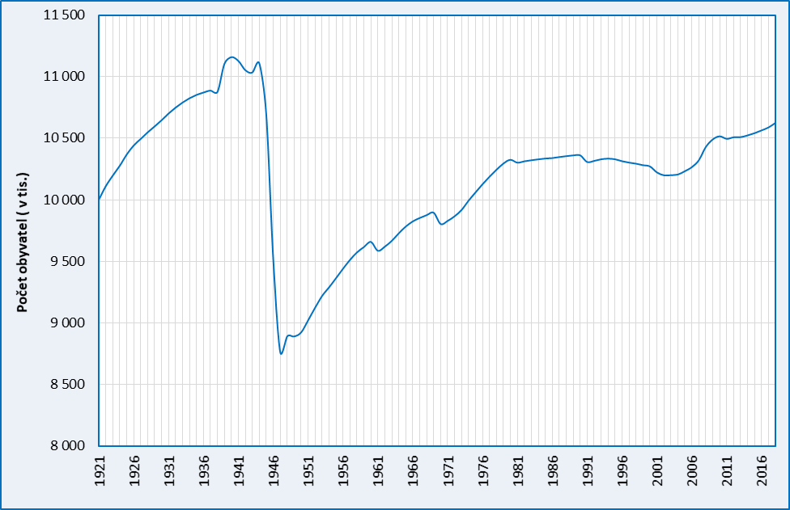
Zdroj: ČSÚ
Tyto změny, jak vyplývá z uvedeného historického přehledu, nebyly jen důsledkem zásadních změn režimu demografické reprodukce, jakým byla například ve dvacátých letech vrcholící a zároveň doznívající demografická revoluce – přechod od extenzivního předindustriálního a raně industriálního typu k intenzivnímu typu reprodukce moderní doby. Stačí si připomenout obě světové války a s nimi spojené přímé i nepřímé populační ztráty. První světová válka spolu s epidemií španělské chřipky kromě dočasného utlumení populačního růstu znamenala také konec relativně pravidelné věkové struktury obyvatelstva. Zářezy oběma událostmi způsobené, stejně jako následnou kompenzační vlnou první poloviny 20. let, bylo možné ve věkové struktuře obyvatelstva pozorovat po celý zbytek 20. století. Přidávaly se postupně další nepravidelnosti. Výrazně se v demografické struktuře obyvatelstva českých zemí odrazila zejména reprodukčně hubená 30. léta, vzestup porodnosti na začátku 40. let a na něj navazující „babyboom“ v závěru a po skončení druhé světové války, který na našem území skončil až ve druhé polovině 50. let, nízká porodnost na přelomu 50. a 60. let a v průběhu 60. let a vysoká porodnost 70. let, stejně jako výrazný propad porodnosti v 90. letech a na počátku nového století, který dále zvýraznila zřetelná vlna kompenzační porodnosti na přelomu jeho první a druhé dekády. Všechny tyto nepravidelnosti společně pak znamenaly přechod od skutečné věkové pyramidy ke košatému stromu života se značně nepravidelnou korunou, přičemž ale ty původně založené nepravidelnosti v té dnešní struktuře již prakticky zanikly.
Aktuální demografický vývoj a jeho souvislosti
Populační vývoj České republiky a jejích regionů doznal v uplynulých třech desetiletích řady zásadních změn. Některé základní vývojové trendy, jako například stabilní pokles celkové úrovně úmrtnosti můžeme pozorovat již třiatřicet let, jiné prošly opakovanými změnami. Přitom nové směry vývoje jsou leckdy diametrálně odlišné od směrů předcházejících. Jako příklad lze uvést obrat ve vývoji úrovně celkové plodnosti, k němuž došlo na přelomu století, nebo poměrně často se měnící parametry migračních pohybů – objemy, demografické struktury a směry migračních proudů. Uvedené a mnohé další změny jsou především reakcí na vývoj prostředí, ve kterém se celková reprodukce odehrává, tedy na vývoj sociálních, ekonomických, kulturních, politických i bezpečnostních podmínek, a to nejenom v daném území, ale i v jeho podstatném okolí, které v některých případech přesahuje hranice státu.
Z hlediska aktuálního populačního vývoje České republiky a jejích územních součástí patřily k nejvýznamnějším změnám prostředí kromě permanentního procesu modernizace především zásadní politické a následné sociálně-ekonomické změny v období po roce 1989. Podstatný vliv měl například vstup země do Evropské unie v roce 2004 spolu s přistoupením k Schengenské dohodě v závěru roku 2007. V jisté nezanedbatelné míře se pak do populační reprodukce promítla také vleklá globální ekonomická krize, se kterou se naše ekonomika potýkala v letech 2008 až 2014, stejně jako následující výrazný ekonomický vzestup a s ním související další sociální rozvoj. Hospodářský a sociální růst vedl k růstu sociálních jistot, které přirozeně nacházejí odraz v populační reprodukci, zejména v dalším růstu celkové úrovně plodnosti, a také ve zvýšené migrační aktivitě, zejména cizinců. Růst sociálních a ekonomických jistot však do jisté míry narušují mezinárodní bezpečnostní hrozby a neurčitost dalšího mezinárodního politického vývoje.
Očekávaný vývoj početního stavu a věkové struktury obyvatel do roku 2060
Obyvatelstvo Česka má v porovnání s obyvatelstvem mnoha jiných zemí Evropy, zejména s těmi, které se nacházejí v jihovýchodní a východní části kontinentu, poměrně vysoký reprodukční potenciál. To je způsobeno jak relativně vysokou aktuální plodnosti, tak i jejímu příznivějšímu výhledu, příznivějším úmrtnostním poměrům, těm aktuálním i očekávaným, a hlavně díky vyššímu migračnímu saldu ve vztahu k celkovému počtu obyvatel, které bude vyrovnávat očekávaný deficit přirozené změny v důsledku nepříznivé věkové struktury. Celkový reprodukční potenciál obyvatelstva Česka by tak měl po celé sledované období let 2018 až 2060 odpovídat rozšířené reprodukci a vést k nepřetržitému populačnímu růstu. V horizontu nadcházejících 25 let, ještě před rokem 2045, lze reálně očekávat, že počet obyvatel Česka dosáhne hranice 11 milionů a před dosažením horizontu prognózy (2050) pravděpodobně tuto hranici překročí ještě o dalších více než 100 tisíc osob (viz graf 9).
Střední variantu prognózy Česka lze považovat za „optimističtější“, protože je mírně vychýlena směrem k vysoké variantě prognózy. Analogický počet obyvatel České republiky odpovídající nízké variantě představuje 89 % a vysoké 110 % cílové hodnoty dle střední varianty. Tuto skutečnost můžeme interpretovat jako přirozený výraz klíčové role subjektu v prognostické činnosti. Ani ta nejobjektivněji sestavená prognóza totiž není prosta vlivu prostředí, nálad a očekávání, v nichž vzniká. Tato prognóza totiž vznikla v první polovině roku 2018, tedy v době konjunktury a všeobecného, byť opatrného optimismu ve společnosti, což může být jednou z hlavních příčin mírného vychýlení střední varianty směrem k vysoké variantě.

- Očekávaný vývoj celkového počtu obyvatel České republiky, 2018–2060 (k 1. 1.)
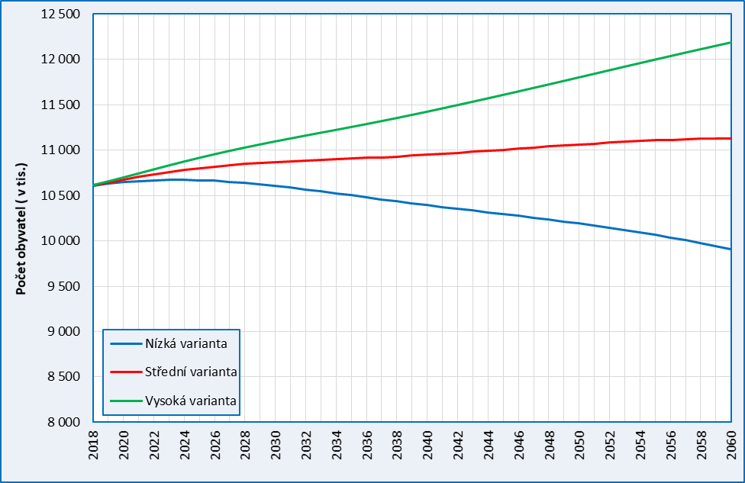
Zdroj: Burcin a Kučera (2018)
Transformace výchozí věkové struktury obyvatel Česka bude s největší pravděpodobností ve znamení reprodukce již založených nepravidelností a jejich přirozeného vyrovnávání převážně vlivem postupného vymírání jednotlivých generací. Migrace bude na vyrovnávání nerovností a nepravidelností věkové struktury vykazovat patrně významný vliv, a to především v nižších věkových hladinách. Vývoj věkové struktury obyvatel Česka bude ve znamení stárnutí. Stárnout přitom bude po celé období prognózy shora, v důsledku permanentního nárůstu počtu seniorů (osob ve věku 65 a více let), a po větší část období prognózy i zdola, v důsledku snižování početní velikosti dětské složky. Průměrný věk obyvatelstva přitom dále poroste, ze současných zhruba 42,5 roku dynamicky k hranici 45 let, které by mělo být nejpravděpodobněji dosaženo kolem roku 2035, a po té již volnějším tempem až na úroveň 46,5 roku v horizontu prognózy.
Podmínky populačního vývoje se v posledních třech desetiletích měnily nejen pod vlivem uvedených makroekonomických, sociálních či (geo)politických změn, ale také s ohledem na zásadní proměny trhu s bydlením. Ty vedly v přechodu od historického vývoje založeného výrazného převisu poptávky nad nabídkou k relativnímu nasycení trhu. Role nové bytové výstavby jakožto faktoru populačního vývoje proto bude v příštích letech na všech úrovních územního členění spíše slábnout, přičemž na celostátní nebo krajské úrovni, s výjimkou hl. m. Prahy a Středočeského kraje, se tento faktor určujícím téměř jistě nestane. Důvodů je hned několik. Předně Česko či většina krajů nemá jako celek odpovídající sídelní atraktivitu. Tu mají pouze nejvýznamnější centra osídlení a jejich zázemí (suburbia). Zároveň intenzivní stárnutí obyvatelstva a postupné vymírání starších generací povede k intenzivnímu uvolňování již existujícího bytového fondu, čímž se vazba mezi novou výstavbou a populační reprodukcí dále oslabí.
Přestože migrace, zejména její zahraniční složka, představuje poměrně značný populační potenciál, pro budoucí vývoj početního stavu obyvatelstva většiny krajů bude po rozhodující část období prognózy patrně významnější bilance přirozené změny než migrace. Narůstající početní převaha zemřelých nad narozenými v období do roku 2050 je totiž s ohledem na současnou věkovou strukturu obyvatelstva většiny krajů neodvratným jevem. Jednak dlouhodobě poroste počet zemřelých, neboť do oblasti bezprostředně obklopující modální věk zemřelých (normální délka života) se budou posouvat velmi početné generace narozených z válečných a poválečných let. Ty jsou výrazně početnější než generace narozených ve 30. letech 20. století, jejichž příslušníci aktuálně mezi zemřelými obyvateli České republiky převažují. Souběžně dojde ve většině krajů k poklesu počtu narozených dětí v důsledku poklesu celkového reprodukčního potenciálu kontingentu žen v rodivém věku (15-49 let). Tento potenciál se sníží jednak v důsledku poklesu celkového počtu žen v této věkové kategorii, a jednak postupného přechodu stále méně početnějších generací žen do věku nejintenzivnější plodnosti (25-35 let). Výjimku může představovat pouze Česko jako celek, a to zejména díky hl. m. Praze a Středočeskému kraji, které jsou pracovně a sídelně atraktivní pro mladé lidi z celé republiky i ze zahraničí, a tak jim dnes a patrně ani v budoucnosti nehrozí deficit migrace ani přirozené měny.
- Očekávaný vývoj průměrného věku obyvatel ČR, 2018–2060 (k 1. 1.), střední varianta prognózy
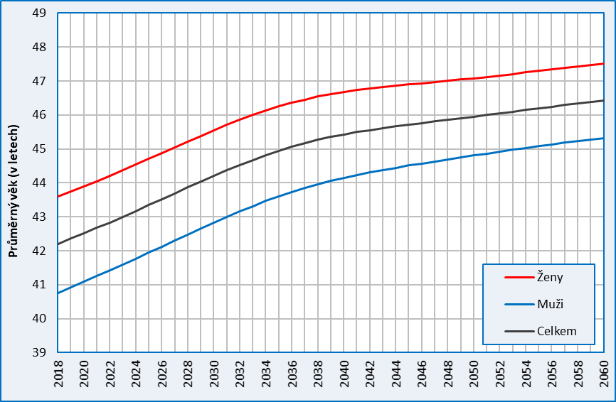
Zdroj: Burcin a Kučera (2018)
Očekávaný vývoj obyvatelstva v krajích do roku 2050
V krátkodobé perspektivě, v období do roku 2030 pravděpodobně poroste počet obyvatel zhruba poloviny krajů – Hl. m. Prahy, Středočeského, Plzeňského, Jihomoravského, Libereckého a Pardubického kraje (obr. 5a). Ve střednědobém výhledu, do roku 2050, by však skutečný růst s největší pravděpodobností měly vykazovat již jen první čtyři z nich (obr. 5b).

- Očekávaná změna celkového počtu obyvatel krajů mezi lety 2017 a 2030 (%), k 31. 12. daného roku, střední varianty prognóz
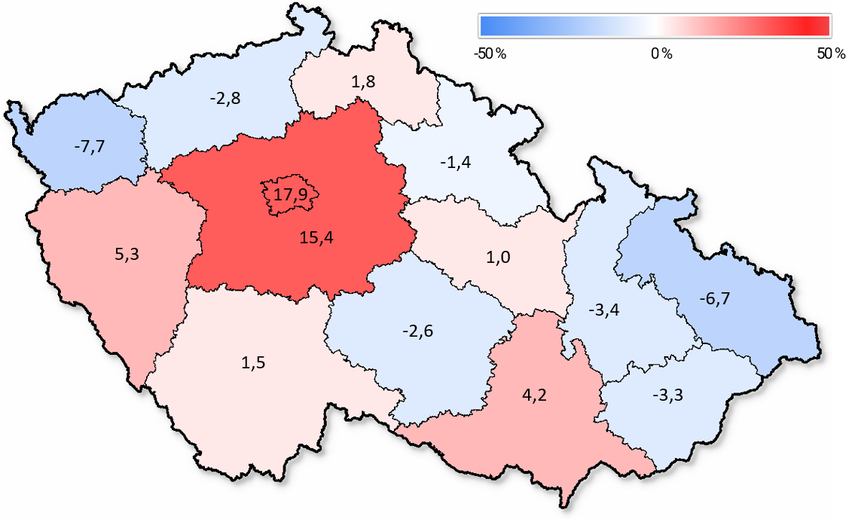
Zdroj: Burcin, Kučera a Kuranda, 2018

- Očekávaná změna celkového počtu obyvatel krajů mezi lety 2017 a 2050 (%), k 31. 12. daného roku, střední varianty prognóz
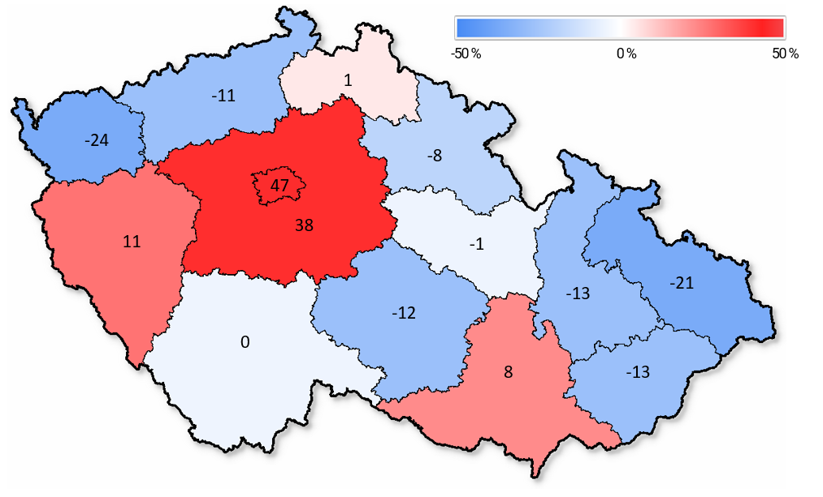
Zdroj: Burcin, Kučera a Kuranda, 2018
Z uvedených kartogramů vyplývá, že jako nanejvýš pravděpodobný se jeví scénář pokračující koncentrace obyvatelstva do metropolitní oblasti. Populační velikost obou dotčených krajů dohromady by v nadcházejícím třináctiletém období, do konce roku 2030, měla reálně vzrůst asi o jednu šestinu a do roku 2050 celkově o více než dvě pětiny výchozího stavu. Přitom růst počtu obyvatel hl. m. Prahy by měl být zhruba o pětinu dynamičtější v porovnání s růstem početního stavu obyvatelstva Středočeského kraje. Obyvatelstvo Plzeňského a Jihomoravského kraje by do roku 2030 mělo vzrůst zhruba o 5 % resp. 4 %, a do roku 2050 pak celkem o 11 %, resp. 8 %. Vývoj počtu obyvatel Libereckého, Jihočeského a Pardubického kraje by měl představovat spíše stagnaci než růst či pokles.
Na druhé straně nejvýraznější pokles počtu obyvatel by v obou časových horizontech měly zaznamenat Karlovarský a Moravskoslezský kraj, a to celkově zhruba o čtvrtinu, resp. pětinu výchozího stavu. Změny, které lze již označit za depopulaci, však velmi pravděpodobně čekají taky zbývající moravské kraje, Kraj Vysočina a Ústecký kraj. Všechny tyto kraje by měly do roku 2050 přijít o více než desetinu svých výchozích počtů obyvatel. Mezi příčinami poklesu budou figurovat nejenom migrační ztráty, ale také a často především deficit přirozené změny. V budoucnu totiž ve většině krajů počet zemřelých vzroste, kdežto počet živě narozených dětí poklesne a vznikne či se dále prohloubí již existující deficit přirozené změny. Je to dáno věkovou strukturou a jejími téměř jistými změnami – výrazným růstem počtu osob ve vyšším věku bez ohledu na trend vývoje celkového počtu obyvatel a neméně výrazným poklesem počtu potenciálních matek.
K vzestupu počtu zemřelých nutně dojde v důsledku dynamicky narůstajících počtů starších obyvatel. Tento nárůst přitom bude nejintenzivnější v období, kdy do věku odpovídající normální délce života (věku, ve kterém přidaném režimu úmrtnosti lidé umírají absolutně nejčastěji – modus rozložení tabulkového počtu zemřelých podle věku) budou postupně nasouvat početné generace narozených v letech 1940 až 1956. Tehdy totiž očekávaný nárůst naděje dožití při narození totiž již nebude schopen eliminovat vliv stárnutí populace na vývoj počtu zemřelých. K poklesu počtů živě narozených dětí ve většině krajů dojde v důsledku poklesu reprodukčního potenciálu jejich populací, tedy poklesu početní velikosti a stárnutí kontingentu žen v reprodukčním věku. Pokles reprodukčního potenciálu bude zejména odrazem nízkých počtů narozených ve druhé polovině 90. let a na počátku nového století. Ty byly a jsou výrazně, zhruba o polovinu, nižší než počty narozených v 70. letech, k nimž v nedávné minulosti patřila většina rodiček. Vzestup plodnosti v jakýchkoli reálných rámcích přitom nebude dostatečně velký, aby mohl zásadně ovlivnit pokles počtu.
Obdobně jako vývoj početního stavu bude diferencován i vývoj věkové struktury, resp. stárnutí obyvatelstva jednotlivých krajů. Rozhodující změny věkové struktury obyvatelstva krajů bez výjimky jsou zakódovány ve výchozí věkové struktuře. Další stárnutí obyvatelstva krajů České republiky je tak nevyhnutelné. Budou v něm však značné rozdíly. V metropolitní oblasti a hlavně v metropoli samotné by mělo vlivem očekávaných migračních zisků zpomalit. Naproti tomu v oblastech migračně deficitních dojde k intenzifikaci tohoto procesu, neboť migrační výměna bude odčerpávat především mladé lidi včetně potenciálních matek, což následně dále zesílí proces stárnutí, neboť se bude rychleji snižovat počet dětí v území narozených.
Tento vývoj povede k diferenciaci průměrného věku populace, přičemž pouze obyvatelstvo hl. m. Prahy bude ke konci roku 2030 patrně o něco mladší a Středočeského kraje jen o málo starší než je současná celostátní populace (42,2 roku). Ostatní kraje budou mít obyvatelstvo výrazně starší s průměrným věkem v rozmezí 44 až 46 let (Mapa 3). Diferenciační proces krajů z hlediska průměrného věku jejich obyvatel bude pokračovat i po roce 2030, kdy by měl rozdíl mezi nejvyšší a nejnižší očekávanou hodnotou činit zhruba 4,2 roku, potom v roce 2050 by měl být někde na úrovni 6,8 roku (Mapa 4). V obou případech by nejstarší mělo být obyvatelstvo Karlovarského kraje, následované kraji Vysočina, Zlínský a Moravskoslezský. V prvním období by do této skupiny měl patřit také Královéhradecký kraj.

- Očekávaný průměrný věk obyvatelstva krajů (roků), k 31. 12. 2030, střední varianty prognóz
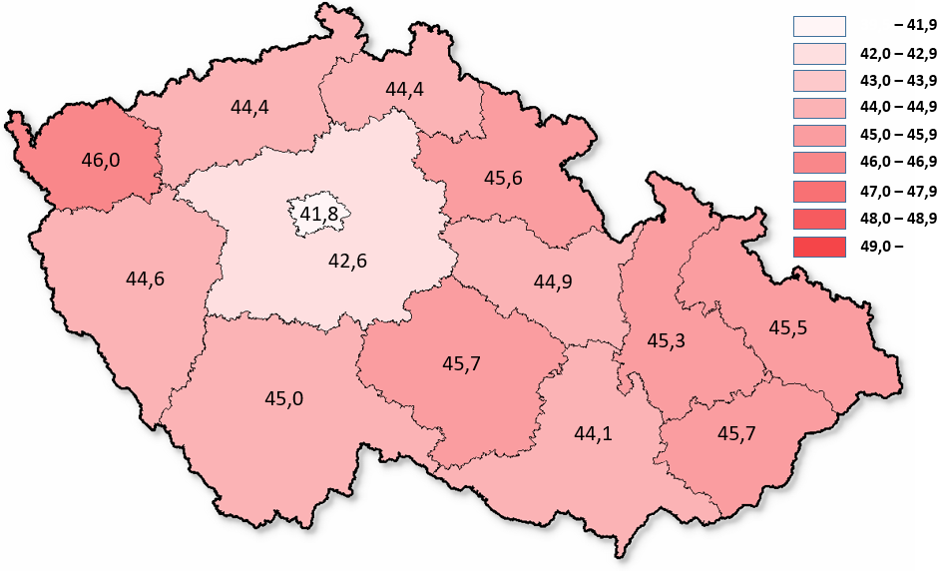
Zdroj: Burcin, Kučera a Kuranda, 2018
- Očekávaný průměrný věk obyvatelstva krajů (roků), k 31. 12. 2050, střední varianty prognóz

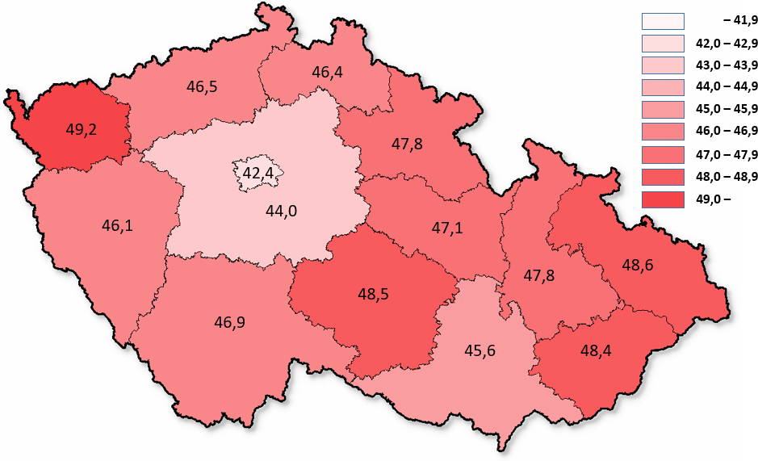
Zdroj: Burcin, Kučera a Kuranda, 2018
Dopad demografického vývoje na počet pracovních sil v ekonomice
Prognóza na jednu stranu neukazuje na snižování počtu obyvatel Česka, na druhou stranu ukazuje na postupné stárnutí populace. Mezi léty 2002 a 2016 ubyl v ČR jeden milion pracovních sil, a proto se v ČR v současnosti nedostává zhruba 150 tisíc pracovních sil. Druhým trendem je nárůst počtu vysokoškolsky vzdělaných lidí. Lze tak očekávat nedostatek pracovních sil zejména v oborech učňovských. V dopravě se to bude týkat např. řidičů. Tento trend bude patrný v průběhu celého hospodářského cyklu, období hospodářské recese jen zmírní poptávku po pracovních silách, na druhou stranu období konjunktury bude limitováno nejvíce právě nedostatkem pracovních sil. Problém je nutné řešit technologickým rozvojem na bázi společnosti 4.0.

Odhad růstu HDP
- Pro potřeby analytické části Dopravní politiky se vychází z prognózy HDP a míry inflace Ministerstva financí ze září 2018:
 |  | 2010 | 2011 | 2012 | 2013 | 2014 | 2015 | 2016 | 2017 | 2018 | 2019 | 2020 | 2021 | 2022 | 2023 | 2024 | 2025 | 2026 | 2027
 |  |  |  |  |  |  |  |  |  | Predikce | Predikce | Predikce | Predikce | Výhled | Výhled | Výhled | Výhled | Výhled | Výhled
Hrubý domácí produkt, s.c. roku 2010, mld. Kč |  | 3 962 | 4 033 | 4 001 | 3 981 | 4 089 | 4 307 | 4 412 | 4 601 | 4 750 | 4 898 | 5 029 | 5 150 | 5 271 | 5 392 | 5 525 | 5 662 | 5 797 | 5 929
Reálný růst HDP v % |  | 2,3 | 1,8 | -0,8 | -0,5 | 2,7 | 5,3 | 2,5 | 4,3 | 3,2 | 3,1 | 2,7 | 2,4 | 2,4 | 2,3 | 2,5 | 2,5 | 2,4 | 2,3
Průměrná míra inflace v % |  | 1,5 | 1,9 | 3,3 | 1,4 | 0,4 | 0,3 | 0,7 | 2,5 | 2,2 | 2,3 | 1,9 | 1,8 | 2,0 | 2,0 | 2,0 | 2,0 | 2,0 | 2,0
Zdroj: Ministerstvo financí, září 2018

Inkluze v dopravě
Princip rovnosti, nediskriminace a diverzity je uplatňován průřezově všemi agendami v rezortu Ministerstva dopravy a podporován realizací projektů financovaných z fondů EU. Opatření jsou přijímána tak, aby byl dle Listiny základních práv EU naplňován princip rovnosti v širším pojetí a nedocházelo k diskriminaci na základě pohlaví, rasy, barvy pleti, etnického nebo sociálního původu, genetických rysů, jazyka, náboženského vyznání nebo přesvědčení, politických názorů či jakýchkoli jiných názorů, příslušnosti k národnostní menšině, majetku, narození, zdravotního postižení, věku nebo sexuální orientace.
V rámci 17 cílů udržitelného rozvoje (Sustainable Development Goals, tzv. „SDGs“) je doprava zmíněna hned několikrát, z hlediska inkluze pak zejména u cíle 11: Vytvořit inkluzivní, bezpečná a udržitelná města a obce, kde je dílčím cílem poskytnout do roku 2030 všem přístup k bezpečným, finančně dostupným, snadno přístupným a udržitelným dopravním systémům, zlepšit bezpečnost silničního provozu zejména rozšířením veřejné dopravy, a to vše se zvláštním důrazem na specifické potřeby skupin obyvatelstva jako jsou ženy, děti, osoby se zdravotním postižením nebo senioři.
V obecné rovině platí, že v rámci vytváření podmínek pro zpřístupnění všech druhů veřejné přepravy osobám s omezenou schopností pohybu, orientace a komunikace je v České republice veřejná doprava systematicky rozvíjena s ohledem na princip gender mainstreamingu, tedy dochází k podpoře systematického zpřístupňování prostředí pro všechny skupiny obyvatelstva se specifickými potřebami, tzn. podporuje jak specifické potřeby žen, pečujících osob, rodičů s kočárky a dětmi, ale také seniory a osoby s omezenou schopností pohybu, orientace a komunikace.
Genderové plánování, které vychází z principů udržitelného rozvoje a z nárůstu zájmu o humanizaci uličního prostoru a budování měst z hlediska rovných příležitostí pro všechny obyvatele, se zaměřuje především na opatření v dopravní obslužnosti, infrastruktuře a v územním a dopravním plánování, která pomáhají zvyšovat standard bezbariérovosti, dostupnosti a bezpečnosti. Díky takto zaměřenému plánování lze odstranit bariéry diskriminující celé skupiny obyvatel a v důsledku toho zlepšit dopravní obslužnost, zvýšit ekonomickou aktivitu obyvatel, racionálně – ekonomicky distribuovat zdroje a celkově zlepšit životní podmínky. V souladu s aktuálními trendy se počítá také s postupným zaváděním inovativních technologií a opatření pro osoby s omezenou schopností pohybu, orientace a komunikace a zranitelné účastníky dopravního provozu.
Ministerstvo dopravy podporuje mezinárodní projekt EUROKLÍČ, jehož cílem je zkvalitnění a usnadnění cestování osobám s omezenou schopností pohybu, orientace nebo komunikace. V České republice žije více než 1 151,9 tis. osob se zdravotním postižením. Podíl uživatelů veřejné dopravy s nějakou formou omezení je však daleko vyšší – zahrnuje navíc starší osoby se sníženou pohyblivostí, osoby s přechodným snížením pohyblivosti po úrazu, těhotné ženy, rodiče s kočárky, pečující osoby s dětmi nebo jinými závislými osobami. Problémy s orientací mohou mít i cestující s nižším stupněm nedoslýchavosti nebo nosící brýle. Podíl zdravotně handicapovaných lidí v populaci bude podle současných trendů dále narůstat. Odstraňování bariér zůstane jednou z priorit plánování a budování dopravní infrastruktury.
Přístupnost veřejné dopravy
V rámci vozidel veřejné dopravy dochází k postupné obnově vozidlového parku právě s ohledem na skupiny obyvatelstva se specifickými potřebami. Pro nově schvalované dopravní prostředky jak v železniční, tak v silniční dopravě je situace pokryta požadavky mezinárodní legislativy v kombinaci s technickými předpisy. Problematické bývá vnímání plnění požadavků na přístupnost u vozidel vyrobených dříve, které splňují požadavky na přístupnost podle předpisů platných v době jejich schválení do provozu, nicméně tyto požadavky byly volnější než aktuálně platné. Například všechny požadavky Nařízení Komise EU č. 1300/2014 se použily u železničních vozidel vyrobených po 1. 1. 2015. Současně je nutné podotknout, že na národní úrovni existuje celá řada technických norem, které upravují podmínky přístupnosti vozidel (například ČSN EN 16584 – 1 Železniční aplikace – Konstrukční úpravy pro osoby s omezenou schopností pohybu, orientace nebo komunikace – Obecné požadavky – část 1: Kontrast; ČSN EN 16585 – 1 Železniční aplikace – Konstrukční úpravy pro osoby s omezenou schopností pohybu, orientace nebo komunikace – Vybavení a komponenty v kolejových vozidlech – Část 2: Prvky pro sezení, stání a pohyb).
V oblasti železniční i silniční dopravy došlo ke schválení mezinárodně platných standardů, které zpřísnily požadavky na přístupnost nově vyráběných vozidel. Gestor vydal v roce 2018 metodickou pomůcku – Metodická pomůcka pro objednatele veřejné dopravy shrnující požadavky na zajištění přístupné veřejné dopravy.
Stavební zákon a prováděcí vyhláška je doplněn technickými normami, které dále zajišťují technické parametry (Například ČSN 73 6425-1 Autobusové, trolejbusové a tramvajové zastávky, přestupní uzly a stanoviště – Část 1: Navrhování zastávek). Povinnosti z hlediska přístupnosti dopravní infrastruktury přístupné veřejnosti jsou pro jednotnost navázány ve spolupráci s Ministerstvem pro místní rozvoj na vyhlášku č. 398/2009 Sb., o obecných technických požadavcích zabezpečujících bezbariérové užívání staveb, čímž je zajištěna jednotnost úprav napříč jednotlivými sektory.
Přístupnost dopravních staveb
SŽDC vydala po konzultaci organizacemi zastupujícími osoby se zdravotním postižením směrnici SŽDC č. 118 Orientační a informační systém v železničních stanicích a na železničních zastávkách, ve které stanovuje podmínky přístupnosti železničních budov a nástupišť včetně jejich označení. Podmínky pro zřizování výstražného zařízení pro přechod kolejí byly upraveny v roce 2018 technickou specifikací systémů zařízení a výrobků SŽDC TS 1/2018 Výstražné zařízení pro přechod kolejí.
Postupnou modernizací tratí a opravou staničních budov se budou rozšiřovat počty stanic vybavené orientačním systémem podle směrnice SŽDC č. 118 Orientační a informační systém v železničních stanicích a na železničních zastávkách a přístupné podle nařízení Komise (EU) č. 1300/2014. V případě příchodu na nástupiště přes centrální přechod ve stanici SŽDC plánuje zřizovat výstražné zařízení pro přechod kolejí, kterým zajistí přístupnost těchto přechodů pro osoby s omezenou schopností pohybu a orientace.
Informace ke stavebním požadavkům z oblasti přístupnosti dopravy je možné nalézt na stránkách Ministerstva dopravy:
Poskytování informací
Poskytování informací o cestě a přepravních podmínkách pro osoby s omezenou schopností pohybu, orientace a komunikace řeší příslušné Evropské předpisy. V souvislosti s liberalizací trhu s železniční osobní dopravou vyvstává problematika jednotného místa s informacemi o přístupnosti železničních stanic, to by do budoucna měly řešit nové internetové stránky SŽDC, které by měly obsahovat informace o přístupnosti jednotlivých železničních stanic a zastávek ve vlastnictví SŽDC. Bezbariérové spoje jsou označovány v jízdních řádech.
Problematikou přístupnosti služeb veřejné osobní dopravy pro osoby se specifickými potřebami je také řešena v rámci Akčního plánu ITS a v této souvislosti navrhuje postupné rozšiřování a zavádění aplikací, které se týkají podpory samostatného a bezpečného pohybu pro pohybově a zrakově znevýhodněné osoby na ulici a v dopravě.
Informační systémy jak vozidel městské hromadné dopravy, tak i vozidel integrovaného dopravního systému jsou doplněny o komunikační systém s cestujícími s omezenou schopností pohybu, orientace a komunikace, tzv. „povelovou soupravou pro nevidomé“. Rozšiřuje se akustická signalizace pro nevidomé na přechodech pro chodce a systém dálkově ovládaných akustických orientačních a informačních majáků na veřejně přístupných místech. Akustická signalizace pro nevidomé se stala povinnou součástí světelného signalizačního zařízení na nově zřizovaných nebo rekonstruovaných přechodech pro chodce a na železničních přejezdech. I nadále se zavádí hlasové informování pro snazší orientaci nevidomých v městské zástavbě, v MHD, v příměstské a železniční dopravě, na křižovatkách, v podchodech, na zastávkách vybavených elektronickými informačními tabulemi, v metru, v okolí úřadů a nemocnic.
Vyhledávání dopravního spojení mezi různými druhy veřejné hromadné dopravy včetně jejich kombinací a poskytování informací o bezbariérové dopravě umožňuje v ČR nejvyužívanější informační systém o jízdních řádech IDOS.
Aplikace pro poskytování informací o dopravním spojení provozovaná na internetové adrese www.jizdnirady.cz je upravena tak, aby mohla být využívána nevidomými občany (www.jizdnirady.cz/blind). Úpravy byly realizovány v souladu s projektem občanského sdružení Sjednocená organizace nevidomých a slabozrakých České republiky (SONS) – „Blind Friendly Web“.
Humanizace uličního prostoru, bezmotorová doprava
Pro zlepšení bezpečnosti a plynulosti provozu je u osob s omezenou schopností pohybu, orientace nebo komunikace důležité i zavádění různých druhů preferenčních opatření, např. řešení zastávkových forem příznivějších pro výměnu cestujících a zmenšování výškového rozdílu mezi nástupním prostorem vozidla a nástupní plochou (např. zastávky vídeňského typu), zavádění prvků ke zklidňování dopravy, opatření ke snížení rychlosti a další.

Vyhodnocení Dopravní politiky pro období 2014 – 2020 s výhledem do roku 2050

Přehled námětů vplývajících z vyhodnocení Dopravní politiky ČR pro období 2014 – 2020 pro Dopravní politiku ČR pro období 2021 – 2027
Dopravní politika ČR pro období 2014 – 2020 s výhledem do roku 2050 byla vyhodnocena v roce 2017 a toto vyhodnocení je jedním z důležitých podkladů pro přípravu Dopravní politiky pro období 2021 – 2027. V následující části je uveden přehled nejdůležitějších námětů pro novou dopravní politiku:

Jednotná trakční soustava na železniční síti
Vláda ČR přijala dne 19. 5. 2015 Ministerstvem průmyslu a obchodu ČR předloženou Aktualizovanou státní energetickou koncepci (viz usnesení vlády ČR č. 362/2015). Z té vyplývá, že doprava je významným spotřebitelem energie, na konečné spotřebě energie se podílí 21 % (pro srovnání: vytápění budov spotřebuje 18 % energie). Proto se dopravy citelně dotknou chystané změny v energetické koncepci státu. Ve vládou přijatém dokumentu je stanoveno:
- Snížení spotřeby ropných produktů v dopravě z aktuální úrovně 59 miliard kWh/rok v roce 2015 na 50 miliard kWh/rok v roce 2030.
- Zvýšení využití elektrické energie v dopravě z aktuální úrovně 2,4 miliard kWh/rok v roce 2015 na 4,3 miliard kWh/rok v roce 2030.
Předpokladem a základním požadavkem je ale rovněž zvýšení efektivity využívané elektrické energie na železnici. Zájem dopravců o využití železniční sítě v ČR je velmi nerovnoměrný:
- Celostátní tratě sítě TEN-T představují 27 % délky sítě a přitom zajišťují 77 % přepravních výkonů osobní železniční dopravy a 90 % přepravních výkonů nákladní železniční dopravy.
- Ostatní celostátní tratě představují 32 % délky sítě a přitom zajišťují 18 % přepravních výkonů osobní železniční dopravy a 8 % přepravních výkonů nákladní železniční dopravy.
- Regionální tratě představují 41 % délky sítě a přitom zajišťují jen 6 % přepravních výkonů osobní železniční dopravy a pouze 3 % přepravních výkonů nákladní železniční dopravy.
Jedna část sítě je silně přetížena a dopravci se potýkají s nedostatkem kapacity, druhá část sítě postrádá zájem o přepravu. Elektrické napájení drah (strukturální subsystém Energie) je proto výrazným nástrojem k řešení obou uvedených záležitostí:
- Zvýšení výkonnosti pevných trakčních zařízení umožní zvýšený rozsah dopravního zatížení hlavních tratí sítě TEN-T, zejména RFC koridorů podle Nařízení Evropského parlamentu a rady č. 1316/2013. Jde jak o zvýšení dopravní výkonnosti tratí (jízda vlaků v těsnějším sledu, a to i ve vazbě na potenciál možností ETCS), tak i o pokrytí výkonových potřeb těžších vlaků. Vyšší nároky na napájení též souvisí s růstem rychlostí vlaků všech kategorií. Aerodynamická složka jízdního odporu vozidel roste s druhou mocninou rychlosti, výkon potřebný na její překonání roste s druhou mocninou rychlosti, odpovídající výkon roste se třetí mocninou rychlosti a ztráty v trakčním vedení (ri2) rostou dokonce se šestou mocninou rychlosti.
- Elektrizací dalších tratí s potenciálem růstu přepravních výkonů využít k uspokojení rostoucímu zájmu o železniční dopravu i další část železniční sítě – dosud neelektrifikované železniční tratě a nabídnou na nich rychlejší a levnější dopravu, než jakou umožňuje dieselový provoz.
Oba tyto kroky souvisí s přenosovou schopností vedení, tedy se schopností hospodárně přenášet výkon na určitou vzdálenost. Skutečnost, že přenosová schopnost vedení klesá s druhou mocninou napětí, se již v minulosti stala příčinou použití vysokého napětí a to jak v energetice (přenosové i distribuční sítě), tak i na železnici. Přechod ze systému 3 kV na systém 25 kV znamená (při stejné vzdálenosti a stejném odporu vedení) významné snížení ztrát v trakčním vedení. Kromě tohoto zásadního snížení ztrát (které u systému 3 kV činí běžně kolem 20 až 30%) má přechod ze 3 kV na 25 kV i významný dopad na obě výše popsané záležitosti.
ad a) na hlavních tratích došlo v průběhu času od jejich elektrizace v době před cca 60 lety ke zvýšení rychlosti jízdy vlaků osobní přepravy i nákladních vlaků s důsledkem nutnosti zvýšení jmenovitého výkonu trakčních vozidel z někdejších 2 MW na současných 6 MW, tedy na trojnásobek. Otázka pokrytí tohoto výkonu ze strany pevných trakčních zařízení není dána jen výkonem trakčních napájecích stanic, ale zejména schopností trakčního vedení tento výkon přivést od napájecí stanice k vlaku. Důsledkem nízké přenosové schopnosti vedení jsou vysoké ztráty výkonu a velké úbytky napětí mezi napájecí stanicí a vozidlem (nesplnění požadavků ČSN EN 50 388 na kvalitu napájení) s důsledkem poklesu výkonu vozidle s dopadem na nedodržování jízdním řádem stanovených jízdních dob. Závažným důsledkem výkonového přetěžování systému 3 kV vůči hodnotám, na které byl kdysi dimenzován, jsou i vysoké hodnoty úbytku napětí na kolejnicích, což je i praktickým dopadem zlepšení mechanických vlastností kolejnic legováním oceli, ovšem na úkor snížení jejich elektrické vodivosti. Důsledkem je překračování dovolených hodnot napětí vůči vzdálené zemi podle EN 50 122-1. To má vážné dopady nejen z hlediska bezpečnosti osob, ale i z hlediska iniciace bludných proudů (zemí) a podélných proudů (vozidly vlaků) a vzniku vážných poruch při náhodném spojení kolejnice, respektive s ní spojených vodivých konstrukcí, s ochranným vodičem distribuční sítě 3 x 400 V / 230 V či s uzemněním bleskosvodů. Tyto poruchy mohou mít velmi vážné důsledky (selhání funkce ochrany před nebezpečným dotykem neživých částí, selhání funkce bleskosvodu, požár iniciovaný přetížením vodičů).
ad b) Nízká přenosová schopnost trakčního vedení v systému 3 kV neumožňuje hospodárně elektrizovat jednokolejné, dopravně málo zatížené tratě. Vodiče musí mít velké průřezy (bohatě dimenzované zesilovací vedení), napájecí stanice (měnírny) o relativně vysokém výkonu je nutno budovat blízko sebe, tedy ve velkém počtu. Jejich využití (poměr středního a jmenovitého výkonu) je velmi nízké (jednotky procent). To vytváří velmi špatné podmínky pro rentabilitu projektu elektrizace. Systém 25 kV umožňuje díky své vyšší přenosové schopnosti stavět napájecí stanice na větší vzdálenost a využívat levnější a lehčí trakční vedení. To se projevuje zejména u páteřových tratí. Jsou-li elektrifikovány systémem 25 kV, tak lze okolní tratě do značné vzdálenosti elektrifikovat prakticky jen za náklady na vybudování trakčního vedení, bez potřeby budovat nové napájecí stanice.
Rovněž nelze zapomenout na budování vysokorychlostních železnic podle TSI HS na území ČR ve smyslu nařízení Evropského parlamentu a rady č. 1315/2013, které se již v krátké době stane realitou. Vysokorychlostní tratě přivedou napájecí napětí 25 kV do železničních uzlů Ústí nad Labem, Praha, Přerov a Ostrava. Je rozumné, aby byl plán výstavby vysokorychlostních železnic v ČR termínově sladěn s průběhem konverze systému 3 kV na systém 25 kV, aby se předešlo zbytečným investicím do budování stykových míst i provozním komplikacím s nimi spojenými.
Ze všech těchto důvodů bylo strategicky rozhodnuto o postupném přechodu na jednotný napájecí systém v ČR. Na jednotný napájecí systém 25 kV / 50 Hz je potřebné přejít programově, a to tak, aby bylo optimálně využito již připravovaných modernizačních akcí na trakčním zařízení stávající železniční sítě, i budoucí výstavby vysokorychlostních tratí.

Problematika plateb za obnovitelné zdroje energie a emisní povolenky pro dopravu v elektrické trakci
Emisní povolenky a doprava
Podle zprávy MPO ČR spotřebovala v roce 2016 doprava v ČR 78,3 miliard kWh energie. Jde o trvale rostoucí hodnotu, nárůst spotřeby energie v dopravě činí v ČR + 4 % ročně. Za poslední tři roky narostla v ČR spotřeba energie v dopravě o 12 %. Při tomto vývoji se již v roce 2019 stane doprava v ČR největším konečným spotřebitelem energie (před průmyslem a domácnostmi).
Struktura spotřeby energie v dopravě (rok 2016) je přibližně následující:
- fosilní paliva (ropné produkty a zemní plyn) 71,3 miliard kWh/rok (91 %),
- biopaliva (metylester řepkového oleje, bioetanol) 4,7 miliard kWh/rok (6 %),
- elektřina … 2,4 miliard kWh/rok (3 %).
Uhlíková stopa dopravy (rok 2016) je dosti vysoká:
- fosilní paliva: 71, 3 miliard kWh/rok . 0,27 kg CO₂ / kWh = 19,3 mil. t CO₂ / rok,
- biopaliva: 4,7 miliard kWh/rok . 0,10 kg CO₂ / kWh = 0,5 mil. t CO₂ / rok,
- elektřina: 2,4 miliard kWh/rok . 0,55 kg CO₂/ kWh = 1,3 mil. t CO₂ / rok,
- celkem: 19,3 + 0,5 + 1,3 = 21,1 mil. t CO₂ / rok.
Doprava se tedy podílí zhruba 18 % na celkové produkci oxidu uhličitého ČR (cca 120 mil. t CO₂ / rok).
Odlišně od stacionárních míst spalování fosilních paliv (topenišť), které jsou opatřeny vysokými komíny, jsou spaliny z dopravních prostředků vyfukovány těsně nad zemí a to v ulicích v bezprostřední blízkosti lidských obydlí. Tato skutečnost je podstatná zejména z titulu emisí zdraví škodlivých zplodin hoření (NO_{x}, PM, PAH, …), které poškozují člověka ve všech jeho životních fázích (od pohyblivosti spermií, přes poruchy plodu, dětské nemoci, choroby dospělých až po nemoci stáří).
Na rozdíl od stacionárních aplikací není v dopravních prostředcích využíváno ztrátové teplo spalovacích motorů. K pohonu vozidel je využívána jen 1/3 energie paliva, ale veškeré spálené palivo produkuje jak oxid uhličitý, způsobující nevratné klimatické změny i tak i jedovaté látky (NO_{x}, PM, PAH, …), poškozující lidské zdraví. To ve svém důsledku znamená, že například ve srovnání s vytápěním, respektive s kombinovanou výrobou elektrické energie a tepla (kogenerační jednotky, teplárny), kde je tepelná energie uhlovodíkových paliv využívána prakticky ze 100 %, jsou u dopravních prostředků v přepočtu na využitou energii hořením paliva vzniklé globální emise (oxid uhličitý) i lokální emise (jedovaté látky) třikrát vyšší. Proto je náhrada spalovacích motorů v dopravě bezemisními elektrickými trakčními pohony celospolečensky tak vysoce naléhavá.
Stav techniky již umožňuje nahradit vozidla se spalovacími motory vozidly s elektrickým pohonem, která se oproti vozidlům s pohonem spalovacím motorem vyznačují řadu výhod:
- 2,5 násobně vyšší energetickou účinností.
- Dalšími energetickými úsporami rekuperačním brzděním, zejména v městském provozu.
- Nulovými lokálními emisemi (NOx, PM, PAH, …).
- Menšími a postupně klesajícími globálními emisemi CO₂ (v návaznosti na strukturální změny v elektrárenství směrem k výhradně bezemisní výrobě elektřiny).
- Širokým uplatněním ve veřejné hromadné dopravě, zejména kolejové, která je přibližně 3 krát méně náročná na spotřebu trakční práce, než individuální automobilová doprava (ve spojitosti s elektrickým pohonem klesá energetická náročnost 7,5 krát).
Avšak dílem z důvodu setrvačnosti myšlení, a dílem pro vyšší náklady spojené se zaváděním nových technologií, jsou dosud jak v osobní, tak v nákladní dopravě nejpoužívanějším dopravním prostředkem energeticky vysoce náročné a z hlediska globálních i lokálních exhalací velmi škodlivé automobily se spalovacími motory. Proto je ze společenských důvodů velmi potřebné podpořit elektrické dopravní systémy a přechod obyvatelstva od individuální k veřejné dopravě, zejména kolejové, která je energeticky a tedy i environmentálně nejvýhodnější.
Osvobození dopravy od platby příspěvku k podpoře obnovitelných zdrojů energie a emisních povolenek
Vývoj dopravy v ČR negativně ovlivňuje nesymetrie, která citelně znevýhodňuje elektrickou vozbu vůči použití vozidel se spalovacími motory. Tou je asymetrie v platbě příspěvku k podpoře obnovitelných zdrojů energie:
- V ceně elektrické energie platí v ČR i v dopravě její spotřebitel částku přibližně 0,50 Kč/kWh k podpoře obnovitelných zdrojů energie.
- V ceně uhlovodíkových paliv pro vozidla se spalovacími motory spotřebitel žádný příspěvek k podpoře obnovitelných zdrojů energie neplatí. A to přesto, že stát subvencuje pěstování zemědělských plodin pro zajištění 6 % podílu biosložky v motorové naftě (metylester řepkového oleje) či v automobilovém benzínu (bioetanol). Litr nafty s tepelným obsahem 10 kWh není (tak jako je tomu u elektřiny), zatížen platbou ekvivalentní platby podporovaných zdrojů energie v úrovni 10 kWh/litr . 0,50 Kč/kWh = 5 Kč/litr.
Tato skutečnost zdražuje elektrickou energii vůči motorové naftě či automobilovému benzínu. To demotivuje obyvatelstvo i instituce od přechodu od vozidel se spalovacími motory k elektrickým vozidlům, což je zcela proti zájmům a cílům ČR v oblasti dopravy, energetiky i životního prostředí.
Přitom je paradoxem, že soudobá elektrická vozidla využívají rekuperační brzdění (při zastavování mění kinetickou energii pohybujícího se vozidla na elektřinu, při jízdě po spádu mění potenciální energii polohy vozidla na elektřinu), které nahrazuje tradiční ztrátové brzdění třecími brzdami. Tím v sobě aplikují principy obnovitelných zdrojů:
- Využití kinetické energie vozidla k výrobě elektřiny při rekuperačním zastavovacím brzdění je fyzikálně stejné, jako v případě výroby elektřiny pomocí kinetické energie proudícího vzduchu ve větrných elektrárnách.
- Využití potenciální energie vozidla k výrobě elektřiny při rekuperačním spádovém brzdění je fyzikálně stejné, jako v případě výroby elektřiny pomocí potenciální energie zadržené vody ve vodních elektrárnách.
Podrobná analýza EGÚ Brno i její ex ante hodnocení ze strany ČVUT Praha jednoznačně dokládají potřebnost odstranit výše uvedenou deformaci, danou platbou za podporované zdroje energie v rámci ceny za elektrickou energii i pro dopravu, a to prominutím této platby v případě elektřiny pro elektrickou trakci. Podobné kroky již byly úspěšně přijaty u zahraničních sousedů České republiky.
Jde o opatření ke zvýšení atraktivity energeticky, klimaticky a environmentálně příznivé železniční dopravy s elektrickou vozbou. To je v souladu s Národním plánem snižování emisí (viz Usnesení vlády č. 978/2015), který ukládá převést do roku 2030 ze silnice na železnici 30 % přepravních výkonů. Průběžné plnění tohoto cíle však dosud nedosahuje potřebných hodnot a proto je na místě včas aplikovat stimulační kroky k jeho podpoře.
Cenová motivace cestujících a přepravců k preferenci železnice s elektrickou vozbou vede k převodu dopravy z automobilů poháněných spalovacími motory na energeticky i environmentálně úspornější druh dopravy. Tento převod přeprav je doprovázen výrazným poklesem státem hrazených externích nákladů dopravy. Vzniklé úspory externích nákladů mnohanásobně převyšují snížení výnosu státu z prominutí platby příspěvku k podpoře obnovitelných zdrojů energie.
Při vztažení této úlevy nejen na železniční dopravu, ale i na městskou hromadnou dopravu, respektive na veškerou dopravu, bude v ČR činit roční výpadek výnosu z výběru platby za podporované zdroje energie částku přibližně 2,4 miliard kWh/rok . 0,50 Kč/kWh = 1,2 miliard Kč/rok.
Tato částka bude účinným opatřením k podpoře energeticky, klimaticky i environmentálně příznivé elektrické vozby ze strany státu, neboť přispěje uživatelům elektrických vozidel ke snížení provozních nákladů a tím i rozvoji bezemisní elektrické vozby a tím i ke zlepšení kvality ovzduší.
Ukazuje se rozumné hradit výpadek výnosu z výběru platby za podporované zdroje energie, plynoucí z prominutí této platby v dopravě, právě z výnosu státu z prodeje emisních povolenek, neboť jde o velmi účinné opatření k podpoře bezemisní dopravy.
Zvýšený výnos z prodeje emisních povolenek v důsledku jejich vyšší ceny (nárůst v průběhu roku 2018 z hodnoty 6 EUR/t CO₂ na hodnotu 24 EUR/t CO₂) s predikcí dalšího růstu jejich tržní ceny (viz změnou zákona zvýšené tempo stahování počtu povolenek z trhu z hodnoty 1,74 % za rok na novou hodnotu 2,2 % za rok) vytváří na straně státu zdroje k odstranění deformace, která dosud citelně znevýhodňuje elektrickou vozbu vůči použití vozidel se spalovacími motory.
Rozšíření oblasti aplikace emisních povolenek
Energetická, klimatická a environmentální výhodnost elektrické vozby oproti používání vozidel se spalovacími motory je jednoznačná. Současný systém emisních povolenek však působí proti podpoře elektrické vozby neboť:
- Výroba elektřiny spadá do oblasti, na kterou se vztahují emisní povolenky, tedy elektrickou energii emisní povolenky pro konečného spotřebitele a uživatele zdražují.
- Spalování fosilních paliv v motorech pozemních dopravních prostředků nespadá do oblasti, na kterou se vztahují emisní povolenky, tedy ji pro konečného spotřebitele a uživatele nezdražují.
V důsledku této disharmonie jsou uživatelé dopravních prostředků účinkem systému emisních povolenek motivováni k preferenci používání fosilních paliv (v jejich ceně se cena emisních povolenek u malospotřebitelů neprojevuje) před používání elektřiny (její tržní cena je cenou emisních povolenek i pro malospotřebitele zvýšena). Tato skutečnost je v rozporu s Plánem jednotného evropského dopravního prostoru (dokument EU KOM (144) 2011) a dalšími navazujícím i programovými akty na úrovni světa, EU i ČR. Je proto na místě tuto deformaci odstranit.
Dokud byla cena emisní povolenky nízká, nebyla tato nespravedlnost příliš zřejmá. Avšak po letošním nárůstu ceny emisní povolenky až na 24 EUR/t CO₂, tedy na 24 x 26 = 624 Kč/t CO₂ = 0,62 Kč/kg CO₂, se situace změnila. Tepelná elektrárna pracuje s účinnosti 36 % a využívá uhlí, které při spalování uvolňuje 0,36 kg CO₂/kWh paliva, tedy uvolňuje přibližně 1 kg CO₂/kWh elektrické energie. Emisní povolenka zdražuje cenu elektřiny z elektrárny spalující uhlí o zhruba 0,62 Kč/kWh. V důsledku novelizací zákona zavedené zrychlení tempa snižování množství emisních povolenek v oběhu (z 1,74 % za rok na 2,2 % za rok) lze oprávněně předpokládat, že tržní cena emisních povolenek dále poroste. Důsledkem tohoto cenového vývoje bude růst ceny elektrické energie a stagnace ceny kapalných fosilních paliv. To bude nežádoucí demotivaci obyvatelstva i institucí k náhradě vozidel se spalovacími vozidly bezemisní elektrickou vozbou dále zvyšovat.
Spálením jednoho litru motorové nafty se uvolňuje 2,65 kg CO₂. Pro harmonizaci podmínek použití elektrických vozidel s podmínkami použití vozidel se spalovacími motory, je potřebné započítat cenu emisní povolenky 0,62 Kč / kg CO₂ i do ceny motorové nafty. Tedy cenu motorové nafty zvýšit o 2,65 kg CO₂ /litr x 0,62 Kč / kg CO₂ = 1,64 Kč/litr.
Při současné struktuře spotřeby energie v dopravě v úrovni roku 2016 a při uvažování ceny emisní povolenky na 24 EUR/t CO₂ se zahrnutím ceny emisních povolenek do ceny fosilních uhlovodíkových paliv pro vozidla zvýší výnos ČR z prodeje emisních povolenek o 19,3 milionů t CO₂ x 632 Kč/t CO₂ = 12,2 miliardy Kč/rok.
Aby nedošlo zahrnutím fosilních paliv do oblasti působení emisních povolenek k odčerpávání kapitálu z oboru dopravy je potřebné výnos státu z prodeje emisních povolenek 12,2 miliardy Kč/rok do dopravy vrátit. A to formou podpory zavádění bezemisních vozidel veřejné hromadné dopravy. Cílená podpora bezemisních vozidel ve veřejné hromadné dopravě má tři logické důvody:
- Průměrná denní doba použití individuálně vlastněného automobilu činí v ČR 24 minut, tedy 0,4 h, zatím co vozidla veřejné hromadné dopravy jsou typicky využívána denně kolem 16 hodin, tedy 40 krát déle. Efektivnost investic do nových bezemisních technologií je proto u vozidel veřejné hromadné dopravy mnohonásobně vyšší, než efektivnost investic do nových bezemisních technologií u vozidel individuální dopravy.
- Z titulu 40 krát delší doby denního používání (16 hodin versus 0,4 hodiny) je i přínos opatření ke snížení globálních emisí oxidu uhličitého, způsobujících nevratné klimatické změny, i lokálních emisí jedovatých zplodin hoření, vážně poškozujících zdraví obyvatelstva, u každodenně dlouhodobě používaných vozidel veřejné hromadné dopravy mnohonásobně vyšší, než přínos poklesu emisí u jen krátkodobě používaných vozidel individuální dopravy.
Samotná náhrada individuální přepravy hromadnou přepravu, zejména kolejovými dopravními systémy, znamená pokles spotřeby energie potřebné na vytvoření trakční práce na jednu třetinu. Náhrady individuální dopravy veřejnou hromadnou dopravou dále znásobuje pokles spotřeby energie způsobený náhradou spalovacího motoru elektrickým trakčním pohonem na výsledný faktor 2,5 x 3 = 7,5. To znamená pokles energetické náročnosti trakční práce na 13 % (úspora 87 %) ve srovnání elektrické veřejné hromadné kolejové dopravy s individuálními automobily poháněnými spalovacími motory.

Jedna varianta v řešení dopravní obslužnosti
Dokument Dopravní politika v době svého vzniku v souladu s úrovní znalostí řešila problematiku dopravní obslužnosti variantně. O výběru varianty bylo rozhodnuto na základě návazného dokumentu k Dopravní politice, a to v Bílé knize – Koncepci veřejné dopravy. V rámci nové Dopravní politiky proto bude nutné na základě této Bílé knihy tuto oblast aktualizovat v rámci vybrané varianty.

Kontinentální kombinovaná doprava a přístup k terminálům kombinované dopravy
Problematice logistiky nákladní dopravy se věnovala Strategie podpory logistiky z veřejných zdrojů z roku 2009. V současné době je nutné k této problematice upravit přístup. Strategie podpory logistiky z veřejných zdrojů byla primárně zaměřena na vznik Veřejných logistických center (VLC), tedy na podporu projektů, v nichž byl vedle terminálů kombinované dopravy kladen důraz na budování logistických hal v režimu veřejného přístupu (tedy přístupu, který je nezbytný v případě terminálů kombinované dopravy). Tento přístup proto převzala i Dopravní politika v roce 2013. Vývoj ale vedl k dalšímu intenzivnímu rozvoji kapacit soukromých logistických hal s vazbou na silniční a dálniční síť.
Jedním z důvodů je skutečnost, že s rozvojem malého a středního podnikání a z důvodů rozvoje e-commerce rostou požadavky na přepravu malých zásilek v kratších intervalech. Pro tyto zásilky je dnes i kamion příliš velký dopravní prostředek (přeprava v malých automobilech není efektivní). Navíc do center větších měst není povolen vjezd velkých nákladních vozidel, a je proto nutné zajistit roztřídění zásilek určených pro rozvoz ve městech. I v silniční dopravě tak vyvstala potřeba sdružování a rozdružování zásilek, k čemuž jsou nezbytné skladové a logistické haly. Logistické haly si rovněž zřizují firmy pro zajištění distribuce zboží. I v případě realizace logistických hal v rámci VLC tedy není pravděpodobné, že by tato zařízení byla v dnešní době významněji využívána. Podpora jejich výstavby z veřejných prostředků by navíc byla v rozporu s pravidly veřejné podpory (mohla by vést ke znehodnocení dosavadních soukromých investic). V neposlední řadě není vhodné podporovat výstavbu nových hal (zejména na zelené louce), neboť zastavěnost českého území těmito halami je již značná a zabírá velké plochy orné půdy, čímž tak negativně ovlivňuje rovněž vodní režim v krajině.
Dopravní politika v souladu s návaznou Koncepcí nákladní dopravy musí být proto zaměřena, v případě části zabývající se podporou kombinované dopravy, na dotvoření sítě terminálů multimodální dopravy s tím, že v jejich blízkosti bude umožněno, aby soukromí investoři mohli vybudovat své logistické haly. Takové řešení by bylo možné v případě nejvýznamnějších terminálů v ČR.

Městská mobilita v rámci konceptu plánů udržitelné městské mobility (PUMM, nebo též SUMP)
Dopravní politika ve znění z roku 2013 nově identifikovala nutnost řešit dopravní problémy ve městech a aglomeracích, kde se koncentrují přepravní potřeby v podmínkách nedostatečného prostoru pro dopravu. Vývoj vedl k tomu, že města zhruba nad 50 tisíc obyvatel začala připravovat samostatné dokumenty v souladu s doporučením Evropské komise, a to plány udržitelné městské mobility (PUMM, angl. SUMP). Jejich zpracování patří do samostatné působnosti měst, je ale nutné metodické vedení ze strany státu. Národní metodika musí zohlednit specifika České republiky, neboť situace v českých městech je do značné míry od zahraničních měst odlišná. Výhodou je, že ve využívání městské hromadné dopravy patří česká města ke špičce Evropy (zejména v případě velkých měst). Tuto výhodu je nutné nejen udržet, ale i posílit (v tomto případě se tato výhoda postupně vytrácí v případě města Ostrava, kde podíly veřejné dopravy klesají). To si vyžádá zajistit dostatečné financování, a to jak do investic, tak do provozu systémů MHD. Naopak nedostatečně rozvinuty jsou ostatní oblasti a aspekty městské mobility.

Problematika hlukových limitů kolejové dopravy
Hlukové limity mohou ohrožovat rozvoj zejména městských kolejových systémů s konečným negativním dopadem na životní prostředí a veřejné zdraví. Problém spočívá v odlišném přístupu k řešení hlukové zátěže silniční a tramvajové dopravy. V mnoha případech hrozí, že bude nutné z důvodů rozdílné metodiky posuzování nahrazovat kolejovou dopravu dopravou autobusovou, která je v konečném důsledku hlučnější nehledě na dopady na kvalitu ovzduší. Rovněž je ohrožena kolaudace řady staveb.

Délka nákladních vlaků 740 m na hlavní síti TEN-T pro nákladní dopravu
Jedná se o nový požadavek, který vyplývá z evropského nařízení 1315/2013/EU, jakož i ze schválené Koncepce nákladní dopravy pro období 2017 – 2023 s výhledem do roku 2030. Hlavní problém je zejména v tom, že již modernizované tranzitní železniční koridory byly modernizovány pro provoz vlaků délky do 650 m. Bude proto nutné připravit opatření v oblasti organizace provozu (krátkodobá), jakož i investiční povahy (definitivní řešení).

Problém nedodržování povoleného nápravového tlaku v silniční nákladní dopravě
Nízkorychlostní kontrolní vážení

Vlastníci pozemních komunikací státem počínaje a obcemi konče sice investují nemalé finanční prostředky do údržby, obnovy, oprav, modernizace či výstavby pozemních komunikací, avšak při plánování svých investičních záměrů v drtivé většině opomíjejí vybudování rozměrově vhodných a sklonovými poměry kontrolnímu vážení vyhovujících stanovišť.

I přes výše uvedené překážky CSPSD prostřednictvím svých mobilních expertních jednotek (MEJ) v uplynulých letech v úzké součinnosti s orgány dopravní služby PČR, případně s příslušníky celních úřadů GŘC nízkorychlostní kontrolní vážení prakticky realizovalo
a o počtech provedených kontrolních vážení a jejich výsledcích vypovídá níže uvedená tabulka.

Permanentně stoupá procento vozidel, které při provozování silniční dopravy svými parametry neodpovídá právním požadavkům. Níže uvedené výsledky kontrolního vážení nelze prezentovat tak, že více jak 60 % vozidel, provozovaných na pozemních komunikacích v ČR, neodpovídá svými hmotnostními či rozměrovými parametry právním předpisům,

Meziroční srovnání počtu provedených nízkorychlostních kontrolních vážení vozidel
rok | Kontrolováno  vozidel  celkem | Vozidel, podrobených NKV | Vozidel,  která nevyhověla stanoveným limitům | %  vozidel s porušením
2010 | 23 005 | 2 794 | 940 | 33,64
2011 | 24 152 | 3 328 | 1 338 | 40,20
2012 | 23 175 | 2 744 | 1 145 | 41,73
Změna právních předpisů – novela zákona č. 13/1997 Sb., ZoPK – změna ze správce na vlastníka pozemní komunikace ve vztahu k tomu, kdo kontrolní vážení realizuje
2013 | 21 767 | 1 652 | 782 | 47,34
2014 | 22 698 | 1 867 | 925 | 49,54
2015 | 19 909 | 1 948 | 859 | 44,10
2016 | 20 855 | 2 385 | 1 352 | 56,69
2017 | 19 964 | 2 078 | 1245 | 59,51
2018 | 21 088 | 1 884 | 1 257 | 66,72
2019 | 20 466 | 2 632 | 1 707 | 64,86

Vysokorychlostní kontrolní vážení
Další možností pro řešení problematiky přetěžování vozidel na silniční síti je zavádění vysokorychlostního kontrolního vážení. V porovnání s nízkorychlostním kontrolním vážením má následující výhody a nevýhody:
- (+) vozidlo není potřeba odklonit z provozu na plochu, která musí být vhodná pro měření,
- (+) nevzniká potřeba zdržení pro řidiče a provozovatele vozidla,
- (+) není potřeba vysílat hlídky do terénu,
- (-) nelze zabránit další jízdě přetíženého vozidla,
- (-) velká pravděpodobnost nedostižení zahraničních přestupců,
- (-) mnoho faktorů ovlivňujících přesnost měření (nedostatečná údržba systému a pozemní komunikace, klimatické podmínky, znečištění vozidel, rozdílnost podmínek při kalibraci a v běžném provozu),
- (-) mnoho faktorů omezujících měření (záměrná akcelerace a decelerace v místě váhy, což zneplatní výsledky měření).
Vysokorychlostním kontrolním vážením na dálnici dochází k detekování velmi vysokého množství přestupků, v řádech tisíců přestupků za měsíc (na D35 cca 8–10 tisíc/měsíc, na D5 cca 5 tisíc/měsíc).
- Obecní úřady obcí s rozšířenou působností nejsou personálně ani technicky schopny takové množství přestupků vyřizovat, neboť každý zadokumentovaný přestupek znamená minimálně dvě správní řízení, a to s řidičem a s provozovatelem vozidla. Přestupek lze sice řešit uložením příkazu (bez projednání), ale je nutno počítat s podáním odporu proti příkazu a tedy s následným „standardně“ vedeným správním řízením.
- Ze strany Odboru pozemních komunikací MD byly osloveny dotčené úřady obcí s rozšířenou působností a krajské úřady, v jejichž správním obvodu jsou vysokorychlostní kontrolní váhy umístěny, kdy tyto se shodují na tom, že vydání jednoho příkazu zabere cca 1 hodinu, v případě standardního správního řízení se doba projednání jednoho přestupku značně prodlužuje v závislosti na složitosti a navrhovaném rozsahu dokazování.
- K řádnému vyřizování zadokumentovaných přestupků by obce s rozšířenou působností musely přijmout a technicky vybavit řádově stovky úředníků.
- Správní orgán nemá možnost získávat informace o zahraničních provozovatelích vozidel nebo jízdních souprav, neboť se jedná o oblast, na kterou se nevztahuje směrnice Evropského parlamentu a Rady (EU) 2015/413 ze dne 11. března 2015 o usnadnění přeshraniční výměny informací o dopravních deliktech v oblasti bezpečnosti silničního provozu.
Vysokorychlostní kontrolní vážení se na silnicích, především na silnicích II. třídy, které jsou ve vlastnictví krajů, nepotýká s takovými obtížemi, jako vysokorychlostní kontrolní vážení na dálnicích. Především se jedná o počet detekovaných přestupků, který je příslušnými obecními úřady obcí s rozšířenou působností zvládnutelný, dále se jedná o skladbu přestupců, kdy se jedná především o tuzemské dopravce.

Světelné znečištění a dopady na bezpečnost silničního provozu

Světelné znečištění způsobené nadužíváním, či špatným seřízením, umělého osvětlení během noci je poměrně novým závažným celosvětovým ekologickým problémem. 83 % světové populace žije v oblastech zasažených světelným znečištěním. V Evropské unii a USA je to dokonce 99 % obyvatel. Světelné znečištění celosvětově roste a velký podíl na to má přechod na LED, které jsou levné, šetří elektrickou energii, ale zároveň si vybírají skryté náklady. Bílé světlo, které vyzařují, obsahuje i krátké vlnové délky modrého světla, které mají vysokou biologickou aktivitu, a tak mají přímý a okamžitý negativní účinek na neuroendokrinní systém člověka. Způsobuje snížení či zastavení tvorby neurohormonu melatoninu, který je syntetizován pouze během tmy a působí, mimo jiné, jako antioxidant, hypnotikum či antidepresivum. Studie ukazují, že vystavení se umělému světlu během noci koreluje s výskytem poruch spánku, depresí, obezitou, rakovinou a dalšími onemocněními.
Umělé světlo během noci však nemá dopad pouze na člověka, ale i na ostatní organismy a životní prostředí. V oblastech s vyšší intenzitou nočního světla se také prokazatelně mění přírodní ekosystém. Desítky studií věnující se ohrožení jednotlivých živočišných i rostlinných druhů například prokázaly ubývání nočních živočišných druhů v důsledku špatné orientace v osvětlených oblastech, ubývání sezonně se rozmnožujících druhů v důsledku narušení fotoperiodických cyklů závislých na temné fázi dne, nočním světlem indukovanou mortalitu ptáků, nebo snižující se produkci plodin v důsledku špatného opylování hmyzem. Nezanedbatelným problémem světelného znečištění je i fakt, že světelné znečištění je špatně využité světlo, tedy energie, kterou je plýtváno. Celosvětově se jedná asi o 20 % energie na osvětlení, v EU pak 15,4 %, což je odhadem 140,4 mld. Kč a při přepočtu na obyvatele pak 2 miliardy Kč v České republice. Problematika světelného znečištění není v právních předpisech z oblasti energetiky explicitně ukotvena. Nicméně obecně i pro tuto oblast platí zákon č. 406/2000 Sb., o hospodaření energií (zákon o hospodaření energií), jehož předmětem jsou, kromě jiného, některá opatření pro zvyšování hospodárnosti užití energie a povinnosti fyzických a právnických osob při nakládání s energií, požadavky na ekodesign výrobků spojených se spotřebou energie, či požadavky na informování a vzdělávání v oblasti úspor energie.
V České republice momentálně neexistuje legislativa, která by obsáhla světelné znečištění. Vzhledem k negativním důsledkům světelného znečištění by se měla ochrana životního prostředí před světelným znečištěním stát součástí legislativy, která je v současné době, v možnostech omezení světelného znečištění nedostatečná a nekomplexní.“
Změna je žádána v návaznosti na vládní materiál Řešení problematiky světelného znečištění a usnesení vlády č. 185/2018.

Studie proveditelnosti pražského železničního uzlu (ŽUP)
V rámci řešení problematiky udržitelné městské mobility je nutné řešit propojení velkých měst se svým zázemím. Nejdynamičtěji rozvíjející se aglomerací v ČR je aglomerace středočeská, přičemž problematiku udržitelné dopravy nelze řešit bez dalšího posilování významu železniční dopravy. Na pražský železniční uzel budou kladeny další významné požadavky, na které současná podoba železničního uzlu nemá dostatečnou kapacitu. Bude nutné posilovat železniční dopravu v rámci městské dopravy, bude nutné rozšířit směry pro příměstskou dopravu s krátkými intervaly, bude nutné zajistit průjezdnost uzlu pro nákladní dopravu a bude nutné zajistit novou kapacitu pro vlaky v rámci systému Rychlá spojení. Dosud se při všech úvahách pracuje s pražským uzlem jako s „černou skříňkou“, což není udržitelné ani ve střednědobém horizontu. Pražský železniční uzel proto musí být vyřešen novou samostatnou komplexní studií proveditelnosti s vazbou na Program RS, pražský plán udržitelné městské mobility a plány dopravní obslužnosti Prahy a Středočeského kraje.

Univerzální mostní provizoria pro rychlou obnovu poškozené nebo zničené dopravní infrastruktury
Dopravní politika ČR pro období let 2014-2020 s výhledem do roku 2050 obsahuje následující opatření: Podpořit vývoj nových typů univerzálních mostních provizorií využitelných pro rychlou obnovu poškozené nebo zničené dopravní infrastruktury. Při tvorbě a použití pohotovostních zásob pro resort dopravy zabezpečovat silniční mostní provizoria ve výši do 3% délky mostů na pozemních komunikacích, železniční mostní provizoria ve výši do 3 % délky mostů na železničních tratích a železniční svršek ve výši do 0,5% stavební délky kolejí v ČR.
Bude navrženo vypuštění tohoto opatření z níže uvedených důvodu:
V hodnoceném období Ministerstvo dopravy v roce 2016 projednalo v Bezpečnostní radě státu aktualizaci optimalizace skladby materiálů provizorních mostů uložených v pohotovostních zásobách u Správy státních hmotných rezerv a stanovilo v ní novou koncepci požadavku Ministerstva dopravy na skladbu a sortiment pohotovostních zásob pro rezort dopravy.

Nutnost aktualizace Resortní metodiky pro hodnocení ekonomické efektivity projektů dopravních staveb
Uvedení do problematiky
V loňském roce byla vydána nová rezortní metodika MD ČR a SFDI pro hodnocení ekonomické efektivnosti dopravních staveb, která nahradila původní metodiku pro hodnocení ekonomické efektivnosti dopravních staveb, zveřejněnou ve Věstníku dopravy MD ČR č. 11/2013. Nová metodika je propracovanější než metodika původní, umožňujme transparentní vyčíslení řady nákladových i výnosových položek. Avšak již první praktické aplikace dokládají i její slabé stránky:
- V hodnocení času stráveného dopravou nebere metodika ohled na nové informační technologie, které umožňují využívat čas strávený cestováním veřejnou hromadnou dopravou a na pokrok v oblasti elektronického ticketingu a integrovaných dopravních systémů, které obyvatelstvo stále více využívá ke zvýšení podílu veřejné hromadné dopravy a k racionální dělbě přepravy mezi veřejnou a individuální dopravu (první či poslední úsek autem, na delší vzdálenost vlakem).
- Navzdory stále silnějšímu vnímání negativních vnějších vlivů dopravy na životní prostředí, klimatické změny a zdraví obyvatelstva nová metodika ohodnocení těchto vlivů snižuje, a to řádově. Tím podhodnocuje význam a přínos nízkozemisní dopravy.
Výsledkem je, že studie proveditelnosti projektů dopravních staveb, které byly při hodnocení CBA podle původní metodiky úspěšné, vykazují při posuzování podle nové metodiky řádově nižší vnitřní výnosové procento (EIRR), což činí předmětný projekt nezpůsobilý k financování z fondů EU.
Tato skutečnost může mít vážné následky v podobě odkládání významných a velmi potřených dopravních staveb, nezbytných k naplnění cílů ČR v oblasti energetiky, ochrany klimatu a ochrany zdraví. Jde zejména o Národní plán snižování emisí České republiky, Státní energetickou koncepci ČR a Národní klimaticko-energetický plán. Z dosud získaných skutečností lze usuzovat, že mnohé velmi potřebné projekty nesplní kritéria nové metodiky. Za této situace nemá logiku pokoušet se hledat řešení v redukci předmětných projektů, ale je na místě aktualizovat metodiku, aby reflektovala současné celospolečenské zájmy a potřeby.
Problémové aspekty současného ekonomického hodnocení dopravních staveb
Ekonomické hodnocení dopravních staveb vychází z dlouhodobě zaběhnuté praxe, vyhodnocují se následující přínosy:
- Úspory provozních nákladů (např. nižší náklady na energie, vyšší produktivita zaměstnanců, na železnici možnost zkrácení intervalu v důsledku větší kapacity tratě, oběhy souprav, atd.).
- Úspory času (stávajících, převedených a indukovaných cestujících a nákladu).
- Externí náklady dopravy (úspory ze snížení nehodovosti, hluku, znečištění ovzduší, mitigační opatření klimatických změn).
- Ostatní přínosy (komfort, provozní spolehlivost, ochrana biodiverzity a ekosystémové služby, rozvoj regionu, uvolněné pozemky, krajinný ráz, fragmentace krajiny, zapojení odlehlých regionů do systému tvorby a spotřeby hodnot).
Přístup hodnocení k jednotlivým dopravním módům se poněkud liší, k vybraným výše uvedeným bodům následovně:
Ad 2) Úspory času bývají nejvýznamnější položka přínosů.
Nově získané výkony v přepravě cestujících a věcí v případě hodnocení silničních staveb se považují za indukované, a to i ty výkony, které vzniknou převodem ze železniční dopravy. Časová úspora se v tomto případě nepočítá z rozdílů cestovních časů po železnici a po nové silnici, ale vychází z rozdílů cestovních časů po staré a nové silnici.
V případě železnice se naopak s převodem z paralelní silnice počítá. V rámci multimodálních koridorů takový výpočet úspory času vede k tomu, že efektivita železniční infrastruktury je dána pořadím výstavby jednotlivých prvků multimodálního koridoru, tzn., zda je dříve budována železniční nebo silniční infrastruktura, neboť časové úspory jsou v tomto případě významné u stávajících, převedených i indukovaných cestujících v rámci výpočetní doby hodnocení, tj. zpravidla za 30 let:
- V případě, že výstavba železničního koridoru časově předchází výstavbě dálnice, započítávají se časové přínosy z období před dostavbou dálnice (ze stávajících cestujících na železnici a z převedených ze silnice). Po dostavbě souběžné dálniční komunikace sice část cestujících přejde zpět na silniční dopravu, avšak časová úspora ostatních cestujících odpovídajících výslednému stavu s dokončenou silniční i železniční infrastrukturou zůstává ve výpočtech zachována.
- Pokud je dobudována dříve dálnice než konvenční železnice, potom se započítává časová úspora pouze cestujících na železnici z období před zahájením projektu, jejichž značná část ale byla v důsledku dřívějšího dobudování dálnice převedena na silniční dopravu, a nejedná se proto o úsporu významnou. Po dobudování železnice dojde k převodu významné části cestujících ze silniční dopravy zpět, ale jejich časová úspora je v důsledku obdobných cestovních časů s dálnicí nevýznamná. K tomu je železnice diskriminována koeficientem 1,5 na vnímání času při cestě z/na železniční stanici MHD, což je diskutabilní. Naproti tomu není naopak zohledněna možnost lepšího využití času při cestování vlakem oproti cestování individuální dopravou.
- Efektivita železniční infrastruktury z hlediska časových úspor je tedy rovněž dána stavem stávající železniční infrastruktury. Pokud existuje alespoň částečně využitelná železnice před zahájením projektu, lze počítat alespoň s nějakými časovými úsporami z původních cestujících. Pokud ve starém stavu existuje pouze zcela nekonkurenceschopná železnice, tento přínos je prakticky nulový. Přitom právě v tomto případě by došlo k ještě významnějšímu zlepšení stavu a mělo by se to projevit v lepších výsledcích ekonomického hodnocení (jediný význam historie spočívá v zohlednění míry zlepšení cílového stavu oproti stavu starému, děje se ale pravý opak).
- K efektům je nutné počítat rovněž tzv. mezioborové časové externality, což se týká zejména projektů ve městech. Avšak i v případě železniční infrastruktury je nutné počítat s tím, že v případě vybudování železnice ke stávající dálnici s vyčerpanou kapacitou, dojde převodem na železnici k odlehčení dálnice, čímž dojde k časové úspoře u těch cestujících, kteří budou i nadále využívat dálnici.
Přitom je zřejmé, že dopravní infrastruktura se nebuduje jen pro období jednoho životního cyklu. Počítá se sice se zůstatkovou hodnotou, avšak náklady na její budování jsou značně vyšší než na generální opravu. Pokud je tedy do regionu přivedena dříve železnice, bude region vybaven multimodálním koridorem. V opačném případě již bude železnice dobudována s velkými obtížemi. Metodika tak dostatečně nehodnotí funkčnost cílového stavu, o který má jít, ale je příliš ovlivněna stavem stávajícím a pořadím realizace projektů, což je z dlouhodobé perspektivy významným nedostatkem. Důsledkem počítání časové úspory tímto způsobem je, že je obtížné zajistit ekonomickou efektivitu železničního projektu s významným potenciálem, pokud je budován až následně po dokončení dálniční komunikace, a zároveň její současný stav je zcela nevyhovující, nebo neexistuje vůbec. Současně s časovou úsporou jsou do úvah zahrnuty i externí náklady dopravy, částečně kapacitní hledisko a spolehlivost (tzn. například zpomalení provozu v úsecích dálnice přiléhajících k velkým sídlům a rizika zpoždění v důsledku nehod), čímž je tento negativní efekt poněkud snížen, avšak hlavní problém přetrvává.
Dále problémem hodnocení silničních projektů je fakt, že dopravní modely pro silniční projekty nejsou multimodální a neuvažují o možnosti využití železnice a o všech souvisejících efektech (nejen o úspoře času). Přitom síť TEN-T je navrhována jako síť multimodální. Tuto disproporci lze dokumentovat na příkladu:
Železniční tah s potenciálem v řádu 10 tis. cestujících denně, pokud je budován až po dokončení dálnice, vykazuje značnou poptávku po službě, ale z důvodů uvedených výše může vykazovat dokonce ztrátu. Lze to dokumentovat na příkladu spojení Praha – České Budějovice a Praha – Liberec. Efektivita jižního směru je dosažena jen díky tomu, že dálnice dosud není dokončena. Přitom liberecká aglomerace je o polovinu větší než českobudějovická, stejně tak mladoboleslavská je větší a významnější než táborská. V tomto případě je výsledkem následující skutečnost: v důsledku chybějící železnice významně nadprůměrně roste provoz na dálnici D10 (viz následující tabulka ukazující nárůst na vybraných úsecích mezi léty 2010 a 2016 v místech mimo příměstskou oblast velkých měst). Vzhledem k tomu, že autobusová doprava není schopna uspokojit poptávku po veřejné hromadné dopravě, roste výrazně poptávka po dopravě individuální. Tento významný přepravní proud se tak realizuje značně neefektivně z hlediska energetické spotřeby a emisí skleníkových i znečišťujících látek (viz další část o externalitách).
- Přehled ročních průměrných denních intenzit dopravy 2010 - 2016
silnice | úsek | Roční průměr denních intenzit dopravy |  | Nárůst
silnice | úsek | 2010 | 2016 | Nárůst
D1 | Lipník nad Bečvou (296) - Hranice (308)
D1 | Nákladní vozidla | 5 345 | 8 449 | 58%
D1 | Autobusy | 75 | 176 | 135%
D1 | Osobní vozidla | 17 230 | 19 393 | 13%
D1 | Celkem | 22 650 | 28 018 | 24%
D1 | Větrný Jeníkov (104) - Jihlava (112)
D1 | Nákladní vozidla | 10 066 | 11 150 | 11%
D1 | Autobusy | 389 | 328 | -16%
D1 | Osobní vozidla | 25 146 | 27 961 | 11%
D1 | Celkem | 35 601 | 39 439 | 11%
D5 | Mýto (50) - Rokycany (62)
D5 | Nákladní vozidla | 7 538 | 12 534 | 66%
D5 | Autobusy | 332 | 250 | -25%
D5 | Osobní vozidla | 22 507 | 26 327 | 17%
D5 | Celkem | 30 377 | 39 111 | 29%
D10 | Benátky n. Jizerou (27) - Brodce (33)
D10 | Nákladní vozidla | 4 162 | 5 066 | 22%
D10 | Autobusy | 236 | 341 | 44%
D10 | Osobní vozidla | 17 599 | 32 091 | 82%
D10 | Celkem | 21 997 | 37 498 | 70%
I/35 | Cerekvice - Nedošín
I/35 | Nákladní vozidla | 4 603 | 5 057 | 10%
I/35 | Autobusy | 143 | 89 | -38%
I/35 | Osobní vozidla | 10 659 | 13 110 | 23%
I/35 | Celkem | 15 405 | 18 256 | 19%
Zdroj: Sčítání dopravy ŘSD
Faktor úspora času ale nevystihuje potenciální zájem o služby, je pouze jedním, byť významným, faktorem ovlivňujícím poptávku po službě. Její výhodou je snadný přepočet hodnoty času podle ekonomického přínosu příslušné osoby, pokud je v pracovním procesu (u služebních cest) a z ní odvozená hodnota ostatního času. Nevýhodou takového přístupu je zejména skutečnost, že čas strávený na cestě může být využíván různým způsobem, a proto nemusí zcela platit teze, že čas strávený na cestě je časem čistě ztrátovým – jde o škálu od využití času při cestování díky moderním službám veřejné hromadné dopravy s připojením na wifi (tzv. Rail Office) k plnohodnotné práci, přes možnost využití času k zábavě či vzdělávání, stravování až po nutnost věnovat čas plně řízení vozidla a věnovat tak čas málo kvalifikované práci člověkem, který může vykazovat vysoký průměrný výdělek, resp. odlišnou kvalifikaci. V tomto případě metodika zatím nereagovala na nové podmínky, které vytvořily nové technologie, neboť vychází z již starší studie HEATCO. Pracuje s rozdílnými hodnotami pro cestování autobusem na straně jedné a vlakem a autem na straně druhé, což vychází z německé praxe, která již nemusí být se situací v ČR zcela totožná. Zásadní přínos osobních elektronických přístrojů ke zhodnocení času stráveného cestováním dokládají investice dopravců do vybavení vozidel elektrickými zásuvkami i wifi sítěmi. Na druhou stranu je čas na dostupnost železnice doplněn i o čas strávený v městské hromadné dopravě, jakožto „vnímání času“, což je diskutabilní, neboť i tento čas je alespoň částečně využitelný.
V případě nákladní dopravy je čas důležitý, avšak významnější je spolehlivost dodávky. Význam času se významně liší u jednotlivých komodit. Významně vyšší časové úspory se počítají u silniční nákladní dopravy, neboť se na železnici počítá zejména s hromadnými substráty. Tento předpoklad ale neplatí pro kombinovanou dopravu, což metodika nezohledňuje.
Je ale nutné zdůraznit, že metodika předpokládá v první řadě zohlednit specifika toho kterého projektu. Teprve pokud nejsou k dispozici potřebná data, je možné využít hodnoty uvedené v příslušných tabulkách. Praxe ale bývá taková, že se tabulkové hodnoty používají víceméně automaticky, a to jak z důvodů úsporných (pořízení potřebných dat stojí čas a peníze), tak z důvodů snazšího projednání se zadavateli.
Ad 3) Externality z dopravy lze počítat v rámci metodik jen na bázi relativních hodnot, neboť nárůst přepravních potřeb znamená i jejich nárůst v absolutních hodnotách. Je ale nutné se zabývat mezioborovými aspekty neboli mezioborovými externalitami. K externalitám v dopravě existuje totiž rovněž rozdílný přístup při posuzování silniční infrastruktury na straně jedné a železniční a vodní infrastruktury na straně druhé, neboť silniční projekty se posuzují zásadně vnitrooborově, železniční a vodní mezioborově:
- U silniční infrastruktury se nepočítá s přesunem výkonů přepravy osob a věcí ze železniční dopravy, vždy se to posuzuje jako výkon indukovaný. Týká se to emisí znečišťujících látek, skleníkových plynů, absolutní spotřeby energie, jakož i nehodovosti.
- V případě železniční a vodní dopravy se v případě převodu ze silniční dopravy s úsporami externalit počítá.
Metodika tedy zohledňuje výpočet externalit nedůsledně, provázanost na evropské a národní cíle udržitelné politiky není dostatečná. Rozhodující jsou dopady celospolečenského charakteru, které jsou spojeny zejména se spotřebou energie. Rozhodující je za sektor doprava jako celek dosáhnout pokrok ve:
- Zvyšování energetické účinnosti v dopravě.
- Snižování emisí skleníkových plynů (tzn. všech plynů, které mají v molekule více než dva atomy).
- Snižování emisí znečišťujících zdraví škodlivých látek.
- Všechny tři oblasti jsou vzájemně provázány, přičemž energetická účinnost je společným jmenovatelem. Ve všech třech oblastech musí ČR pod hrozbou infringementu plnit mezinárodní závazky a evropské i průřezové národní politiky stále více zdůrazňují jejich význam. Největšími spotřebiteli energie jsou průmysl, domácnosti a doprava, od roku 2019 bude doprava již spotřebitelem největším. Zatímco v průmyslu a domácnostech se daří energie šetřit, doprava stále spotřebovává ročně o 4 % energie více. Nejúčinnějším řešením v dopravě přitom je kombinace kolejové dopravy a přímého napájení elektrickou energií v těch relacích, které vykazují silné a dlouhodobě stabilní přepravní proudy osobní i nákladní dopravy.
- Vzhledem k tomu, že na rozdíl od domácností a průmyslu se v dopravě v absolutních číslech nedaří snižovat energetickou spotřebu (naopak spotřeba roste), vydala Evropská komise Draft guidance document on the energy savings obligation and on common methods and principles for calculating the impact of policy measures under revised Energy Efficiency Directive, kde uvádí jako jediné možné řešení energetických úspor v dopravě postup tří na sebe navazujících kroků – optimalizace potřeb po mobilitě, multimodální přístup k dopravě, a teprve potom optimalizace spotřeby u všech druhů dopravy, a to proto, že nejúspornější doprava je taková, která se nemusí vůbec uskutečnit, a dále velmi úsporná je kolejová doprava v elektrické trakci.
- V dopravě je značně nevýhodné používání tepelného (spalovacího) motoru, zvyšování jeho účinnosti je omezeno 2. zákonem termodynamiky, a proto tato účinnost nemůže výrazněji přesáhnout 40 %. Účinnost elektromotoru včetně energetických ztrát z přenosu přesahuje 90 %. Elektrizace silniční dopravy naráží na problém nákladné výroby baterií a s následnou ekologickou likvidací, vodíkový pohon opět nízkou účinností. Dále je velmi důležitým faktorem nižší valivý odpor kolejové dopravy a odpor z prostředí (odpor vzduchu je ve vlaku překonáván pouze jednou pro celý vlak). Je sice pravda, že i elektrická energie se musí někde vyrobit, a že účinnost tepelné elektrárny je rovněž omezena fyzikálně jako u tepelného motoru, avšak v případě jaderných a obnovitelných zdrojů energie není na primárním zdroji účinnost tak důležitá jako v případě využívání fosilních paliv. Platí ale, že podíl uhlí dle Státní energetické koncepce bude do budoucna klesat, a dále platí, že odpadní teplo z tepelných elektráren je odpadní jen z hlediska fyzikálního, ale ne z hlediska využití, protože se využívá pro centrální vytápění domácností a ohřev vody, což je nutné do účinnosti využití tohoto zdroje započítat. To v případě malých a zejména pohyblivých zdrojů nelze.
- Evropská politika a světové závěry Pařížské klimatické konference závažnost problému vnímají, a proto jsou stanoveny cíle metodou top-down, které je nutné splnit, neboť v tomto případě se jedná o jedno z největších globálních civilizačních rizik. Rovněž rizika spojená s emisemi škodlivých látek ze spalovacích motorů plynoucí pro veřejné zdraví jsou značná, počet úmrtí a nemocí v důsledku znečištěného ovzduší značně převažuje nad počtem obětí dopravních nehod. Přitom vyhodnocování peněžních hodnot emisí např. skleníkových plynů je značně komplikované, neboť spadá do oblasti tzv. Knightovy nejistoty. V důsledku toho na celosvětové úrovni neexistují jednotné metodiky takového výpočtu a jednotlivé světové regiony k tomu přistupují rozdílně. Je ale zřejmé, že se jedná o významný problém civilizační hrozby a musí mu proto být dána potřebná priorita. Metodika hodnocení staveb přitom vychází ze značně zastaralých podkladů (studie HEATCO 2007; DELFT 2011).
- Přitom je zcela zřejmé, že uvedené cíle se berou vážně, což se projevilo stažením části emisních povolenek skleníkových plynů, což se projevilo skokovým pětinásobným zdražením. To znamená, že hodnota externalit z emisí významně roste, zatímco nová metodika ji výrazně snížila. Ostatně emisní povolenky jsou v podstatě tržní cenou CO₂. Evropské i národní průřezové strategie stále více a s větší váhou zdůrazňují jako jednu z hlavních priorit energetické a emisní úspory. Je to vyjádřeno i v kohezní politice, kde je klimatická změna jedním z hlavních faktorů pro podporu z evropských fondů. S tím je Resortní metodika pro hodnocení ekonomické efektivnosti staveb v rozporu. Proto je nezbytné nahradit použití zastaralých podkladů podklady novějšími, Evropská komise v současnosti dokončila novou studii výpočtu externalit (DELFT 2019), z níž bude nutné vycházet.
- Vnitrostátní plán ČR v oblasti energetiky a klimatu 2020 až 2030, vypracovaný MPO ČR v prosinci 2018 a přijatý vládou ČR v lednu 2019, definuje závazný cíl snižovat v ČR konečnou spotřebu energie o 0,8 % ročně. Dosavadní vývoj v dopravě je zcela opačný (nárůst spotřeby energie o 4 % ročně). Sama o sobě se struktura dopravy nezmění, je nutno ji podpořit, přičemž rozvoj dopravní infrastruktury je jedním z hlavních faktorů. Proto je na místě resortní metodiku aktualizovat dle novějších dat.
Možnosti řešení problémových řešení ekonomického hodnocení dopravních staveb
Hlavní problémy analyzované výše je nutné řešit tak, aby mohla být vybudována základní multimodální dopravní síť celostátního významu při splnění požadavků ekonomické efektivity:
- Úspory času:
Při výpočtu časových úspor je nezbytné u všech druhů dopravní infrastruktury zajistit stejný princip při výpočtu. Zároveň je důležité snížit vliv historického vývoje dopravní infrastruktury. V době po dokončení multimodálního koridoru jako celku by z hlediska každoročních přínosů nemělo být podstatné, který druh dopravní infrastruktury byl dokončen dříve. Z toho důvodu je nutné u všech druhů dopravní infrastruktury počítat následující časové přínosy:
- Časové přínosy cestujících a nákladu využívajících před i po modernizaci stejný druh dopravy, a to s rozdělením na cesty pracovní a ostatní a u nákladu dle hodnoty nákladu (komodity).
- Časové přínosy cestujících a nákladu využívajících před modernizací jiný druh dopravy než po modernizaci počítat tuto úsporu tak, jako by se jednalo o přepravy jen v rámci stejného druhu dopravy před i po modernizaci, neboť se jedná o potenciální zájemce o přepravu tím kterým oborem po modernizaci, přičemž v mezidobí byli z důvodů nedostatku nabídky nuceni používat dopravní mód „konkurenční“. Tím se odstraní problém historického vývoje.
- Indukované přepravy počítat jako doposud.
- V případě osobní dopravy zavést další přínos ve formě bonusu, a to z možností efektivního využití času v průběhu přepravy, přičemž je nutné vyzkoumat hodnotu tohoto času, a to odstupňovaně:
  - pro služby vybavené wifi a s dostatkem prostoru pro možnost práce na počítači zavést nejvyšší přínos,
  - pro služby, kde je možné omezené využití času (např. četba),
  - pro spolujezdce a IAD, kde je menší možnost využití času (např. v době snížené viditelnosti je prakticky nemožné),
  - pro řidiče IAD bude hodnota využití času nulová.
- Externality
Pokud jde o výpočet externalit, je nutné při výpočtu u všech druhů dopravy počítat s multimodálním přístupem, a to v případě výpočtu energetické spotřeby, emise znečišťujících látek, emise skleníkových plynů, hluku a nehodovosti. Je nutné vyhodnotit změnu, která v důsledku projektu nastane, a to multimodálně. Je nutné využít prověřené metodiky novějšího data, které problematiku externalit vyhodnocují, není možné vycházet ze studie DELFT 2011, která je již značně zastaralá. Je nutné využít metodiku Evropské komise DELFT 2019. Dále je nutné vyjít z trhu emisních povolenek.
- Regionální rozvoj
Je rovněž nutné propracovat přínosy z vytváření podmínek pro vyrovnaný rozvoj regionů. V tomto případě dopravní infrastruktura hraje důležitou roli. Disparity mezi regiony jsou relativním indikátorem, neboť zvýšení konkurenceschopnosti jednoho regionu je na úkor regionu jiného. Proto by v případě dopravní infrastruktury měl stát zajistit rovnoměrné vybavení regionů dopravní infrastrukturou. Pro tuto skutečnost je rovněž v rámci metodiky nutné navrhnout vhodný výpočet.
Shrnutí hlavních problémů současné metodiky
- Při výpočtu hodnoty času nezohlednění technologického pokroku, zejména v oblasti IT.
- Zastaralé hodnoty pro výpočet externalit, které jsou v rozporu s vývojem v této oblasti (např. současný vývoj v obchodování s emisními povolenkami).
- Nestejný přístup výpočtu k jednotlivým druhům dopravy (unimodální přístup k silnici, započítávání určitých benefitů navíc u vody (např. přínosy z pořízení dopravních prostředků).
- Příliš velký vliv historie projektu a nedocenění cílového stavu, a to zejména u železniční infrastruktury, v případě železniční infrastruktury navíc paradoxně horší původní stav infrastruktury znamená horší výsledky, přestože dojde k většímu kvalitativnímu posunu.

Změna přístupu k dalším opatřením z Dopravní politiky ČR pro období 2014 – 2020 s výhledem do roku 2050
Z vyhodnocení Dopravní politiky ČR pro období 2014 – 2020 s výhledem do roku 2050 jsou níže uvedena ta opatření, která se neplní nebo je uveden návrh na jejich reformulaci, popřípadě je uveden další komentář:
- Zajistit prostřednictvím objednatelů veřejných služeb v přepravě cestujících a prostřednictvím plánů dopravní obslužnosti, aby obsluha na páteřních linkách byla v odpovídajícím intervalu celodenní a celotýdenní. Využívání jednotlivých spojů v průběhu dne závisí na tomto pojetí. Určitým negativem vždy bude, že spoje v okrajových časech nebudou využívány v dostatečné míře.
Opatření je v případě celostátní dopravní obslužnosti splněno, na významných páteřních linkách bývá rovněž obvykle plněno, v případě krajské objednávky plnění závisí na rozhodnutí orgánů samosprávy.
- Zajistit odpovídající ochranu veřejných služeb v prostředí otevírajícího se dopravního trhu v oblasti drážní i silniční dopravy.
Gestor všech shora uvedených opatření: MD, kraje, obce; Termín: konec roku 2020; kontrolní termín: 2017. Financování řešeno v kapitole 4.3.5
Opatření je splněno, zákon č. 319/2016 Sb., kterým se mění zákon č. 266/1994 Sb., o dráhách, ve znění pozdějších předpisů, a další související zákony, ustanovil možnost požádat o test ekonomické vyváženosti veřejných služeb.
- V silniční dopravě podle místních podmínek zvažovat možnost regulace intenzity dopravy zaváděním poplatků za vjezd do kongescemi postižených míst.
Opatření se v řešeném období neplnilo, jedná se o možný nástroj samosprávy.
- Zavádět systémy ITS u všech druhů dopravy k minimalizaci rizika vzniku kongescí a ke zlepšení řízení mimořádných situací. Rozšířit okruh poskytovatelů informací do JSDI o Zdravotnickou záchrannou službu, správce inženýrských sítí a přepravce nadměrných a nadrozměrných nákladů.
Opatření bylo plněno částečně, zejména ze strany samosprávy.
- Připravit ve vazbě na přijatou Strategii podpory logistiky z veřejných zdrojů a na přípravu Dopravních sektorových strategií metodický, finanční a právní rámec pro veřejnou podporu logistiky s jasně vymezenými rolemi státu, krajů a soukromého sektoru vtělenými do návrhů změn. Veřejné terminály definovat jako součást veřejné dopravní infrastruktury a umožnit jejich financování prostřednictvím SFDI.
Gestor: MD ve spolupráci se samosprávou a Hospodářskou komorou; Termín konec roku 2014
Problematika je komplexně řešena v dokumentu Koncepce nákladní dopravy pro období 2017 – 2023 s výhledem do roku 2030. Příslušné programy pro kombinovanou a vodní dopravu jsou rovněž funkční (popsáno v rámci jiných opatření). Rovněž jsou vyřešeny otázky týkající se zařízení služeb a mají nastaven právní rámec.
- Iniciovat práce k prověření rozsahu současné sítě železničních stanic s výpravním oprávněním, stanovit podmínky pro nediskriminační přístup místních autodopravců a podnikatelů a vytvářet podmínky pro implementaci vhodných logistických řešení (struktura hub+spoke).
Gestor: MD ve spolupráci s akciovou společnosti České dráhy a dalšími dopravci; Termín: 30. 6. 2014.
Problematika je podrobněji řešena v dokumentu Koncepce nákladní dopravy pro období 2017 – 2023 s výhledem do roku 2030. Od poloviny roku 2014 ČD Cargo nejsou, na základě rozhodnutí Drážního úřadu, veřejným dopravcem, a proto rozhodování o rozsahu stanic s výpravním oprávněním by mělo být převedeno z ČD Cargo na vyšší úroveň, pravděpodobně do působnosti Úřadu pro přístup k dopravní infrastruktuře. Tím bude současně splněna podmínka nediskriminačního přístupu dopravců k dopravní infrastruktuře.
- Vytvořit program na podporu rozšíření parku přepravních jednotek a dopravních prostředků pro kombinovanou dopravu a pro provozní dotaci počáteční fáze provozu pravidelných linek multimodální dopravy.
Gestor: MD; Termín konec 30. 6. 2014; Financování – spolufinancování z ERDF v období 2014 – 2020
Problematika je podrobněji řešena v dokumentu Koncepce nákladní dopravy pro období 2017 – 2023 s výhledem do roku 2030. Do 30. 6. 2014 opatření nebylo splněno, postupně se začíná plnit.
- Z důvodů snižování vlivu dopravy na veřejné zdraví diferencovat sazbu výkonového zpoplatnění v nočních hodinách v souladu se směrnicí 1999/62 EU ve znění směrnice Evropského parlamentu a Rady 2011/76/EU ze dne 27. září 2011 a podporovat rozšiřování sítě pravidelných linek multimodální dopravy pro dálkovou nákladní dopravu.
Gestor: MD; Termín: 2015
Opatření nebylo plněno
- Realizovat nezbytná řešení centrálního řízení veřejné dopravy na úrovni krajů. Gestor: doporučení pro kraje
Opatření je plně v gesci samosprávy – vybrané kraje systémy připravují.
- Obsluhu malých obcí autobusovou dopravou řešit dopravními prostředky s odpovídající kapacitou a se zajištěním podpory obnovy autobusů, které slouží pro závazek veřejné služby, a to s ekologickým pohonem a dostupností pro osoby se sníženou mobilitou.
Doporučení pro kraje; Termín průběžně, kontrolní termín: 2017; Financování – opatření vede k úsporám v objednávce veřejné dopravy; financování ekologického pohonu autobusů prostřednictvím OPŽP
Opatření je plně v gesci samosprávy a má doporučující charakter.
- Do systému integrovaného systému veřejné dopravy zahrnout přívozy na větších vodních tocích.
Doporučení pro kraje; Termín průběžně; Financování – opatření vede k úsporám v objednávce veřejné dopravy
Opatření je doporučením pro samosprávu – na území hl.m. Prahy je splněno.
- Objednávku regionální dopravy řešit rovněž s ohledem na potřeby občanů dojíždět přes hranice kraje.
Doporučení pro kraje; Termín průběžně, zahrnout do dopravních plánů v rámci jejich nejbližší aktualizace
Plnění tohoto požadavku dopravní politiky je v různých krajích různé. S ohledem na ne zcela uspokojivé zkušenosti s projednáváním dopravních plánů se dále zvažuje, že bude navržena právní úprava povinnosti projednat dopravní plán před schválením s MD a sousedními objednateli.
- Podporovat koncepty „car sharing“ a „car pooling“, rozvíjet informační systémy o těchto konceptech a navrhnout metodickou podporu pro vyhodnocování vhodnosti realizace v konkrétních oblastech.
Doporučení pro kraje; Termín průběžně
Opatření je doporučením pro samosprávu a bude řešeno v rámci zpracovávaných plánů udržitelné městské mobility (PUMM, SUMP).
- Připravit koncepci dalšího vlastnického vývoje obchodních segmentů akciové společnosti České dráhy.
Gestor: MD; Termín: 30. 6. 2015
Opatření nebylo plněno a je navrženo na vypuštění jako nepotřebné.
- Vytvořit holdingovou strukturu železničního sektoru bez vlastníka i provozovatele dopravní infrastruktury.
Gestor: MD; Termín: 31. 12. 2020, kontrolní termín 2017
Opatření nebylo plněno a je navrženo na vypuštění jako nepotřebné.
- Stabilizovat příjmy pro financování dopravní infrastruktury ve vztahu k SFDI (podíl národních zdrojů bez evropské spoluúčasti) alespoň na úrovni 43 mld. Kč a z toho pro oblast přípravy staveb na úrovni přibližně 3,8 mld. Kč s cílem:
- omezit meziroční kolísání výdajového rámce pro údržbu, opravy a rozvoj dopravní infrastruktury,
Nepodařilo se přijmout legislativní opatření, které by výši národních zdrojů garantovalo.
- zajistit národní spolufinancování pro projekty financované z evropských fondů,
Národní zdroje pro kofinancování zdrojů EU jsou zajišťovány na základě každoročního přidělování státní dotace pro SFDI, nebyla politicky přijata doporučení pro stabilizaci příjmové stránky SFDI.
- Pokračovat v elektrizaci železniční a městské dopravy; snižovat podíl přeprav zboží a osob využívajících k přemístění zboží energii z ropy a postupný přechod k přepravním systémům postaveným na vyšším podílu energií získatelných z obnovitelných zdrojů.
Gestor: MD a samospráva; Termín: průběžně; Financování: rozpracováno v Dopravních sektorových strategiích
Opatření je průběžně plněno. Požadavek na doplnění textu opatření je následující: Dále je žádoucí hledat vhodné nástroje k zamezení jízd dieselových hnacích vozidel na elektrizovaných tratích, čímž se přispěje jednak k dalšímu snížení energetické náročnosti, snížení produkce emisí skleníkových plynů a zvýšení efektivity finančních prostředků vložených do elektrizací tratí.
- Průběžně zpracovávat a aktualizovat soubor agregovaných položek staveb dopravní infrastruktury.
Navrhuje se aktualizovat znění opatření s ohledem na přípravu zadávacích podmínek FIDIC. Opatření bylo zamýšleno v souvislosti s obtížnou administrací změn na stavbách.
- Vypracovat pravidla pro tvorbu zadávací dokumentace.
Navrhuje se aktualizovat znění opatření, které bylo zamýšleno v souvislosti s obtížnou administrací změn na stavbách.
- Zavést minimální standardy připravenosti staveb před zahájením výběrového řízení na zhotovitele díla.
Navrhuje se aktualizovat znění opatření, které bylo zamýšleno v souvislosti s obtížnou administrací změn na stavbách. Opatření není plněno.
- Stanovit odborné požadavky a definovat soubor povinností a oprávnění správce stavby, technického dozoru investora a supervize.
Navrhuje se aktualizovat znění opatření s ohledem na přípravu zadávacích podmínek FIDIC. Opatření se plní.
- Vybírat dodavatele služeb v oblasti architektury a inženýrských služeb striktně na základě optimálního poměru kvality a nabízené ceny (dominantní roli budou hrát veličiny, jako jsou náklady za dobu životnosti (life cycle cost) a principy „zelených veřejných zakázek“).
Opatření se plní. Je nutná reformulace ve vztahu k novému zákonu č. 134/2016 Sb.,o zadávání veřejných zakázek.
- Zlepšovat podporu rozvoje znalostních systémů a jejich rozšiřování do praxe.
Gestor: MD; Termín: trvalý proces; kontrolní termín: 2017
Integrální součástí fyzické dopravní infrastruktury v prostoru (v území) je její digitální obraz v informačních systémech. S ohledem na požadavky na digitalizaci v dopravě a potřebu stále efektivnějšího plánovaní jak výstavby, tak oprav dopravní infrastruktury, je konsolidovaný geografický informační systém o dopravní infrastruktuře jedním z klíčových systémů, kterým musí resort dopravy disponovat. Do budoucna je třeba zajistit dostatečné finanční zdroje jak na samotnou konsolidaci, tak na rozvoj GIS o dopravě.

Vývoj přepravních potřeb

Vývoj v osobní dopravě
Celkový přepravní výkon v osobní dopravě za posledních 10 let vzrostl oproti roku 2008 o více než 7 %, počet přepravených cestujících víceméně stagnoval, nárůst byl zhruba o 1,5 %. Nárůst výkonů i objemu přepravy nebyl rovnoměrný, v roce 2010 došlo k výraznějšímu poklesu. Tento pokles byl však způsoben i poklesem IAD, jehož odborný odhad vychází i z údajů o vozových kilometrech získávaných i ze sčítání silničního provozu, které se v ČR realizuje každých 5 let. V roce 2010 byla metodika celostátního sčítání silničního provozu změněna.
V roce 2017 pokračoval celkový přepravní výkon v osobní dopravě ve svém růstu již pátým rokem po sobě. Meziroční nárůst je však výrazně vyšší než v předchozím roce a činil 12,4 %. Rovněž meziročně vzrostl o 6,3 % počet přepravených osob. Vývoj tohoto ukazatele až do roku 2014 neměl výraznější výkyvy, poslední 3 roky dochází k výraznějšímu nárůstu. Co se týče veřejné osobní dopravy, u počtu přepravených osob došlo k mírnému nárůstu, a sice o necelé 2 % a k nárůstu o 6,7 % u přepravních výkonů.
Železniční doprava pokračovala ve svém nárůstu i v roce 2017 a tempo růstu se oproti předcházejícímu roku zejména u přepravních výkonů opět zvýšilo. Přepravní výkony meziročně vzrostly o více než 7 %, počet přepravených osob opět spíše stagnoval, neboť vzrostl pouze nepatrně, a sice asi o 2 %. Přepravní výkony v osobní železniční dopravě rostou již 8. rokem po sobě a jsou nejvyšší za posledních 25 let (tj. od vzniku ČR v toce 1993). Za posledních 10 let vzrostly výkony v železniční osobní dopravě o 40 %.
Přepravní výkony v autobusové dopravě za 10 let vzrostly o více než 20 %, počet přepravených osob víceméně stagnoval. V roce 2017 přepravní výkony meziročně poměrně výrazně vzrostly, a sice o více než 9 % a jsou nejvyšší za posledních téměř 20 let, u počtu přepravených osob v autobusové dopravě pokračoval velmi mírný meziroční pokles nepřesahující 1 %. Statistika autobusové dopravy zahrnuje na rozdíl od železniční dopravy a IAD i přepravu autobusy registrovanými v ČR v zahraničí. Nezahrnuje přepravu cizími autobusy na našem území.
Přepravní výkony i počet přepravených cestujících v MHD zaznamenaly i v roce 2017 nárůst, výkony vzrostly zhruba o 2,5 %, objem přepravy pak o 1,9 %. Meziroční nárůst byl nižší než v předchozím roce, kdy však byl částečně způsoben změnou metodiky. Od roku 2008, tedy za posledních 10 let došlo k nárůstu přepravního výkonu o více než 12 %, zatímco počet přepravených osob v podstatě stagnoval. Přepravní výkony tramvajovou dopravou vzrostly o zhruba 14 % a počet přepravených osob za stejné období stagnoval. U trolejbusů došlo během 10 let při víceméně stejném počtu přepravených cestujících k poklesu přepravních výkonů o téměř čtvrtinu, zatímco přeprava autobusy MHD zůstává víceméně stejná. Přepravní výkony metra vzrostly za toto období téměř o třetinu a počet přepravených osob o asi 6 %.
Co se týče individuální automobilové dopravy, údaje za posledních 10 let nejsou zcela porovnatelné, protože v roce 2010 byla změněna metodika. Nicméně nárůst od roku 2010, kdy jsou data již zcela porovnatelná, činil 17 % u přepravních výkonů a 20 % u počtu přepravených osob. Po mírném nárůstu v roce 2011 došlo v roce 2012 u tohoto ukazatele k poklesu. V roce 2013 se trend obrátil a výkony i počet přepravených osob v rámci IAD opět vzrostly. Tento nárůst pokračoval i v letech 2014 – 2017.
Ve vnitrozemské vodní dopravě, kde se v osobní dopravě jedná zejména o rekreační přepravu osob, došlo v roce 2017 oproti předchozímu roku k nárůstu o necelá 3 % u přepravních výkonů a o necelá 2 % u počtu přepravených osob. V průběhu posledních 10 let došlo u přepravních výkonů i objemu přepravy u vodní dopravy k téměř třetinovému poklesu.
Letecká osobní doprava realizována českými aeroliniemi zaznamenala od roku 2008 nárůst o zhruba 6 % u přepravních výkonů, a naopak pokles o necelých 8 % u počtu přepravených osob. Vývoj nebyl plynulý, v roce 2010 a 2011 došlo k nárůstu a následně pak opět k poklesu. V roce 2017 se jednalo o meziroční nárůst překračující 11 % jak u počtu přepravených cestujících, tak u přepravních výkonů. Počet odbavených cestujících na letištích v ČR pak v roce 2017 opět o více než 18 % vzrostl a dosáhl nejvyšší hodnoty.
- Vývoj osobní dopravy
 | 2008 | 2009 | 2010 | 2011 | 2012 | 2013 | 2014 | 2015 | 2016 | 2017
Přeprava cestujících celkem (mil.) | 5 132,6 | 5 043,1 | 4 775,9 | 4 709,5 | 4 739,0 | 4 703,0 | 4 735,4 | 4 870,0 | 5 072,4 | 5 206,3
Železniční doprava | 177,4 | 165,0 | 164,8 | 167,9 | 172,8 | 174,5 | 176,1 | 176,6 | 179,2 | 183,0
Autobusová doprava | 373,4 | 367,6 | 372,6 | 364,6 | 345,0 | 338,0 | 349,5 | 350,9 | 332,8 | 329,7
Letecká doprava | 7,2 | 7,4 | 7,5 | 7,5 | 6,4 | 6,2 | 5,6 | 5,4 | 6,0 | 6,7
Vnitrozemská vodní doprava¹⁾ | 0,9 | 1,2 | 0,9 | 1,0 | 0,5 | 1,1 | 1,3 | 0,9 | 0,8 | 0,8
Městská hromadná doprava | 2 323,8 | 2 262,0 | 2 260,3 | 2 138,5 | 2 224,2 | 2 173,3 | 2 142,9 | 2 160,8 | 2 280,3 | 2 317,3
Veřejná doprava celkem | 2 882,6 | 2 803,1 | 2 805,9 | 2 679,5 | 2 749,0 | 2 693,0 | 2 675,4 | 2 694,6 | 2 799,1 | 2 837,5
Individuální automobilová přeprava osob²⁾ ³⁾ | 2 250,0 | 2 240,0 | 1 970,0 | 2 030,0 | 1 990,0 | 2 010,0 | 2 060,0 | 2 175,4 | 2 273,3 | 2 368,8
Přepravní výkon celkem (mil. oskm) | 115 045,3 | 115 183,2 | 107 028,6 | 108 352,6 | 107 793,7 | 107 172,4 | 110 114,3 | 113 813,6 | 118 957,4 | 124 165,1
Železniční doprava | 6 803,3 | 6 503,2 | 6 590,7 | 6 714,0 | 7 264,7 | 7 600,6 | 7 796,5 | 8 298,1 | 8 843,4 | 9 497,6
Autobusová doprava | 9 215,2 | 9 493,6 | 10 335,7 | 9 266,7 | 9 015,4 | 9 025,6 | 10 010,2 | 9 995,9 | 10 257,1 | 11 177,8
Letecká doprava | 10 749,0 | 11 330,9 | 10 902,0 | 11 585,6 | 10 611,6 | 9 603,9 | 9 756,6 | 9 701,0 | 10 202,6 | 11 326,1
Vnitrozemská vodní doprava¹⁾ | 17,3 | 10,5 | 12,8 | 14,8 | 17,3 | 16,2 | 20,7 | 13,5 | 12,2 | 12,5
Městská hromadná doprava | 15 880,5 | 15 555,1 | 15 617,4 | 15 281,5 | 16 624,8 | 16 276,2 | 16 270,2 | 16 100,0 | 17 387,1 | 17 824,2
Veřejná doprava celkem | 42 665,3 | 42 893,2 | 43 458,6 | 42 862,6 | 43 533,7 | 42 522,4 | 43 854,3 | 44 108,6 | 46 702,4 | 49 838,1
Individuální automobilová přeprava osob²⁾ ³⁾ | 72 380,0 | 72 290,0 | 63 570,0 | 65 490,0 | 64 260,0 | 64 650,0 | 66 260,0 | 69 705,0 | 72 255,0 | 74 327,0
1) Jedná se převážně o rekreační přepravu osob |  |  |  |  |  |  |  |  |  | Zdroj: MD
2) Jedná se o odborný odhad
3) V roce 2010 změna metodiky sčítání silničního provozu
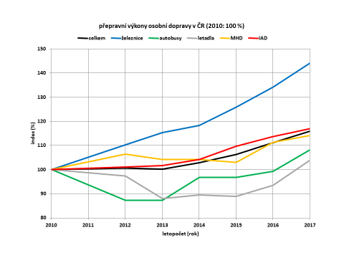
- Přepravní výkony osobní dopravy v ČR
- Střední přepravní vzdálenost osobní dopravy v ČR
Železnice se stala nejintenzivněji a nejstabilněji rostoucím druhem osobní dopravy v ČR (přepravní výkony vzrostly mezi roky 2010 a 2017 o 44 %). Mění se účel použití železnice, je využívána především pro dálkové cesty (střední přepravní vzdálenost vzrostla mezi roky 2010 a 2017 ze 40 na 52 km, ve stejném období klesla střední přepravní vzdálenost automobilů ze 32 na 31 km).

- Podíl na přepravních výkonech osobní dopravy v ČR 2010, 2017
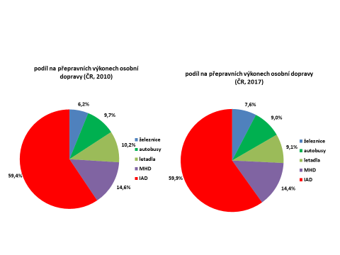
Podíl železnice na přepravních výkonech osobní dopravy postupně roste (podíl železnice na přepravních výkonech vzrostl mezi roky 2010 a 2017 na 1,24 násobek).

- Osobní železniční doprava v ČR
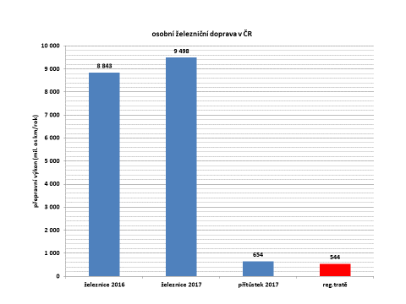
Meziroční nárost přepravních výkonů v dálkové dopravě (o 654 mil. os km/rok) je větší, než odhadovaný celkový roční přepravní výkon na 3 851 km všech regionálních tratích (cca 544 mil. os km/rok).

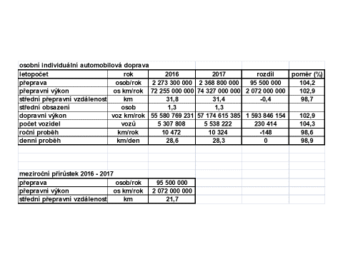
- Osobní automobily v ČR
- Produktivita osobního automobilu
Počet v ČR registrovaných osobních automobilů trvale roste (v roce 2017 přibylo v ČR dalších 230 tisíc osobních automobilů). Počet osobních automobilů roste rychleji, než jejich přepravní výkony. Jejich produktivita proto trvale klesá. Denní přepravní výkon automobilu v ČR klesl pod 37 os km/den, denní využití automobilu kleslo na 28 km, což odpovídá době 24 minut.

- Stupeň automobilizace a podíl železnice

Obyvatelstvo ČR se naučilo kombinovat automobilovou a železniční dopravu. Tempem růstu počte automobilů roste střední přepravní vzdálenost železnicí (ze 40 na 52 km), zatím co střední přepravní vzdálenost autem zvolna klesá (ze 32 na 31 km). Soulad růstu stupně automobilizace s růstem podílu železnice na přepravních výkonech potvrzuje oblibu dojíždění autem na vlak.
- Přepravní výkony osobní železniční dopravy v ČR
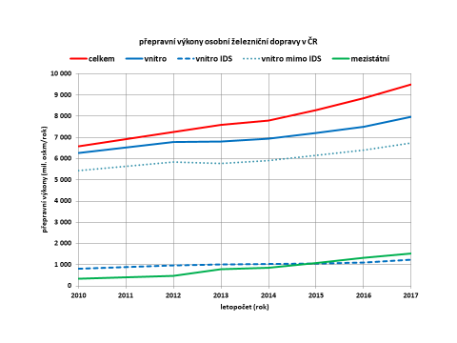
- Přepravní výkony železniční dopravy v ČR
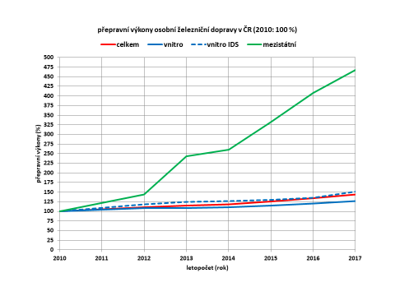
Nastal silný růst mezistátní osobní železniční dopravy (mezistátní přepravní výkony vzrostly mezi roky 2010 a 2017 na 468 %). Již v roce 2015 překonaly přepravní výkony mezistátní dopravy přepravní výkony IDS ve všech krajích ČR dohromady.
- Cestování železnicí
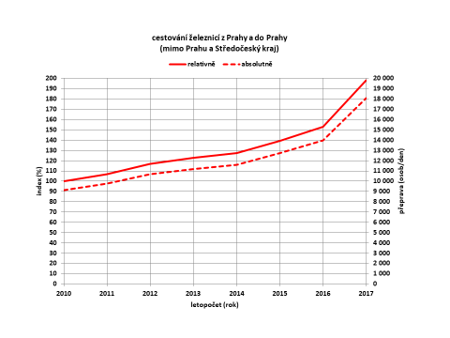

- Cestování železnicí
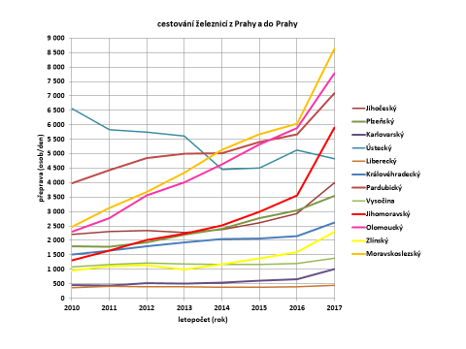
- Cestování železnicí
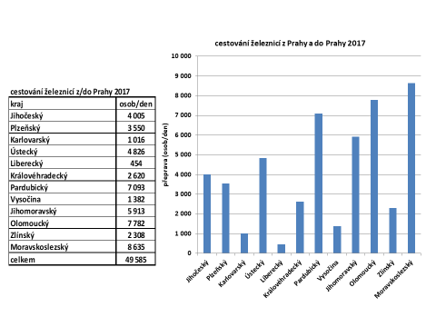

- Vývoj cestování železnicí
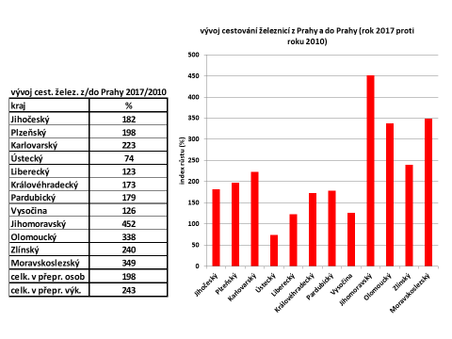
Nastal intenzivní rozvoj dálkové železniční dopravy mezi Prahou a kraji (přeprava cestujících vzrostla mezi roky 2010 a 2017 na 198 %). Modernizované tratě a nová vozidla zvýšily atraktivitu přepravní nabídky dálkové železniční dopravy. To ukazuje na potenciál dalších významných směrů pro železniční dopravu, do kterých dosud železniční infrastruktura nebyla modernizována. Tyto zkušenosti je nutné v rámci průzkumu dopravního chování ČR zahrnout jako podklad pro dopravní modelování (jde zejména o kraj Liberecký, Karlovarský a Vysočinu).

- Denní přeprava osob železnicí v krajích

- Denní přeprava osob železnicí v krajích mimo Prahu a SČ

Přepravní poptávka po regionální železniční dopravě interně v rámci krajů vykazovala po mírném růstu následnou stagnaci (přepravní výkony vzrostly mezi roky 2010 a 2017 o 4 %). Tento ukazatel s vyloučením přeprav v rámci Prahy a spojení Prahy se Středočeským krajem vykázal mírný pokles (přepravní výkony poklesly mezi roky 2010 a 2017 o 4 %). To ukazuje na skutečnost, že nemodernizované regionální tratě, na kterých je provozován zastaralý vozový park, nejsou atraktivní.
- Cestování železnicí v krajích 2017
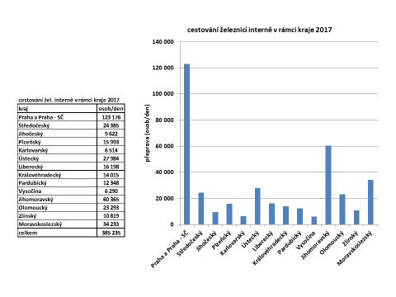
- Cestování železnicí v krajích 2010 - 2017
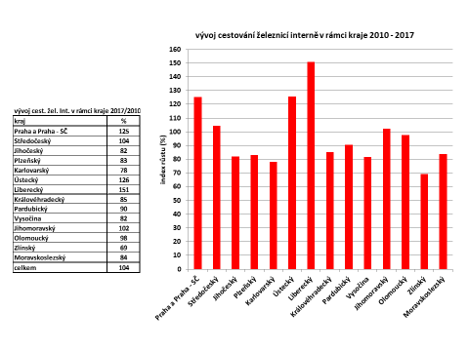
V rámci krajů jsou dominantní kraje s velkými městy s rozsáhlou suburbánní oblastí, pražská oblast jednoznačně dominuje. Role regionální železnice v Praze a okolí je zcela zásadní pro řešení problému městské mobility. Potenciál není uspokojen, objednávku z kapacitních důvodů nelze navyšovat, rezerva je v kapacitě železničních souprav (nutné jsou patrové jednotky délky 200 m), nutný je rovněž větší výkon těchto jednotek, který v kombinaci s konverzí trakční soustavy umožní zvýšit propustnost železničních tratí.
V rámci relativního srovnání je nutné se zmínit o největším nárůstu v rozlohou nejmenším kraji po Praze – v Libereckém kraji, kde je zároveň železniční infrastruktura nejméně rozvinutá. Absolutně v tomto kraji jsou přepravní objemy dokonce větší než v kraji Plzeňském, Jihočeském, Pardubickém, Královéhradeckém, Zlínském a na Vysočině. Ukazuje to, že i modernizace tratí s nižšími cestovními rychlostmi, pokud zajišťují aglomerační obsluhu, a pokud je zajištěna dostatečná objednávka (30 min. ve špičkách a 60 min v ostatních obdobích) má značný význam. Jedná se opět o významný vstup pro dopravní modelování.
- Železnice v integrovaných dopravních systémech
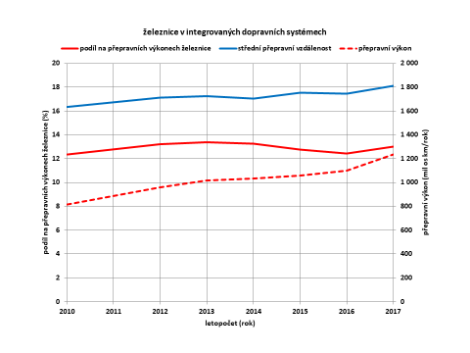
Podíl IDS na celkových přepravních výkonech železnice je stabilizovaný. V následujících grafech je rozbor přepravních objemů pro jednotlivé kraje:

- Přeprava osob železnicí v krajích ČR mimo Prahy a SČ
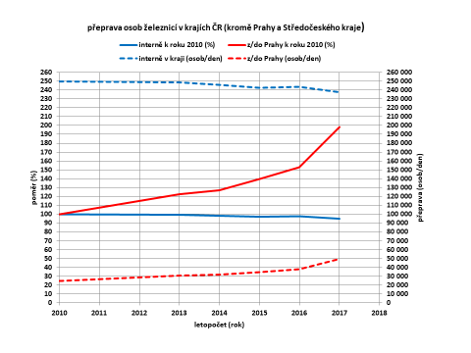
- Přeprava osob v Jihočeském kraji
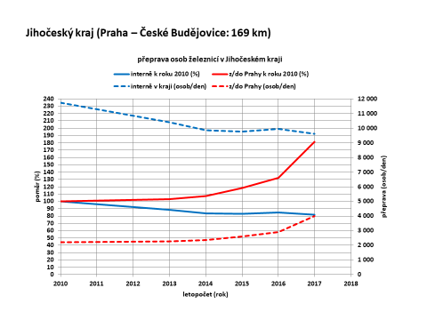
V případě Jihočeského kraje se projevuje postupné otevírání jednotlivých úseků 4. tranzitního železničního koridoru. Na druhou stranu v regionální dopravě je odliv cestujících dán nedostatečnou krajskou objednávkou v nejvýznamnějších směrech. Rozsah objednávky souvisí s nízkou průměrnou hustotou osídlení kraje, nicméně malý rozsah objednávky není atraktivní a vede k postupnému odlivu cestujících.
- Přeprava osob železnicí v Plzeňském kraji
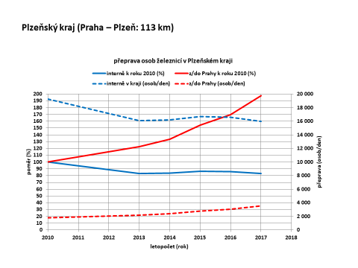
Situace v Plzeňském kraji je obdobná jako v kraji Jihočeském.
- Přeprava osob železnicí v Karlovarském kraji
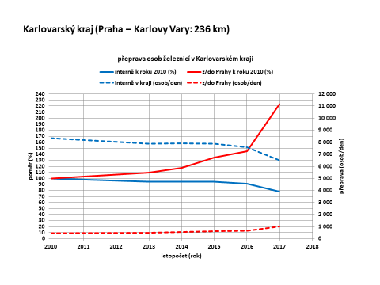
V Karlovarském kraji se poměrně významně zvyšují přepravní vztahy s hlavním městem, a to i přes to, že kvalitní napojení má pouze západní část kraje. Regionální doprava vykazuje značný pokles, přestože podmínky pro její kvalitní fungování jsou dobré. Dvoukolejná elektrizovaná trať zajišťuje osovou obsluhu karlovarské aglomerace. Pokles je dán nedostatečnou objednávkou v regionální dopravě.
- Přeprava osob železnicí v Ústeckém kraji
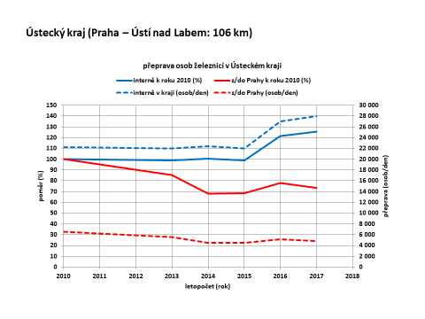
Ústecký kraj jako jediný z krajů vykazuje pokles přepravních objemů ve vztahu k hlavnímu městu, a to přes existenci modernizovaného železničního koridoru. Nedostatečné spojení má jen západní část kraje. Tato skutečnost je dána nedostatečnou objednávkou rychlíkové vrstvy (v ostatních srovnatelných směrech je objednávka celodenně 60 minut, v tomto směru pouze ve špičkách). Napojení Teplic, Bíliny a Litvínova v taktu 120 minut rovněž není dostatečné. V regionální dopravě započal v posledních letech růst, byť i zde není objednávka, s ohledem na velikost měst v rámci aglomerace, dostatečná.
- Přeprava osob železnicí v Libereckém kraji
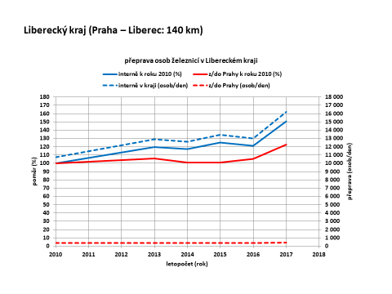
Spojení s hlavním městem je v podstatě nepoužitelné a autobusová doprava na komerční bázi není schopna uspokojit přepravní potřeby zejména v přepravních špičkách, navíc linka R21 je vedena mimo hlavní jádro aglomerace. Regionální doprava zaznamenává poměrně významný růst jednak díky optimalizaci tratí v okolí Liberce a jednak díky dostatečné krajské objednávce a zlepšující se kvalitě vozového parku.
- Přeprava osob železnicí v Královehradeckém kraji
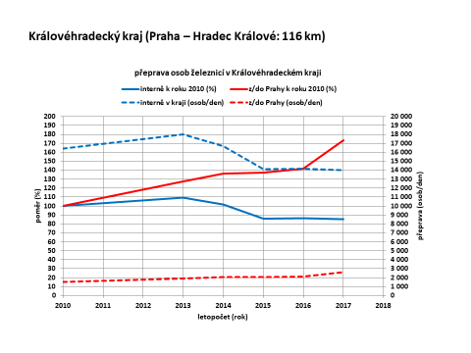
Pražský směr zaznamenává mírný nárůst, byť hlavní potenciál lze očekávat až s plánovanou modernizací tratí Praha – Lysá n/L, Kolín – Děčín a Velký Osek – Choceň. Podmínky pro regionální dopravu jsou dobré jen v jižní části kraje, což je spojeno s poklesem mezi léty 2013 a 2015.

- Přeprava osob železnicí v Pardubickém kraji
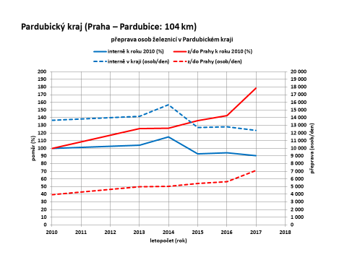
Pražský směr zaznamenává zrychlující se růst, omezující se postupně stává kapacita vlakových souprav. Podmínky pro regionální dopravu jsou dobré jen v severní části kraje, což je spojeno s mírným poklesem v posledních letech. Vliv na tuto skutečnost může mít i probíhající modernizace tratě do Hradce Králové.
- Přeprava osob železnicí v Kraji Vysočina
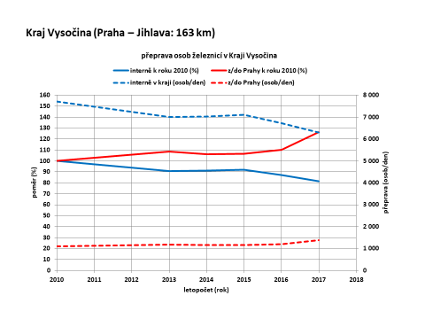
Pražský směr je omezován tím, že dvoukolejná trať je vedena mimo krajské město a že neproběhla modernizací. Podmínky pro regionální dopravu omezuje absence IDS a řídké osídlení, protože Kraj Vysočina má venkovský charakter a je jediným krajem bez sídelní aglomerace.
- Přeprava osob železnicí v Jihomoravském kraji
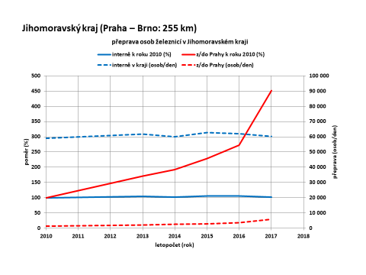
Pražský směr postupně a výrazně akceleruje růst. Důvodem může být částečně probíhající modernizace dálnice D1, rozhodující podíl na této skutečnosti lze ale připsat na vrub výrazně se zvyšující kvalitě poskytovaných služeb (vlakové soupravy a četnost spojů). V regionální dopravě je zaznamenána stagnace, potenciál ale není využit z kapacitních důvodů (např. příměstská doprava směrem do Vyškova). Příměstská doprava je zásadní pro řešení problémů městské mobility.
- Přeprava osob železnicí v Olomouckém kraji
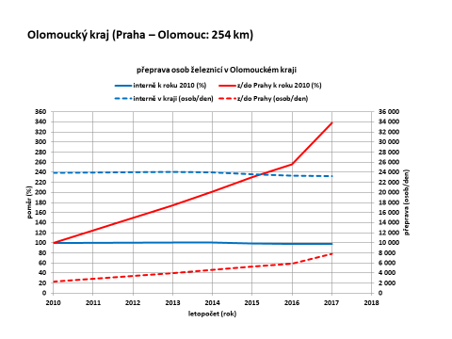
Podmínky pro dálkovou dopravu do Prahy jsou v Olomouckém kraji optimální, což se projevuje významným růstem poptávky. Naopak regionální doprava začíná, byť velmi mírně, ztrácet.
- Přeprava osob železnicí ve Zlínském kraji
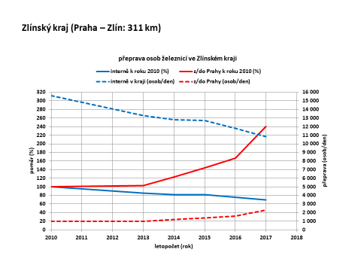
I v případě Zlínského kraje jsou optimální podmínky pro dojížďku do Prahy, což se projevuje postupně se urychlujícím zájmem o železnici v tomto směru. Regionální doprava naopak zaznamenává významný pokles, což je dáno tím, že krajské město neleží na hlavní trati, Vsetín a Valašské Meziříčí nejsou s krajským městem železnicí propojeny vůbec a další významná města rovněž neleží přímo na trase hlavní trati (Uherské Hradiště, Kroměříž).
- Přeprava osob železnicí v Moravskoslezském kraji
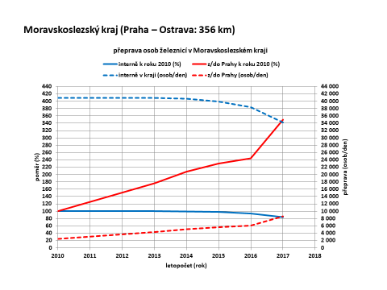
Rovněž v případě Moravskoslezského kraje jsou optimální podmínky pro dojížďku do Prahy, což se projevuje postupně se urychlujícím zájmem o železnici v tomto směru. Regionální doprava naopak zaznamenává v posledních letech významný pokles, což je dáno tím, že trať směrem do Přerova neprochází hlavními sídelními celky kraje.
- Osobní železniční doprava
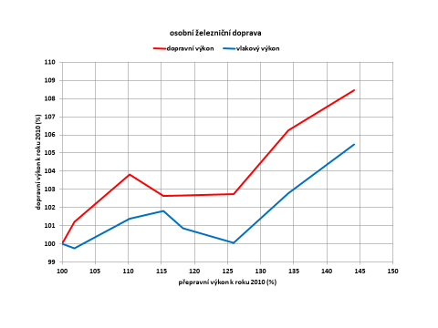
- Osobní železniční doprava v ČR
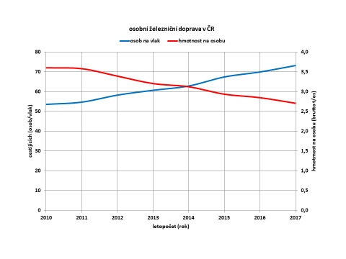
Přepravní výkony osobní železniční dopravy (os km) rostou v ČR rychleji (o 44 % za 7 let), než dopravní výkony osobní železniční dopravy (brutto tkm) v ČR (o 8 % za 7 let). Rozvoj osobní železniční dopravy v ČR není extenzivní, nýbrž velice intenzivní. Roste průměrný počet cestujících ve vlaku, a proto klesá hmotnost vlaku na jednoho cestujícího. Mezi roky 2010 a 2017 vrostly přepravní výkony o 44 %, ale dopravní výkony jen o 8 %, ve stejném období vrostly přepravní výkony o 44 %, ale vlakové výkony jen o 5 %.
- Využitelnost železnice
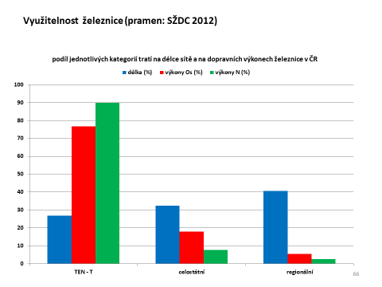
Nerozhoduje kvantita tratí, ale kvalita tratí:
- Tratě sítě TEN-T (2 koleje, 160 km/h, elektrizace, výstavba ETCS): 27 % délky, 84 % výkonů.
- Regionální tratě (1 kolej, 60 km/h, bez elektrizace): 41 % délky, 4 % výkonů.
Situace se v průběhu let 2010 až 2017 výrazně změnila. Počet v ČR registrovaných osobních automobilů se zvýšil o 1 milion (ze 4,5 milionu na 5,5 milionu), automobil se stal pro obyvatelstvo základním dopravním prostředkem. Na druhou stranu lidé nepotřebují železniční dopravu, která je pro slabou poptávku provozována jen v řídkém taktu, a tedy je nutno na něj dlouho čekat, a který jezdí pomalu a je nepohodlný. V takových případech raději použijí automobil. Avšak tam, kde železnice nabízí služby v hustém taktu, rychlé a pohodlné, preferují občané železniční dopravu před automobilem. Tato zcela přirozeně vzniklá polarizace přepravní poptávky odpovídá základnímu principu udržitelné multimodální mobility:
- automobil aplikovat pro slabou a nepravidelnou přepravní poptávku,
- železnici aplikovat pro silnou a pravidelnou přepravní poptávku.
Obdobné principy lze pozorovat i v případě městské hromadné dopravy ve větších městech a jejich zázemích.
Většina popisovaných trendů měla v létech 2010 až 2017 přibližně lineární průběh. Proto lze pravděpodobně předpokládat, že v nejbližší budoucnosti (v létech 2018 až 2025) budou mít tendenci ve svém vývoji pokračovat. Tomuto trendu je potřeba přizpůsobit inovativní a investiční rozvoj všech strukturálních subsystémů (INS, ENE, CCS, RST) železničního systému, a to zejména:
- Zvyšování kapacity nejvíce zatížených železničních tatí (spojité napájení 25 kV, ETCS level 2/level 3, zvýšení cestovní rychlosti pomalých vlaků aplikaci vysoce výkonných vozidel).
- Rozložení zatížení na další tratě (jejich elektrizace a zdvoukolejnění).
- Nákup nových vozidel s flexibilní přepravní kapacitou (možnost postupného růstu).
- Urychlení výstavby prvých úseků vysokorychlostních železnic (Polabí, Jižní Morava, Moravská Brána).
V souběhu s tím bude též nutno intenzivně řešit dekarbonizaci dopravy (snížení spotřeby energie, odklon od používání fosilních paliv, zastavení klimatických změn snížením globálních exhalací, zastavení poškozování zdraví obyvatelstva snížením lokálních exhalací), a to jak intramodálně, tak i extramodálně, a jak v dopravě osob, tak i v věcí.

Vývoj v nákladní dopravě
V případě vývoje nákladní dopravy realizované subjekty registrovanými v ČR včetně přepravy v zahraničí, došlo za posledních 10 let k poklesu přepravních výkonů o téměř 10 %, objem přepravy pak vzrostl o zhruba 5 %. Pokles přepravních výkonů nebyl rovnoměrný, mezi rokem 2009 až 2015 došlo naopak k poměrně významnému nárůstu o téměř 28 % a v roce 2015 dosáhl přepravní výkon vůbec nejvyšších hodnot. V roce 2017 došlo po loňském poklesu opět k nárůstu objemu přepravených věcí o necelých 6 %, u přepravních výkonů však pokles poměrně významně pokračoval a dosáhl téměř 8 %, což je ovlivněno zejména pokračujícím poklesem silniční nákladní dopravy. Přepravní objem tak stále zůstává nejvyšší za posledních 15 let, přepravní výkon se přiblížil úrovni z roku 2009 a je nejnižší za posledních 7 let.
Objem přepravených věcí v silniční nákladní dopravě vozidly registrovanými v ČR po téměř 10 letech poklesu do roku 2012 a následnému 3letému nárůstu do roku 2015, v roce 2016 mírně poklesl, ale v roce 2017 opět meziročně o více než 6 % vzrostl a je nejvyšší za posledních 12 let. U přepravních výkonů bylo zaznamenáno výraznější 12% snížení. Výrazný pokles přepravních výkonů se objevuje zejména v mezinárodní silniční nákladní dopravě, a to jak u dovozu, tak u vývozu. Vzhledem k tomu, že roste podíl zahraničních dopravců na výkonech na našem území, je zřejmé, že část výkonů v mezinárodní silniční dopravě přebírají cizí dopravci, zejména polští dopravci. Objem přepravy po silnici na území ČR vozidly registrovanými v EU mimo vozidla ČR vzrostl od r. 2007 na téměř dvojnásobek a přepravní výkon v tkm pak téměř o 50 %. Největší podíl na výkonech silniční nákladní dopravy mezi cizími dopravci na našem území mají polští dopravci, kteří tvoří zhruba polovinu přepravy realizované dopravci EU na našem území. Od r. 2011 vzrostl přepravní objem i výkony polskými vozidly zhruba dvojnásobně. Následují němečtí dopravci, ale s výrazně nižším podílem.
Růstový vývojový trend v posledních 3 letech u objemu přepravených věcí v železniční dopravě se v roce 2017 obrátil a došlo k mírnému poklesu nepřesahující 2 % u tohoto ukazatele. Nárůst výkonů v železniční nákladní dopravě pokračuje již 4. rokem po sobě. Z posledních 10 let došlo k nárůstu přepravních výkonů o necelá 3 % a objemu přepravy o necelá 2 %. Výkony železniční dopravy subjekty registrovanými v ČR zahrnují výkony na území ČR.
U objemu přepravených věcí v letecké nákladní dopravě došlo v roce 2015 po 3 letech stagnace k poklesu zhruba o třetinu a rovněž o 11 % poklesly meziročně přepravní výkony. V roce 2016 a 2017 zůstává letecká nákladní doprava zhruba na úrovni roku 2015. Výkony letišť v roce 2017 opět poměrně významně vzrostly, a sice o téměř 15 %. Co se týče vnitrozemské vodní dopravy v roce 2017, její objem klesl o zhruba 12 %, přepravní výkon zůstal víceméně na úrovni předchozího roku.
Přeprava věcí na území ČR subjekty registrovanými EU za posledních 10 let vzrostla o více než 11 %, přepravní výkony dokonce o téměř 23 %. Nárůst je tedy výrazně vyšší než přepravní objemy realizovanými pouze našimi dopravci a u přepravních výkonů je dokonce trend zcela opačný, neboť u našich dopravců zaznamenáváme 10% pokles.

- Přepravních výkony nákladní dopravy (subjekty registrované v ČR)
 |  | 2008 |  | 2009 |  | 2010 |  | 2011 |  | 2012 |  | 2013 |  | 2014 |  | 2015 |  | 2016 |  | 2017
 | Přeprava věcí celkem (tis. tun) | 528 856 |  | 448 492 |  | 440 466 |  | 438 281 |  | 424 057 |  | 437 101 |  | 479 596 |  | 538 046 |  | 531 707 |  | 557 523
 | Železniční doprava | 95 073 |  | 76 715 |  | 82 900 |  | 87 096 |  | 82 968 |  | 83 957 |  | 91 564 |  | 97 280 |  | 98 034 |  | 96 516
 | Silniční doprava | 431 858 |  | 370 115 |  | 355 911 |  | 349 278 |  | 339 314 |  | 351 517 |  | 386 243 |  | 438 906 |  | 431 889 |  | 459 433
 | Vnitrozemská vodní doprava | 1 905 |  | 1 647 |  | 1 642 |  | 1 895 |  | 1 766 |  | 1 618 |  | 1 780 |  | 1 853 |  | 1 779 |  | 1 568
 | Letecká doprava | 20 |  | 15 |  | 14 |  | 12 |  | 9 |  | 9 |  | 9 |  | 6 |  | 6 |  | 6
 | Přepravní výkon celkem (mil. tkm) | 67 214 |  | 58 415 |  | 66 304 |  | 69 863 |  | 66 180 |  | 69 576 |  | 69 358 |  | 74 591 |  | 66 585 |  | 60 771
 | Železniční doprava | 15 437 |  | 12 791 |  | 13 770 |  | 14 316 |  | 14 266 |  | 13 965 |  | 14 574 |  | 15 261 |  | 15 619 |  | 15 843
 | Silniční doprava | 50 877 |  | 44 955 |  | 51 832 |  | 54 830 |  | 51 228 |  | 54 893 |  | 54 092 |  | 58 714 |  | 50 315 |  | 44 274
 | Vnitrozemská vodní doprava | 863 |  | 641 |  | 679 |  | 695 |  | 669 |  | 693 |  | 656 |  | 585 |  | 620 |  | 623
 | Letecká doprava | 37 |  | 29 |  | 22 |  | 22 |  | 17 |  | 24 |  | 35 |  | 31 |  | 31 |  | 32
Zdroj: MD
- Přeprava věcí po železnici celkem (nejsou zahrnuty prázdné soukromé vozy)
 |  |  | 2008 |  | 2009 |  | 2010 |  | 2011 |  | 2012 |  | 2013 |  | 2014 |  | 2015 |  | 2016 |  | 2017
 | Přeprava věcí celkem (tis. tun) |  | 95 073 |  | 76 715 |  | 82 900 |  | 87 096 |  | 82 968 |  | 83 957 |  | 91 564 |  | 97 280 |  | 98 034 |  | 96 516
 | podle druhu přepravy
 | vnitrostátní |  | 44 148 |  | 36 859 |  | 37 078 |  | 40 203 |  | 37 054 |  | 37 270 |  | 40 656 |  | 42 069 |  | 39 692 |  | 38 440
 | mezinárodní celkem |  | 50 925 |  | 39 857 |  | 45 822 |  | 46 893 |  | 45 914 |  | 46 687 |  | 50 908 |  | 55 211 |  | 58 342 |  | 58 077
 | v tom: vývoz |  | 21 228 |  | 18 049 |  | 19 746 |  | 19 401 |  | 19 099 |  | 18 812 |  | 18 604 |  | 18 838 |  | 19 650 |  | 19 661
 | dovoz |  | 21 875 |  | 15 807 |  | 18 790 |  | 19 391 |  | 18 698 |  | 20 318 |  | 23 372 |  | 27 487 |  | 29 138 |  | 28 319
 | tranzit přes ČR |  | 7 822 |  | 6 000 |  | 7 287 |  | 8 101 |  | 8 117 |  | 7 557 |  | 8 932 |  | 8 886 |  | 9 555 |  | 10 097
 | Přepravní výkon celkem (mil. tkm) |  | 15 437 |  | 12 791 |  | 13 770 |  | 14 316 |  | 14 266 |  | 13 965 |  | 14 574 |  | 15 261 |  | 15 619 |  | 15 843
 | podle druhu přepravy
 | vnitrostátní |  | 6 510 |  | 5 485 |  | 5 714 |  | 6 239 |  | 5 839 |  | 5 544 |  | 5 617 |  | 5 534 |  | 5 325 |  | 5 499
 | mezinárodní celkem |  | 8 927 |  | 7 307 |  | 8 056 |  | 8 077 |  | 8 427 |  | 8 421 |  | 8 957 |  | 9 727 |  | 10 293 |  | 10 344
 | v tom: vývoz |  | 4 442 |  | 3 839 |  | 3 989 |  | 3 804 |  | 3 895 |  | 3 781 |  | 3 701 |  | 3 867 |  | 4 061 |  | 4 127
 | dovoz |  | 2 352 |  | 1 888 |  | 2 069 |  | 2 160 |  | 2 159 |  | 2 518 |  | 3 078 |  | 3 683 |  | 3 911 |  | 3 667
 | tranzit přes ČR |  | 2 133 |  | 1 580 |  | 1 998 |  | 2 113 |  | 2 373 |  | 2 122 |  | 2 178 |  | 2 177 |  | 2 321 |  | 2 550
 |  |  |  |  |  |  |  |  |  |  |  |  |  |  |  |  |  |  |  |  | Zdroj: MD
- Přeprava věcí po silnici (pouze vozidly registrovanými v ČR)
 | 2008 | 2009 | 2010 | 2011 | 2012 | 2013 | 2014 | 2015 | 2016 | 2017
Přeprava věcí celkem (tis. tun) | 431 858 | 370 115 | 355 911 | 349 278 | 339 314 | 351 517 | 386 243 | 438 906 | 431 889 | 459 433
podle druhu přepravy
vnitrostátní | 382 388 | 324 978 | 301 390 | 288 522 | 281 339 | 289 146 | 324 129 | 375 106 | 382 009 | 417 972
mezinárodní celkem | 49 470 | 45 137 | 54 521 | 60 756 | 57 975 | 62 371 | 62 114 | 63 800 | 49 880 | 41 460
v tom: vývoz | 19 683 | 18 648 | 21 072 | 23 123 | 22 145 | 25 030 | 26 132 | 27 116 | 23 151 | 20 601
dovoz | 17 916 | 14 881 | 18 746 | 19 825 | 18 489 | 20 028 | 19 923 | 22 282 | 17 218 | 14 282
tranzit přes ČR | 2 145 | 1 578 | 1 715 | 1 891 | 1 556 | 1 939 | 1 760 | 1 644 | 1 036 | 900
přeprava ve třetích zemích | 8 376 | 8 882 | 11 114 | 12 540 | 11 579 | 11 031 | 9 321 | 8 557 | 5 104 | 3 589
kabotáž na území cizích států | 1 349 | 1 148 | 1 873 | 3 378 | 4 206 | 4 343 | 4 978 | 4 202 | 3 370 | 2 089
Přepravní výkon celkem (mil. tkm) | 50 877 | 44 955 | 51 832 | 54 830 | 51 228 | 54 893 | 54 092 | 58 714 | 50 315 | 44 274
podle druhu přepravy
vnitrostátní | 15 748 | 13 480 | 14 762 | 14 985 | 14 403 | 15 401 | 16 820 | 21 183 | 22 304 | 21 899
mezinárodní celkem | 35 129 | 31 474 | 37 070 | 39 845 | 36 825 | 39 492 | 37 272 | 37 531 | 28 010 | 22 374
v tom: vývoz | 12 974 | 11 745 | 12 995 | 13 907 | 13 136 | 14 572 | 14 676 | 15 299 | 11 823 | 10 169
dovoz | 12 149 | 9 873 | 12 188 | 13 127 | 12 297 | 13 268 | 12 565 | 13 097 | 10 194 | 8 054
tranzit přes ČR | 2 507 | 1 876 | 2 031 | 1 999 | 1 676 | 2 054 | 1 782 | 1 595 | 1 047 | 838
přeprava ve třetích zemích | 7 206 | 7 615 | 9 321 | 9 878 | 8 499 | 8 262 | 6 870 | 6 398 | 3 971 | 2 713
kabotáž na území cizích států | 293 | 364 | 535 | 934 | 1 217 | 1 336 | 1 379 | 1 142 | 976 | 600
 |  |  |  |  |  |  |  |  |  | Zdroj: MD

- Přeprava věcí po vnitrozemských vodních cestách (pouze plavidly registrovanými v ČR)
 | 2008 | 2009 | 2010 | 2011 | 2012 | 2013 | 2014 | 2015 | 2016 | 2017
Přeprava věcí celkem (tis. tun) | 1 905 | 1 647 | 1 642 | 1 895 | 1 766 | 1 618 | 1 780 | 1 853 | 1 779 | 1 568
podle druhu přepravy
vnitrostátní | 388 | 335 | 371 | 510 | 410 | 236 | 538 | 684 | 682 | 418
mezinárodní celkem | 1 517 | 1 312 | 1 271 | 1 385 | 1 356 | 1 383 | 1 242 | 1 170 | 1 096 | 1 150
v tom: vývoz | 182 | 324 | 276 | 205 | 257 | 234 | 173 | 118 | 92 | 63
dovoz | 173 | 130 | 167 | 193 | 159 | 137 | 91 | 44 | 52 | 29
přeprava ve třetích zemích | 677 | 514 | 524 | 610 | 492 | 611 | 536 | 537 | 557 | 555
kabotáž | 485 | 344 | 304 | 377 | 448 | 401 | 442 | 470 | 395 | 504
Přepravní výkon celkem (mil. tkm) | 863 | 641 | 679 | 695 | 669 | 693 | 656 | 585 | 620 | 623
podle druhu přepravy
vnitrostátní | 13 | 12 | 16 | 21 | 16 | 6 | 15 | 25 | 30 | 22
mezinárodní celkem | 850 | 628 | 663 | 674 | 654 | 687 | 641 | 560 | 590 | 601
v tom: vývoz | 119 | 197 | 172 | 119 | 160 | 137 | 120 | 79 | 62 | 47
dovoz | 121 | 68 | 111 | 126 | 109 | 84 | 64 | 28 | 42 | 24
přeprava ve třetích zemích | 402 | 242 | 276 | 307 | 251 | 322 | 318 | 310 | 343 | 352
kabotáž | 207 | 122 | 105 | 122 | 134 | 144 | 139 | 143 | 144 | 177

Přeprava na území ČR
 | - Přeprava věcí celkem na území ČR po silnici vozidly registrovanými v EU (železniční, silniční a vodní vnitrozemská doprava)
 |  | 2008 | 2009 | 2010 | 2011 | 2012 | 2013 | 2014 | 2015 | 2016 | 2017*
 | Přeprava věcí celkem (tis. tun) | 559 173 | 478 568 | 469 932 | 470 363 | 456 743 | 475 444 | 519 381 | 588 158 | 591 629 | 622 975
 | Přepravní výkon celkem (mil. tkm) | 48 021 | 41 983 | 46 171 | 47 522 | 46 765 | 49 356 | 51 608 | 57 520 | 59 073 | 58 852
 | * předběžné údaje |  |  |  |  |  |  |  |  | Zdroj: MD, Eurostat
 | - Přeprava věcí po silnici vozidly registrovanými v EU (včetně vozidel registrovaných v ČR)
 |  | 2008 | 2009 | 2010 | 2011 | 2012 | 2013 | 2014 | 2015 | 2016 | 2017*
 | Přeprava věcí celkem (tis. tun) | 463 348 | 401 049 | 386 199 | 382 356 | 372 937 | 390 879 | 427 015 | 490 027 | 492 764 | 525 945
 | podle druhu přepravy
 | kabotáž na území ČR | 384 074 | 325 523 | 302 105 | 289 137 | 282 242 | 289 596 | 324 670 | 377 399 | 383 284 | 419 199
 | mezinárodní | 79 274 | 75 525 | 84 095 | 93 219 | 90 695 | 101 283 | 102 345 | 112 628 | 109 480 | 106 746
 | v tom: vývoz | 29 512 | 29 949 | 32 120 | 35 664 | 34 839 | 38 897 | 41 114 | 44 390 | 42 764 | 40 994
 | dovoz | 26 894 | 25 709 | 28 622 | 33 006 | 32 427 | 35 210 | 34 618 | 40 648 | 36 727 | 34 748
 | tranzit přes ČR | 22 868 | 19 867 | 23 352 | 24 549 | 23 429 | 27 176 | 26 613 | 27 590 | 29 989 | 31 004
 | Přepravní výkon celkem (mil. tkm) | 32 556 | 29 158 | 32 358 | 33 164 | 32 460 | 35 366 | 37 007 | 42 226 | 43 418 | 42 984
 | předběžné údaje |  |  |  |  |  |  |  |  | Zdroj: MD, Eurostat
 | - Přeprava věcí po železnici na území ČR
 |  | 2008 | 2009 | 2010 | 2011 | 2012 | 2013 | 2014 | 2015 | 2016 | 2017
 | Přeprava věcí celkem (tis. tun) | 95 073 | 76 715 | 82 900 | 87 096 | 82 968 | 83 957 | 91 564 | 97 280 | 98 034 | 96 516
 | podle druhu přepravy
 | vnitrostátní | 44 148 | 36 859 | 37 078 | 40 203 | 37 054 | 37 270 | 40 656 | 42 069 | 39 692 | 38 440
 | mezinárodní celkem | 50 925 | 39 857 | 45 822 | 46 893 | 45 914 | 46 687 | 50 908 | 55 211 | 58 342 | 58 077
 | v tom: vývoz | 21 228 | 18 049 | 19 746 | 19 401 | 19 099 | 18 812 | 18 604 | 18 838 | 19 650 | 19 661
 | dovoz | 21 875 | 15 807 | 18 790 | 19 391 | 18 698 | 20 318 | 23 372 | 27 486 | 29 138 | 28 319
 | tranzit přes ČR | 7 822 | 6 000 | 7 287 | 8 101 | 8 117 | 7 557 | 8 932 | 8 886 | 9 555 | 10 097
 | Přepravní výkon celkem (mil. tkm) | 15 437 | 12 791 | 13 770 | 14 316 | 14 266 | 13 965 | 14 574 | 15 261 | 15 619 | 15 843
 | podle druhu přepravy
 | vnitrostátní | 6 510 | 5 485 | 5 714 | 6 239 | 5 839 | 5 544 | 5 617 | 5 534 | 5 325 | 5 499
 | mezinárodní celkem | 8 927 | 7 307 | 8 056 | 8 077 | 8 427 | 8 421 | 8 957 | 9 727 | 10 293 | 10 344
 | v tom: vývoz | 4 442 | 3 839 | 3 989 | 3 804 | 3 895 | 3 781 | 3 701 | 3 867 | 4 061 | 4 127
 | dovoz | 2 352 | 1 888 | 2 069 | 2 160 | 2 159 | 2 518 | 3 078 | 3 683 | 3 911 | 3 667
 | tranzit přes ČR | 2 133 | 1 580 | 1 998 | 2 112 | 2 373 | 2 122 | 2 178 | 2 177 | 2 321 | 2 550
 |  |  |  |  |  |  |  |  |  | Zdroj: MD
- Přeprava věcí po vnitrozemských vodních cestách na území ČR bez ohledu na zemi registrace plavidla
 |  | 2008 | 2009 | 2010 | 2011 | 2012 | 2013 | 2014 | 2015 | 2016 | 2017
 | Přeprava věcí celkem (tis. tun) | 752 | 804 | 833 | 911 | 838 | 608 | 802 | 850 | 832 | 513
 | podle druhu přepravy
 | vnitrostátní | 388 | 335 | 371 | 510 | 410 | 236 | 538 | 684 | 682 | 418
 | mezinárodní celkem | 363 | 469 | 461 | 401 | 428 | 373 | 264 | 167 | 149 | 95
 | v tom: vývoz | 185 | 336 | 289 | 206 | 264 | 235 | 173 | 118 | 93 | 64
 | dovoz | 178 | 133 | 172 | 194 | 164 | 138 | 91 | 48 | 56 | 31
 | Přepravní výkon celkem (mil. tkm) | 28 | 33 | 43 | 42 | 38 | 25 | 27 | 33 | 36 | 26
 | podle druhu přepravy
 | vnitrostátní | 12 | 12 | 16 | 21 | 16 | 6 | 15 | 25 | 30 | 22
 | mezinárodní celkem | 15 | 21 | 26 | 22 | 23 | 19 | 11 | 8 | 6 | 4
 | v tom: vývoz | 10 | 16 | 19 | 12 | 14 | 12 | 7 | 6 | 4 | 2
 | dovoz | 6 | 5 | 7 | 9 | 8 | 8 | 4 | 3 | 2 | 1
 |  |  |  |  |  |  |  |  | Zdroj: MD

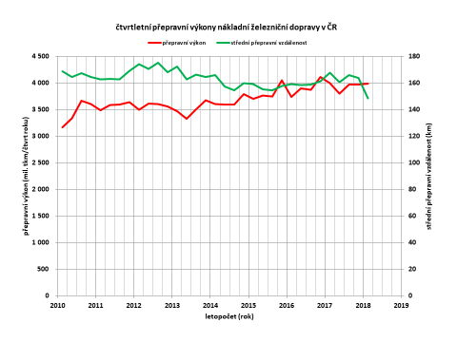
- Čtvrtletní přepravní výkony nákladní železniční dopravy v ČR
V železniční dopravě výkony nákladní dopravy mírně rostou, a to zejména díky dalšímu rozvoji kombinované (námořní i kontinentální) dopravy. Důležitým aspektem je zájem silničních dopravců využívat služby kombinované dopravy. Největším problémem je spolehlivost železničního provozu (nedostatečná mezinárodní interoperabilita, nedostatečné parametry a kapacita železniční dopravní cesty, technické poruchy a nedostatek pracovních sil).
- Přepravní výkony silniční nákladní dopravy (dopravci ČR)
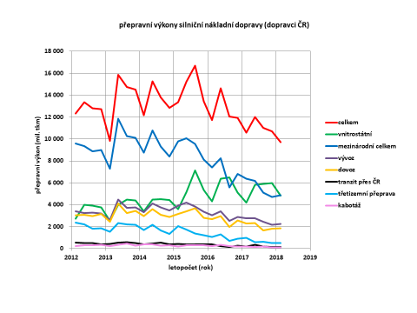
Vývoj v silniční nákladní dopravě:
    - Vnitrostátní přepravní výkony českých dopravců na území ČR se za poslední dva roky (2015 až 2017) téměř nezměnily:
- přeprava věcí (t) vzrostla na 111 %,
- střední přepravní vzdálenost (km) poklesla na 93 %,
- přepravní výkon (tkm) vzrostl na 103 %.
    - Mezistátní přepravní výkony českých dopravců na území celého světa včetně ČR se za poslední dva roky (2015 až 2017) téměř dramaticky snížily:
- přeprava věcí (t) klesla na 65 %,
- střední přepravní vzdálenost (km) poklesla na 92 %,
- přepravní výkon (tkm) klesl na 60 %.
Na základě sčítání intenzit provozu lze předpokládat, že mezistátní přeprava neklesla, pouze ji čeští dopravci opustili a přenechali zahraničním dopravním společnostem. Hlavní důvod může souviset s populačním vývojem, a to jak kvantitativně (v ČR ročně ubývá 70 000 tuzemských pracovních sil), tak i kvalitativně (většina mladých lidí získává školní vzdělání převyšující potřebnou kvalifikaci řidiče).

Vývoj v oblasti městské mobility
V průběhu stávajícího programovacího období Města začala řešit problematiku udržitelné městské mobility podle záměrů vzniklých v souvislosti s Bílou knihou – Plán jednotného evropského prostoru – vytvoření konkurenceschopného dopravního systému účinně využívajícího zdroje. Evropská komise vyžadovala pro současné programovací období zpracování Plánů udržitelné městské mobility (PUMM, angl. SUMP) jako podmínku pro čerpání evropských fondů. To bylo ze strany České republiky odmítnuto z důvodů nedostatečného časového prostoru, což by vedlo pouze k formálnímu zpracování bez požadovaného efektu. Proto bylo dohodnuto, že pro současné období bude postačující zpracovat prozatímní plán, který bude po roce 2020 nahrazen plným PUMM. Ministerstvo dopravy proto certifikovalo metodiku pro zpracování PUMM a v příloze č. 4 této metodiky uvedlo požadavky na zpracování těchto prozatímních plánů, které byly označeny jako SUMF (Rámec udržitelné městské mobility).
Současný stav dělby přepravní práce je ve městech, která zpracovala plány udržitelné městské mobility následující:
Hlavní město Praha a jeho porovnání s městem Vídeň
Vývoj modal splitu obou měst znázorňuje následující Tabulka 14:

- Vývoj modal spliltu Vídeň Praha
% | Rok | Veřejná hromadná | Individuální automobilová | Pěší | Cyklistická
Vídeň | 1993 | 29 | 40 | 28 | 3
Vídeň | 2003 | 34 | 36 | 27 | 3
Vídeň | 2012 | 39 | 28 | 28 | 6
Vídeň | 2016 | 39 | 27 | 27 | 7
Praha | 1993 | 72 | 28
Praha | 2003 | 57 | 43
Praha | 1993 | 54 | 21 | 25 | 0
Praha | 2003 | 43 | 32 | 25 | 0
Praha | 2012 | 43 | 33 | 23 | 1
Praha | 2016 | 43 | 30 | 26 | 1
Data za město Praha v Ročenkách dopravy TSK pro roky 1993 a 2003 neobsahovaly údaje o pěších a cyklistech za roky 1993 a 2003, byly k dispozici až pro rok 2012. Uvedený přehled za obě města ukazuje na rozdílná východiska obou měst. Zatímco dopravní infrastruktura v Praze neumožňovala větší rozvoj individuální dopravy a rovněž stupeň automobilizace byl z důvodů nižší životní úrovně občanů na nízké úrovni, byli občané Prahy a okolí nuceni více využívat služeb veřejné hromadné dopravy. Před rokem 1990 byl podíl cest hromadnou dopravou vůči individuální dopravě přibližně na úrovni 80 %. V tu dobu se ve Vídni radnice zatím o problémy dopravy v tomto směru dostatečně nestarala, proto využívání individuální dopravy bylo oproti hromadné dopravě téměř dvojnásobné.
Obě radnice si zejména v posledních letech začaly uvědomovat, že dopravní problémy mají významný vliv na kvalitu života ve městě, a jsou zároveň hrozbou pro další rozvoj města. Proto kladly velký důraz na kvalitu a rozsah služeb veřejné hromadné dopravy. Základem je kolejová doprava, a to metro, tramvaje a městská a příměstská železnice. Rozvoj těchto systémů vyžaduje značné investice. Veřejná hromadná doprava rovněž vyžaduje velké provozní prostředky.
Města velikosti 150 – 500 tis. obyvatel
V rámci této kategorie měst vycházím z PUMM zpracovaných pro města Brno, Ostrava a Plzeň.
- Modal Split
město | IAD | VHD | Pěší | Cyklo | ostatní/ kombinace
Brno | 37 | 52 | 6 | 1 | 4
Ostrava | 37,3 | 28,3 | 28,2 | 3,7 | 2,5
Plzeň | 38 | 51 | 7 | 3 | 1
Průměr | 37,4 | 43,8 | 13,7 | 2,6 | 2,5
Směrodatná odchylka | 0,5 | 13,4 | 10,2 | 1,1 | 1,2

Z uvedeného přehledu vyplývá, že PUMM města Ostravy pro analytickou část PUMM zvolila jinou metodiku pro posuzování pěší dopravy (metodika pro sledování této oblasti není dosud přesně stanovená). Nicméně z uvedeného vyplývá, že město Ostrava vykazuje výrazně vyšší podíl individuální automobilové dopravy na úkor dopravy veřejné hromadné, což je dáno velkými investicemi do kapacitních uličních komunikací roštového systému. Přes tuto skutečnost se ani město Ostrava nevyhnulo problému dopravních zácp. Příklad Ostravy ukazuje, že není vhodná mnohdy až příliš jednostranně politika zaměřená na budování stále nových kapacit silničních komunikací ve městě.
Města velikosti 75 – 150 tis. obyvatel
V rámci této kategorie měst vycházím z PUMM zpracovaných pro města Pardubice, Hradec Králové, České Budějovice, Olomouc, Liberec a Zlín, pro které byly v době zpracování této práce k dispozici plány nebo rámce udržitelné městské mobility.
- Modal split
město | IAD | VHD | Pěší | Cyklo | ostatní/ kombinace
Pardubice | 39 | 29,6 | 12,5 | 17,6 | 1,3
Hradec Králové | 36 | 26 | 21 | 17 | 0
České Budějovice | 33 | 44 | 12 | 8 | 3
Olomouc | 30 | 27 | 35 | 6 | 2
Liberec | 56 | 27 | 14 | 3 | 0
Zlín | 45 | 24 | 25 | 2 | 4
Průměr | 39,8 | 29,6 | 19,9 | 8,9 | 1,7
Směrodatná odchylka | 9,5 | 7,3 | 9,0 | 6,8 | 1,6
Z uvedeného přehledu vyplývá pozitivní vliv geografických podmínek (jak z hlediska rovinatosti terénu, tak z hlediska klimatických) na podíl cyklistické dopravy. I v této kategorii měst se projevuje rozdílná metodika pro posuzování pěší dopravy. Vysoký podíl individuální dopravy v Liberci je dán tím, že řada významných sídelních celků je napojena na úzké komunikace, kam není možné zavést hromadnou dopravu, navíc se jedná o lokality v kopcovitém terénu, který je obtížný i pro pěší. Podíl VHD je u těchto měst srovnatelný, České Budějovice, i s ohledem na konfiguraci terénu, mají patrně podhodnocenou oblast pěší dopravy.
Města velikosti 42 – 75 tis. obyvatel
V rámci této kategorie měst vycházím z PUMM zpracovaných pro města Přerov, Opava, Most a Jihlava, pro které byly v době zpracování této práce k dispozici plány nebo rámce udržitelné městské mobility.
- Modal split
město | IAD | VHD | Pěší | Cyklo | ostatní/ kombinace
Přerov | 34,2 | 30,2 | 30,7 | 4,8 | 0,1
Opava | 37 | 22 | 35 | 4 | 3
Most | 36 | 30 | 33 | 1 | 0
Jihlava | 29 | 28 | 35 | 7 | 1
Průměr | 34,0 | 27,5 | 33,4 | 4,2 | 1,0
Směrodatná odchylka | 3,6 | 3,8 | 2,0 | 2,5 | 1,4
Města velikosti 25 – 42 tis. obyvatel
Pro tuto kategorii měst v době zpracování této práce nebyl k dispozici PUMM žádného města, a tím ani výsledky podílu přepravní práce.
Města velikosti pod 25 tis. obyvatel
Pro uvedenou kategorii měst jsou k dispozici výsledky pouze pro město Litoměřice a Litvínov, (Litvínov navíc v rámci společného SUMP s městem Most). Jedná se tedy o vedlejší centrum v rámci tohoto souměstí, a proto nelze tyto výsledky považovat za reprezentativní, neboť má společný systém MHD s městem Most a jde o nejmenší město v ČR s tramvajovou dopravou).

- Modal split
město | IAD | VHD | Pěší | Cyklo | ostatní/ kombinace
Litvínov | 40 | 31 | 27 | 1 | 1
Litoměřice | 50 | 6 | 40 | 4 | 0
Průměr | 45,0 | 18,5 | 33,5 | 2,5 | 0,5
Směrodatná odchylka | 7,1 | 17,7 | 9,2 | 2,1 | 0,7

Vývoj stáří vozového parku v silniční dopravě
Podle informací z Centrálního registru vozidel se v roce 2018 počet motorových vozidel registrovaných v ČR o 3,5 % zvýšil. O zhruba stejné procento pak vzrostl i celkový počet registrovaných vozidel včetně přípojných vozidel všech druhů a kategorií a přesáhl 8 miliónů.
Počet registrovaných osobních automobilů v roce 2018 opět meziročně vzrostl. V absolutních číslech se jedná o nárůst asi 210 tis. vozidel, což tvoří 3,8 %. Tempo růstu se oproti předchozímu roku mírně zpomalilo. K 1. 1. 2019 tvořil tento počet 5747913, což je téměř 75 % z celkového počtu motorových vozidel registrovaných v Centrálním registru vozidel. Co se týče stáří osobních vozidel, 61 % je starší než 10 let a zhruba 79 % je starší než 5 let. Pouze 12% osobních vozidel je starých méně než 2 roky. Tento poměr se meziročně příliš nemění.
Počet registrovaných nákladních vozidel rovněž meziročně mírně vzrostl, a sice o necelá 2,5 %. I v této kategorii zůstává meziročně tempo růstu zhruba na stejné úrovni. Opět vzrostl počet vozidel mladších než 2 roky, ale tempo růstu se zpomalilo, nárůst byl pouze 3 %. Podíl těchto novějších vozidel je podobný jako u osobních aut a tvoří asi 11,7%. Současně byl podobně jako v předchozím roce zaznamenán nárůst o více 15 % u počtu těchto nákladních vozidel starších než 10 let. Od roku 2010 se počet nákladních vozidel v této kategorii zvýšil na dvojnásobek. Procentuální podíl nákladních vozidel starších než 10 let je však stále nižší než u osobních automobilů, neboť tvoří zhruba 58 %. Tento podíl však neustále narůstá, meziročně se zvýšil zhruba o 6 %.
V roce 2017 došlo rovněž k mírnému nárůstu počtu mikrobusů a autobusů asi o 2,7 % a k nárůstu počtu přívěsů o necelé 2 %. Počet návěsů meziročně o více než 5% poklesl. Dlouhodobý trvalý pokles je zaznamenán u silničních tahačů, podle informací z Centrálního registru vozidel poklesl jejich počet za posledních 10 let na méně než pětinu. V roce 2018 poprvé po 15 letech počet tahačů v registru vozidel meziročně vzrostl, i když nárůst nebyl významný a činil 5,5%. V témže roce opět velmi mírně poklesl počet speciálních automobilů, pokles byl stejně jako v předchozím roce necelá 2 % a počet motocyklů pak vzrostl o necelá 3 %.

Vývoj bezpečnosti provozu
V roce 2018 Policie ČR šetřila 104 764 silničních dopravních nehod, což je oproti předcházejícímu roku nárůst jen o 0,9 %. Tempo růstu se meziročně výrazně zpomalilo, nicméně počet nehod za posledních 10 let trvale roste, vyjma roku 2011. Rok 2009 byl zlomový ve smyslu proběhnuté legislativní změny (platné od 1. 1. 2009) zvyšující „hranici“ pro povinné hlášení nehody z původních 50 tis. Kč na 100 tis. Kč. I to byl pravděpodobně jeden z důvodů, proč v roce 2009 šetřila Policie ČR nejméně nehod. Nejvíce nehod bylo šetřeno v roce 1999, a sice 225 690.
Přestože počet šetřených nehod již několik let po sobě vzrůstá, byl počet osob usmrcených při dopravních nehodách za rok 2017 nejnižší od roku 1961, od něhož dopravní policie disponuje souvislou statistikou dopravní nehodovosti. V tomto roce byl počet usmrcených 502 (jedná se o úmrtí do 24 hodin po nehodě; do statistik ES i do dalších mezinárodních statistik se uvádí počet osob zemřelých do 30 dnů od data nehody – tento počet byl ve stejném roce 577) a jednalo se tedy o meziroční pokles 7,9 %. Naopak nejvíce osob bylo při dopravních nehodách usmrceno v roce 1969, a sice 1758. Bohužel tento pozitivní trend z roku 2017 nebyl v roce 2018 zachován a došlo opět k nárůstu počtu usmrcených o 63, tedy o 12,5%. I tak se ale z hlediska bezpečnosti silničního provozu v oblasti fatálních následků řadí rok 2018 na třetí místo.
Počet těžce zraněných osob vzrostl v roce 2018 o 5,4%. Tento ukazatel byl rovněž v roce 2017 nejnižší od roku 1961 a rok 2018 je s počtem 2 465 těžce zraněných osob při dopravních nehodách druhý nejnižší. Nejvíce těžce zraněných osob při dopravních nehodách bylo opět v roce 1969, počet 9 258 je ve srovnání s rokem 2017 téměř čtyřnásobný. Počet lehce zraněných osob rovněž mírně vzrost, nárůst činil 1,9%. Odhad hmotné škody dosáhl 6,5 mld. Kč., což je oproti předchozímu roku 3,7 % nárůst. Průměrná škoda při jedné silniční dopravní nehodě, kterou šetřila policie, je zhruba 63 tisíc Kč.
Viníci nehod jsou stejně jako v minulých letech zejména řidiči motorových vozidel, kteří zavinili asi 83 % nehod, při kterých zemřelo 92 % z celkově usmrcených osob. Oproti loňskému roku je usmrcených při těchto nehodách o 60 více. K usmrcení 19 osob došlo dále u nehod zaviněných řidiči nemotorových vozidel a 21 osob u nehod zaviněných chodci. Mírně se zvýšil počet nehod zaviněných řidiči osobních automobilů o 0,2 %, výrazně se však zvýšil počet usmrcených při těchto nehodách, a sice o 62 osob. Počet nehod zaviněných řidiči nákladních automobilů bez přívěsu se snížil o 4,1%, autobusů se zvýšil o 4 % a motocyklů o 14,5%. O 13,7% se zvýšil i počet nehod zaviněných cyklisty, ale počet usmrcených při těchto nehodách poklesl o 24%.
V oblasti nehod zaviněných alkoholem bylo za rok 2018 evidováno 4 626 nehod, což je o téměř 9 % více než v předchozím roce. Při těchto nehodách došlo k usmrcení 62 osob, což je o 14 osob více než v roce 2017. V 260 případech nehod byla u řidiče zjištěna přítomnost drog, v těchto případech zemřelo 14 osob. U 54 řidičů byl při nehodě zjištěn alkohol i drogy. Ve všech těchto zmíněných kategorií došlo meziročně k nárůstu počtu usmrcených osob, celkem o 24.
K nejvyššímu počtu dopravních nehod došlo stejně v předcházejících letech na území Prahy. Počet nehod na území hlavního města je více než pětina z celkového počtu nehod na území ČR. Nejméně nehod se stalo v Karlovarském kraji. Přestože v Praze je již dlouhodobě nejvyšší počet dopravních nehod, počet usmrcených osob 31 je ve srovnání se Středočeským krajem, kde je toto číslo 106, výrazně nižší.
Co se týče časového rozložení nehod, nejvíce nehod bylo registrováno stejně jako v předchozích dvou letech v říjnu. Nejtragičtějšími měsíci se staly v roce 2018 srpen a září, kdy při dopravních nehodách došlo v každém z nich k usmrcení 64 osob. Nejméně nehod šetřila policie stejně jako v předchozích letech v únoru 2018 a v tomto měsíci zahynulo na následky nehod i nejméně osob. Ve vztahu ke dnům v týdnu připadá opět nejvíce nehod na pátek a nejméně na neděli. V počtu usmrcených osob byl nejhorším dnem sobota.
V roce 2018 bylo při dopravních nehodách na pozemních komunikacích usmrceno 201 řidičů osobních automobilů, 113 chodců, 86 řidičů motocyklů a 38 cyklistů. Nejvýraznější meziroční nárůst je u řidičů osobních automobilů o 27 usmrcených osob, u řidičů motocyklů o 26 usmrcených osob a u chodců o 12.
V témže roce bylo opět zaznamenáno téměř 18 tisíc nehod, tj. téměř 20 % z celkového počtu nehod zaviněných řidiči motorových vozidel, kdy viník z místa nehody ujel. Počet těchto nehod neustále narůstá a je vyšší než v r. 2017 asi 2 %. V těchto případech se za rok 2018 zvýšil i počet usmrcených osob o 3.
Každý den šetřila policie na území ČR v průměru 287 nehod, bylo usmrceno 1,5 osoby a 76 osob bylo zraněno. Co se týče odhadu hmotné škody, na každý den připadá v průměru škoda téměř 18 mil. Kč.
ŘSD Pod gescí Ředitelství silnic a dálnic ČR (ŘSD), státní příspěvkové organizace zřízené Ministerstvem dopravy ČR je plánováno postupné zlepšování stavu a bezpečnost odpočívek pro řidiče kamionové i osobní dopravy, při návrhu koncepcí odpočívek je v rámci bezpečnosti důležité věnovat pozornost také chodcům, zejména dětem, seniorům a pečujícím rodičům. Bezpečnost odpočívek je třeba posuzovat z hlediska dopravní bezpečnosti (dobře značené a přehledné dopravní prostředí, které snižuje riziko vzniku dopravní nehody zejména v podobě střetu chodce s osobním nebo nákladním automobilem), ale i z hlediska prevence kriminálního činu.
SFDI Pravidla pro financování opatření ke zvýšení bezpečnosti nebo plynulosti dopravy pro rok 2020
Je třeba zajišťovat také osobní bezpečnost cestujících v dopravních prostředcích a ve veřejném prostoru. Z výzkumů vyplývá, že nejvíce strachu zažívají ve veřejné dopravě ženy, děti, senioři a osoby s omezenou schopností pohybu, orientace a komunikace, a to zejména v nočních hodinách. Jedná se o bezpečí cestujících ve vlacích či jiné veřejné dopravě, ale i ve veřejném prostoru (instalace kvalitního a šetrného osvětlení na železničních stanicích, autobusových zastávkách, v podchodech apod.).
Bezpečnost bezmotorové dopravy
V souvislosti s rozvojem infrastruktury a změnami v životním stylu se chování obyvatel v oblasti mobility v posledních letech významně mění. Narůstá mimo jiné zájem o humanizaci uličního prostoru, využívání inovativních technologií, sdílení aut a jízdních kol (tzv. carsharing a tzv. bikesharing) a jiné bezmotorové dopravy atd. S nastupující digitalizací se počítá s vyvinutím dalších inteligentních aplikací a řešení pro mobilitu jako službu a s tím, že automatizovaná mobilita a inteligentní systémy řízení dopravy zajistí bezpečnější, účinnější a čistší dopravu.
V rámci cílů udržitelného rozvoje a podpory aktivní mobility je ale třeba významně podpořit také zavádění opatření pro bezpečnost pěšího provozu s ohledem na specifické potřeby chodců, jako jsou rodiče s kočárky a dětmi či senioři a v nočních hodinách také s ohledem na bezpečí obyvatel ve veřejném prostoru (instalace kvalitního a šetrného osvětlení – ulice, zastávky, podchody).

Obsluha regionů kvalitní dopravní infrastrukturou
Primárním druhem dopravy byla vždy „doprava“ pěší, která se v případě delších vzdáleností doplnila dopravou s využitím zvířecí síly, později dopravou automobilovou. Vzhledem k tomu, že je nutné obsloužit celé území, kde probíhají lidské aktivity, lze mluvit o celoplošné obsluze, která se týká obsluhy až na úroveň jednotlivých parcel. Jde tedy o jakési „dopravní pole“, které není homogenní, protože v jeho rámci vznikají vazby, které se vyznačují koncentrací přepravních proudů do určité nadřazené sítě. V rámci této nadřazené sítě mohl vzniknout sekundární dopravní systém, který již není zaměřen na plošnou obsluhu území, ale na efektivní zvládání přepravních proudů.
Úlohu primárního dopravního systému z pohledu dopravní infrastruktury jde zpravidla o silnice II. a III. třídy a o místní a účelové komunikace, které zajišťují plošnou obsluhu území.
Úlohu sekundárního dopravního systému umožňuje plnit dopravní infrastruktura silnic I. třídy, dálnice, železnice, vodní cesty a letiště, neboť ty se zaměřují zejména na zvládání větších přepravních proudů.
V případě primární infrastruktury nemá význam provádět ekonomické hodnocení, neboť je nezbytné zajistit napojení celého území na dopravní infrastrukturu, a to za předpokladu, že návrh takové infrastruktury bude odpovídat významu obsluhovaného místa a nebude zároveň plnit i funkce sekundární.
Sekundární dopravní infrastrukturu z hlediska ekonomického hodnocení je nutné dělit do dvou kategorií:
- Základní síť dopravní infrastruktury zajišťuje napojení hlavních sídelních aglomerací státu včetně jejich napojení na dopravní síť v okolních státech. Ekonomické hodnocení této sítě by nemělo být zaměřeno na to, zda infrastrukturu modernizovat či dobudovat nebo ne, ale na výběr nejvhodnější varianty, je k tomu nutné stanovit určité minimální standardy pro nové spojení a je nutné vyhovět z hlediska kapacitního,
- doplňková síť dopravní infrastruktury zajišťuje další vztahy nad rámec sítě základní infrastruktury. V tomto případě přichází v úvahu vedle jednotlivých posuzovaných variant i možný výběr varianty „bez projektu“.
Pro stanovení sítě základní sekundární infrastruktury je nutné navrhnout síť sídelních aglomerací, a to s využitím výstupů Strategie regionálního rozvoje. Struktura území ČR je následující:
- Metropolní oblast evropského významu:
  - Pražská a středočeská metropolní oblast (Praha, vedlejší centra: Kladno, Příbram).
- Metropolní oblasti středoevropského významu:
  - Brněnská metropolní oblast (Brno),
  - Ostravská metropolní oblast (Ostrava, vedlejší centra: Opava, Havířov, Karviná, Frýdek-Místek, Třinec).
- Aglomerace národního významu:
  - Českobudějovická (České Budějovice),
  - Plzeňská (Plzeň),
  - Karlovarská (Karlovy Vary),
  - Chomutovsko-mostecká (Chomutov+Jirkov, Most),
  - Ústecká (Ústí n/L, vedlejší centra: Děčín, Teplice),
  - Liberecká (Liberec, vedl.c.: Jablonec n/N),
  - Mladoboleslavská (Mladá Boleslav),
  - Hradecko-pardubická (Hradec Králové, Pardubice),
  - Jihlavská (Jihlava),
  - Olomoucká (Olomouc, vedl.c.: Prostějov, Přerov),
  - Zlínská (Zlín).
- Aglomerace regionálního významu:
  - Táborská,
  - Písecko-strakonická,
  - Chebská,
  - Českolipská,
  - Trutnovská,
  - Kolínská,
  - Znojemská,
  - Třebíčská,
  - Šumperská,
  - Břeclavsko-hodonínská,
  - Vsetínsko-meziříčská.
- Významné aglomerace sousedních států, prostřednictvím kterých je realizováno napojení ČR na evropské dopravní sítě:
  - Sasko:
    - Dresden,
    - Chemnitz / Zwickau / Plauen.
  - Bavorsko:
    - Bayreuth,
    - Regensburg.
  - Rakousko:
    - Linz,
    - Wien.
  - Slovensko:
    - Bratislava,
    - Žilina.
  - Polsko:
    - Dolnoslezská aglomerace,
    - Wroclaw.
- Páteřní vztahy uvnitř aglomerací:
  - Pražská a středočeská metropolní oblast: Kladno, Beroun, Hořovice, Příbram, Dobříš, Mníšek p.B., Benešov, Říčany, Český Brod, Nymburk, Poděbrady, Lysá n/L, Milovice, Čelákovice, Brandýs n/L.-St. Boleslav, Neratovice, Mělník, Kralupy n/V, Slaný, Hostivice.
  - Brněnská metropolní oblast: Blansko, Boskovice, Kuřim, Tišnov, Adamov, Šlapanice, Rosice, Ivančice, Moravský Krumlov, Židlochovice, Hustopeče, Slavkov u B., Bučovice, Vyškov.
  - Ostravská metropolní oblast: Opava, Kravaře ve Sl. Hlučín, Bohumín, Orlová, Karviná, Havířov, Český Těšín, Třinec, Frýdek-Místek, Frýdlant n/O, Frenštát p.R., Kopřivnice, Příbor, Nový Jičín, Bílovec, Klimkovice.
  - Českobudějovická aglomerace: Český Krumlov, Kaplice, Třeboň, Veselí n/L, Jindřichův Hradec, Zliv, Hluboká n/V.
  - Plzeňská aglomerace: Nýřany, Dobřany, Přeštice, Starý Plzenec, Rokycany, Stříbro, Třemošná.
  - Karlovarská aglomerace: Ostrov, Nejdek, Chodov, Sokolov, Horní Slavkov.
  - Mostecko-chomutovská aglomerace: Litvínov, Žatec, Louny, Kadaň, Klášterec n/O.
  - Ústecká aglomerace: Teplice, Děčín, Litoměřice, Lovosice, Bílina, Duchcov, Krupka.
  - Liberecká aglomerace: Jablonec n/N, Turnov, Železný Brod, Semily, Tanvald, Chrastava, Hrádek n/N, Frýdlant.
  - Mladoboleslavská aglomerace: Bakov n/J, Mnichovo Hradiště, Bělá p.B., Dobrovice.
  - Hradecko-pardubická aglomerace: Chlumec n/C, Nový Bydžov, Jaroměř, Dvůr Králové, Třebechovice p.O., Týniště n/O; Chrudim, Holice, Přelouč, Slatiňany.
  - Jihlavská aglomerace: Havlíčkův Brod, Třešť, Humpolec.
  - Olomoucká aglomerace: Prostějov, Přerov, Šternberk, Uničov, Litovel, Lipník n/B.
  - Zlínská aglomerace: Otrokovice, Vizovice, Fryšták, Kroměříž, Hulín, Holešov, Napajedla, Uherské Hradiště.
  - Táborská aglomerace: Soběslav.
  - Písecko-strakonická aglomerace: Vodňany.
  - Chebská aglomerace: Mariánské Lázně, Františkovy Lázně, Aš.
  - Českolipská aglomerace: Nový Bor, Mimoň, Doksy.
  - Trutnovská aglomerace: Úpice, Hostinné.
  - Kolínská aglomerace: Kutná Hora, Čáslav.
  - Znojemská aglomerace.
  - Třebíčská aglomerace.
  - Šumperská aglomerace: Zábřeh.
  - Břeclavsko-hodonínská aglomerace: Velké Pavlovice, Velké Bílovice, Valtice, Dubňany, Strážnice.
  - Vsetínsko-meziříčská aglomerace: Rožnov p.R.
Na základě nutnosti napojení jednotlivých aglomerací lze rozlišovat následující kategorie dopravní infrastruktury, pro které je nutné stanovit minimální standardy kvality:
- Napojení metropolní oblasti evropského významu (1) na metropolní oblasti středoevropského významu (2) a na významné aglomerace sousedních států (5), dále pak propojení metropolních oblastí středoevropského významu (2) navzájem.
Pro tuto kategorii je nutné zajistit silniční komunikaci dálničního typu, v přeshraničních úsecích jsou možné nižší parametry s ohledem na potřebnou kapacitu (např. vystřídaný třípruh). Je nutné zajistit dvoukolejnou železniční elektrizovanou trať, v nejsilnějších směrech s „měkkou“ segregací tahu pro osobní a nákladní dopravu. V přeshraničních úsecích je možné snížit parametr s ohledem na význam toho kterého tahu. Je nutné zajistit napojení metropole evropského významu (1) na evropskou síť vodních cest alespoň v plavební třídě IV.
- Napojení aglomerací národního významu (3) na nejbližší metropole (1 a 2) a na metropoli evropského významu (1).
V případě silniční infrastruktury je nezbytné zajistit komunikaci alespoň v kategorii vystřídaný třípruh, v případě železniční infrastruktury je nutná elektrizovaná železniční trať, na které lze dosáhnout jízdní doby alespoň srovnatelné s paralelní silniční infrastrukturou.
- Napojení aglomerací národního významu (3) na sousední aglomerace národního významu (3).
Je nutná silniční komunikace vybavená obchvaty sídel, v případě železniční infrastruktury je nutná elektrizovaná železniční trať, na které lze dosáhnout jízdní doby alespoň srovnatelné s paralelní silniční infrastrukturou.
- Napojení aglomerací regionálního významu na sousední metropole nebo aglomerace národního významu (1, 2 nebo 3).
Je nutná silniční komunikace vybavená obchvaty sídel, v případě železniční infrastruktury je nutná železniční trať, která bude alespoň částečně využitelné pro zavedení příslušné linky.
- Napojení hlavních center metropolí nebo aglomerací na jednotlivá vedlejší centra v rámci metropole nebo aglomerace (6).
Pro spojení vedlejších center s hlavním centrem aglomerace nebo metropole je nutné vytvořit podmínky pro zavedení linek příměstské dopravy dle požadavků plánů udržitelné městské mobility jádrového centra. Ve většině případů by mělo jít o linky využívající železniční dopravu, v méně významných směrech může jít o páteřní autobusové linky.

Národní dopravní model osobní a nákladní dopravy
Výstupy Národního multimodálního dopravního modelu:
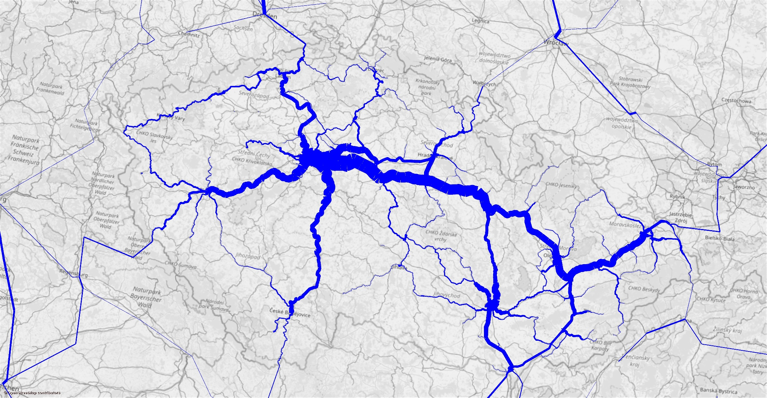
- Osobní železniční doprava v roce 2020 (předpoklad), průměrný počet přepravených osob/24h
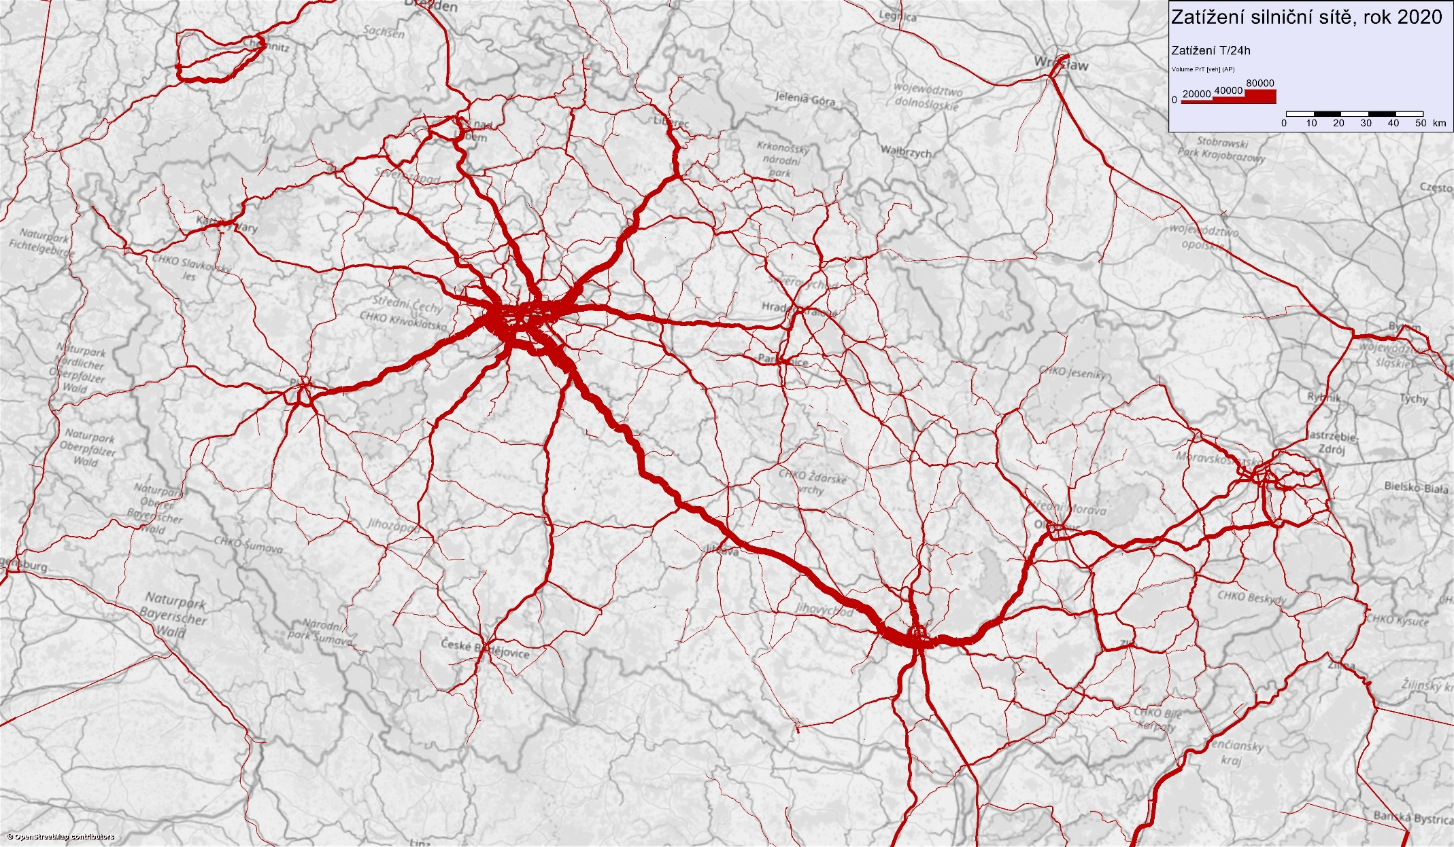
- Osobní silniční doprava v roce 2020 (předpoklad), průměrný počet vozidel/24h
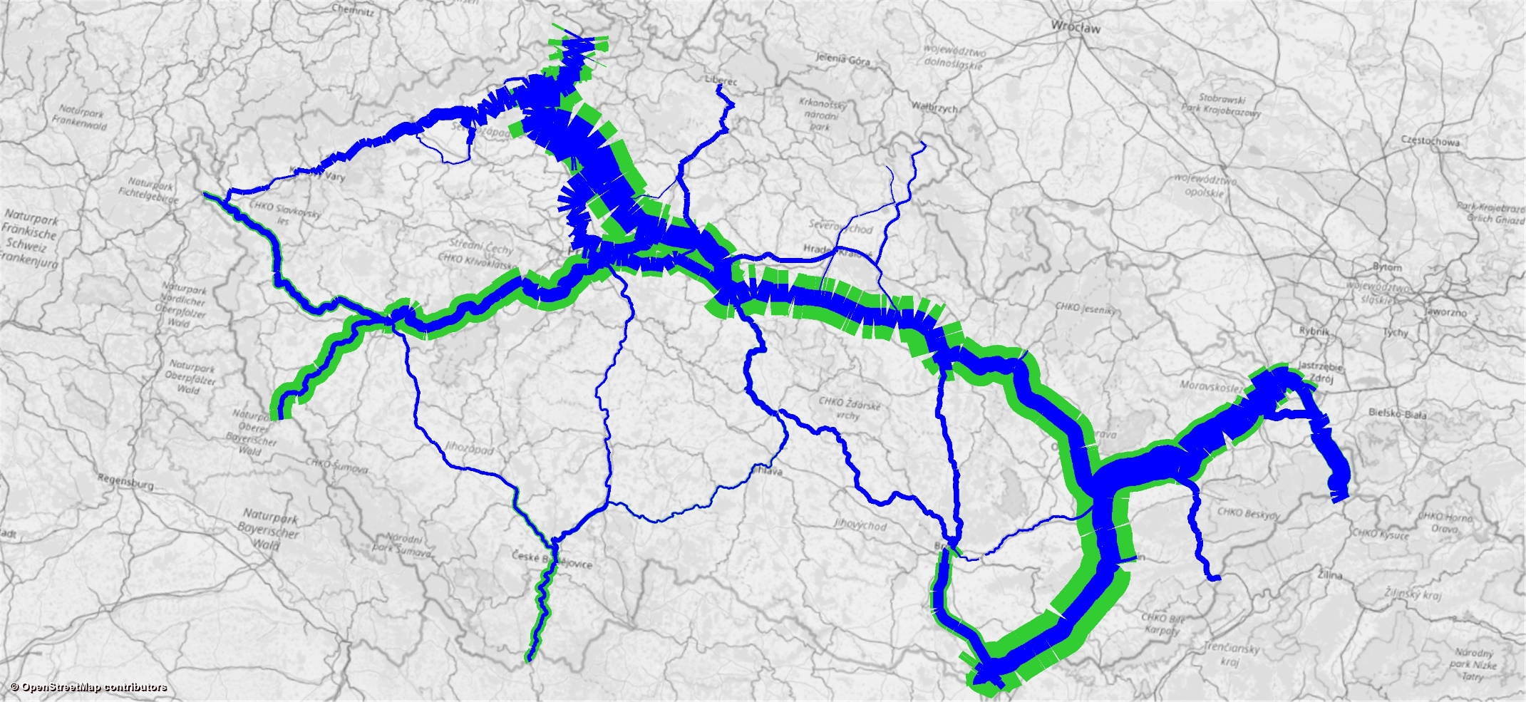
- Nákladní železniční doprava v roce 2020 (předpoklad), průměrný počet přepravených tun/24h; modrá: železniční nákladní doprava, ucelené vlaky a vozové zásilky, zelená: kombinovaná doprava

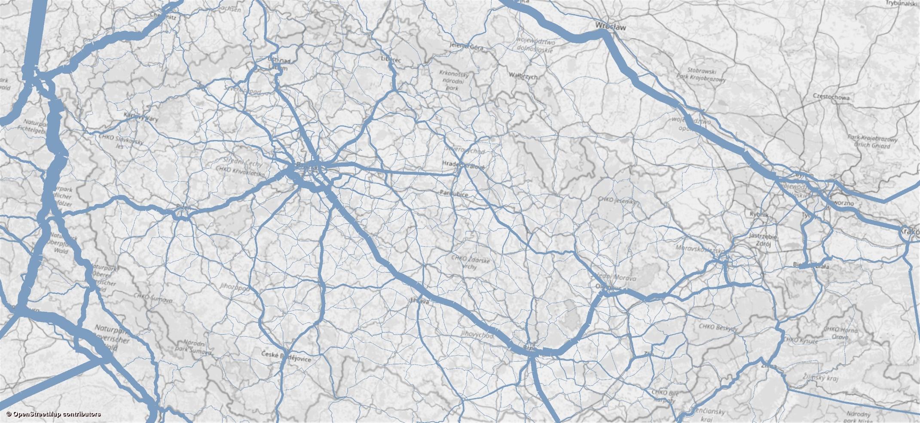
- Nákladní silniční doprava v roce 2020 (předpoklad), průměrný počet vozidel/24h

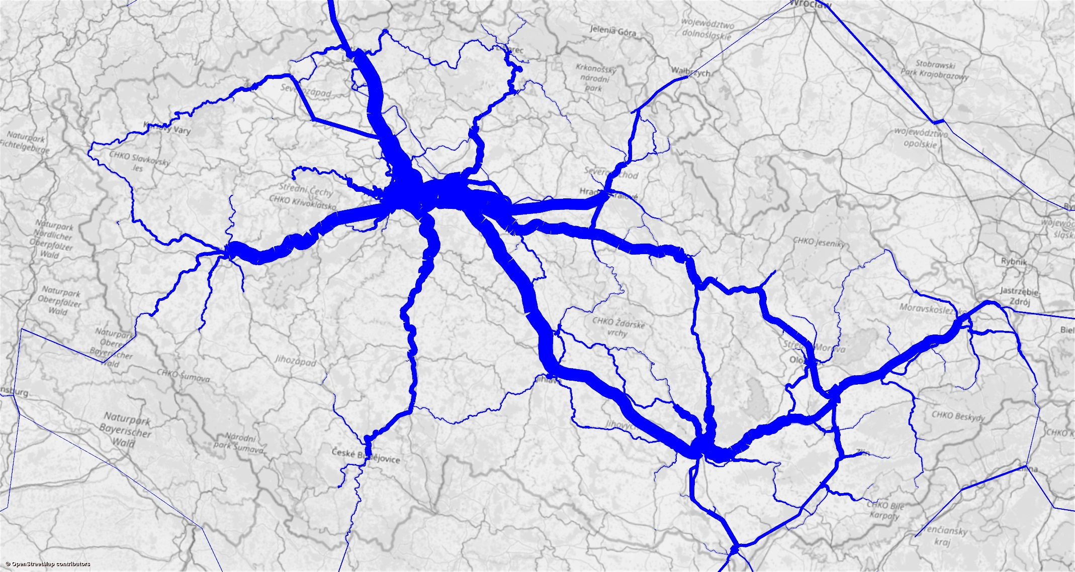
- Osobní železniční doprava v roce 2050 (prognóza), průměrný počet přepravených osob/24h

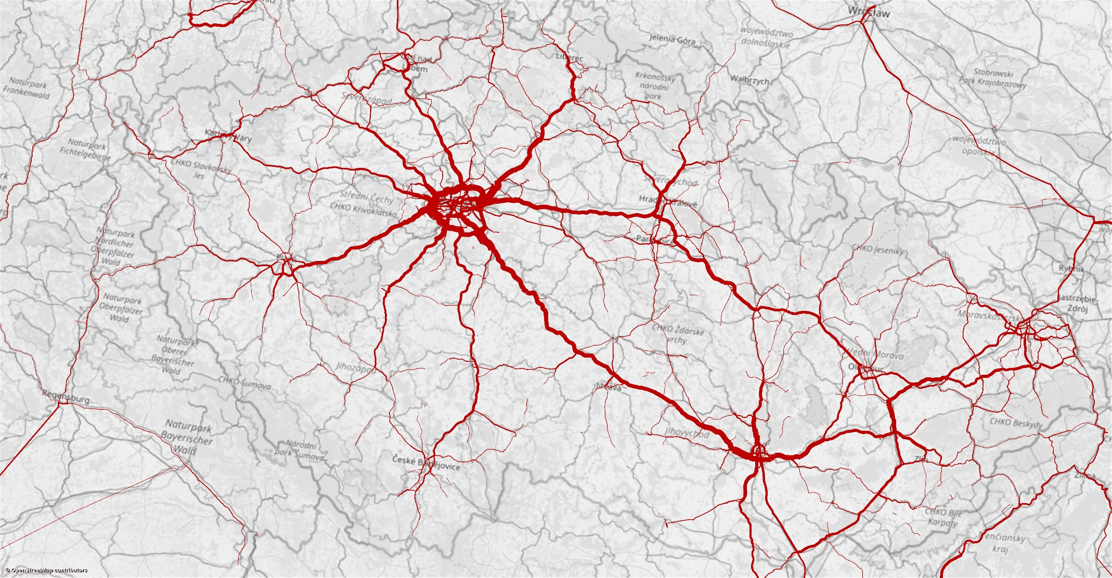
- Osobní silniční doprava v roce 2050 (prognóza), průměrný počet vozidel/24h

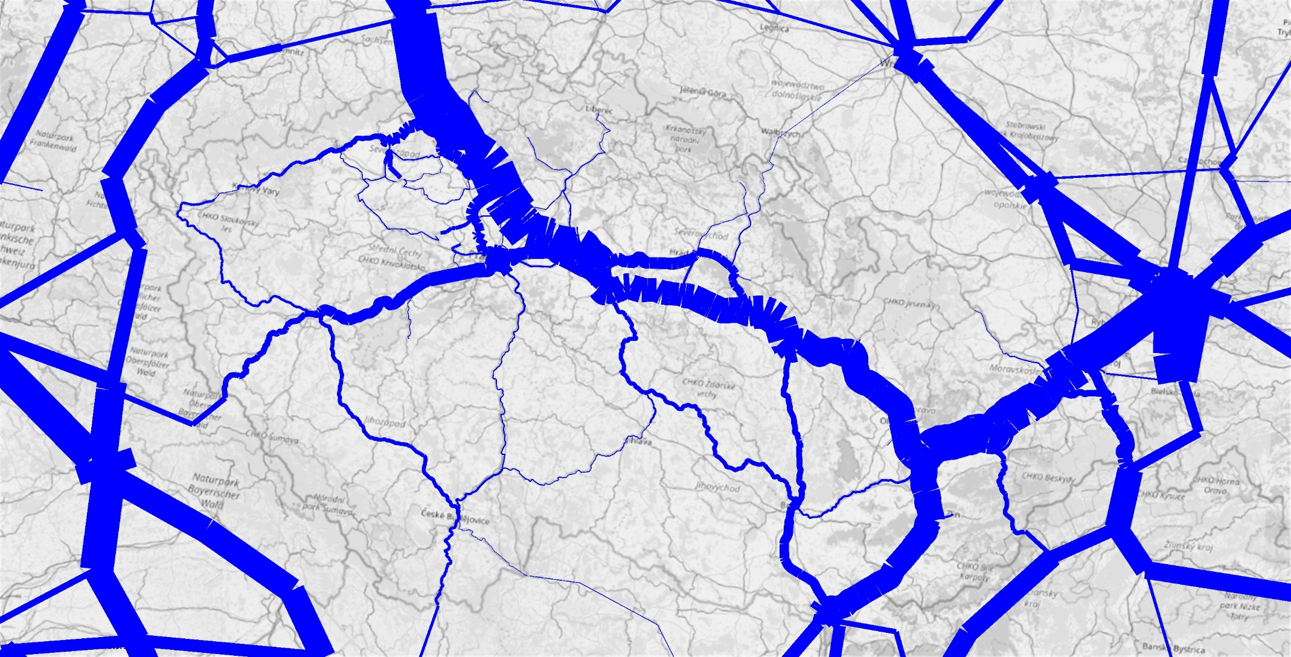
- Nákladní železniční doprava v roce 2050 (prognóza), průměrný počet přepravených tun/24h; modrá: železniční nákladní doprava, ucelené vlaky a vozové zásilky, zelená: kombinovaná doprava

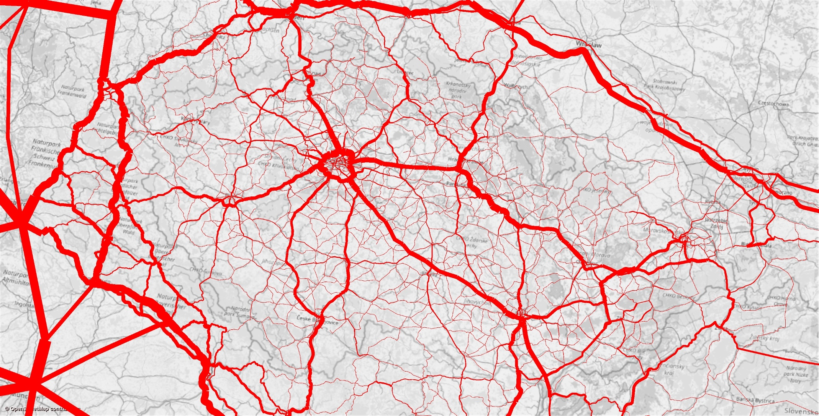
Nákladní silniční doprava v roce 2050 (prognóza), průměrný počet vozidel/24h

Scénáře budoucího vývoje
V souvislosti se závazky České republiky v oblasti mitigačních opatření ke změnám klimatu, s ohledem na limity emisí znečišťujících látek, s ohledem na energetické úspory a snížení závislosti na fosilních zdrojích bude nutné přijmout změnu paradigmatu i v sektoru doprava, jehož nevýhodou je, že rostoucí poptávka po přepravě znamená vyšší dopravní výkony, které jsou přímo úměrně navázány na energetickou spotřebu. Dopravní sektor tak může reagovat třemi návaznými kroky:
- Obdobně jako v energetice je nutné i v dopravním sektoru dopravou šetřit (nejlepší je taková doprava, která se nemusí uskutečnit, aniž by to mělo negativní dopady na výkonnost hospodářství či uspokojování potřeb občanů.
- Je nutné zajistit co největší využívání alternativních druhů dopravy k dopravě silniční tam, kde je to opodstatněné, což samo o sobě vede k výrazným energetickým úsporám.
- Zavádění alternativních energií je důležité i v dopravě silniční, což povede rovněž ke snížení měrné energetické spotřeby.
Na základě těchto skutečností lze definovat klíčové hybatele sektoru doprava pro střednědobý až dlouhodobý výhled:
- Požadavek energetických úspor, snižování spotřeby fosilních paliv a vliv cen alternativních energií.
- Hospodářský vývoj, který bude měnit potřebu po mobilitě osob a věcí.
Na základě stoupajícího nebo klesajícího významu těchto hybatelů lze stanovit čtyři varianty budoucího scénáře vývoje sektoru doprava:
- Hospodářský vývoj bude vykazovat minimální růst nebo budou období růstu střídána obdobími hospodářské recese obdobného charakteru jako na přelomu 1. a 2. desetiletí tohoto století, a zároveň energetické úspory a ochrana klimatu nebude prioritou.
První scénář bude charakterizován následujícím vývojem:
- Rozvoj dopravní infrastruktury bude velmi pozvolný.
- Přepravní poptávka v osobní i nákladní dopravě poroste velmi omezeně.
- Provozní podpora veřejné hromadné dopravy bude klesat, což se projeví omezováním rozsahu dopravní obslužnosti.
- Poroste individuální automobilová doprava realizovaná auty na klasická paliva, vozový park bude zastaralý.
- Technologický pokrok v podobě zavádění aplikací ITS bude probíhat, což bude zmírňujícím faktorem narůstajících problémů.
- Přepravní výkony nákladní dopravy porostou omezeně a podíl železniční nákladní dopravy bude klesat.
- Budou narůstat dopravní problémy zejména ve městech, nepříznivé životní prostředí měst podnítí opětovný nárůst suburbanizace s následným zvýšením individuální dopravy ve městech (pozitivní zpětná vazba v nárůstu problémů)
- Stupeň automobilizace bude stagnovat.
- Hospodářský vývoj bude vykazovat minimální růst nebo budou období růstu střídána obdobími hospodářské recese obdobného charakteru jako na přelomu 1. a 2. desetiletí tohoto století, a zároveň bude kladen důraz na ochranu klimatu, úspory energií a omezování závislosti na fosilních palivech.
Druhý scénář bude charakterizován následujícím vývojem:
- Rozvoj dopravní infrastruktury bude velmi pozvolný.
- Přepravní poptávka v osobní i nákladní dopravě poroste velmi omezeně.
- Provozní podpora veřejné hromadné dopravy bude stagnovat (nebudou zdroje), což se projeví zachováním současných standardů dopravní obslužnosti z hlediska rozsahu služeb, avšak k poklesu z hlediska kvality.
- Poroste individuální automobilová doprava realizovaná auty na klasická paliva, vozový park bude zastaralý, a to i přes pobídky k modernizaci vozidlového parku na alternativní energie.
- Technologický pokrok v podobě zavádění aplikací ITS bude probíhat, což bude zmírňujícím faktorem narůstajících problémů.
- Přepravní výkony nákladní dopravy porostou omezeně a budou přijímána opatření na podporu železniční nákladní dopravy, což se projeví zvyšováním jejího podílu.
- Dopravní problémy zejména ve městech budou přetrvávat, byť nárůst suburbanizace bude již menší, problémy individuální dopravy ve městech budou přetrvávat.
- Stupeň automobilizace bude stagnovat.
- Hospodářství bude v dlouhodobém průměru vykazovat významný růst, a zároveň energetické úspory a ochrana klimatu nebude prioritou.
Třetí scénář bude charakterizován následujícím vývojem:
- Rozvoj dopravní infrastruktury bude rychlý a bude zaměřen zejména na silniční a dálniční infrastrukturu.
- Přepravní poptávka v osobní i nákladní dopravě poroste významně.
- Provozní podpora veřejné hromadné dopravy bude stagnovat, což se projeví zachováním současných standardů dopravní obslužnosti z hlediska rozsahu služeb, avšak k poklesu z hlediska kvality.
- Poroste individuální automobilová doprava realizovaná auty na alternativní energie, vozový park bude modernizován, a to v důsledku rostoucí kupní síly obyvatelstva.
- Technologický pokrok v podobě zavádění aplikací ITS bude probíhat, což bude zmírňujícím faktorem narůstajících problémů.
- Přepravní výkony nákladní dopravy porostou významně, přičemž podíl železniční nákladní dopravy bude klesat.
- Budou narůstat dopravní problémy zejména ve městech, nepříznivé životní prostředí měst v důsledku prostorové náročnosti individuální dopravy podnítí opětovný nárůst suburbanizace s následným zvýšením individuální dopravy ve městech (pozitivní zpětná vazba v nárůstu problémů).
- Stupeň automobilizace výrazně poroste.
- Hospodářství bude v dlouhodobém průměru vykazovat významný růst, a zároveň bude kladen důraz na ochranu klimatu, úspory energií a omezování závislosti na fosilních palivech.
Čtvrtý scénář bude charakterizován následujícím vývojem:
- Rozvoj dopravní infrastruktury bude rychlý a bude zaměřen na všechny druhy dopravní infrastruktury, avšak s důrazem na infrastrukturu železniční.
- Přepravní poptávka v osobní i nákladní dopravě poroste významně.
- Provozní podpora veřejné hromadné dopravy poroste, což se projeví zvyšováním současných standardů dopravní obslužnosti z hlediska rozsahu služeb, jakož i z hlediska kvality.
- Poroste individuální automobilová doprava realizovaná auty na alternativní energie, vozový park bude modernizován, a to v důsledku rostoucí kupní síly obyvatelstva.
- Technologický pokrok v podobě zavádění aplikací ITS bude probíhat, což bude zmírňujícím faktorem narůstajících problémů.
- Přepravní výkony nákladní dopravy porostou významně, přičemž podíl železniční nákladní dopravy bude stoupat.
- Dopravní problémy zejména ve městech budou přetrvávat, byť nárůst suburbanizace bude již menší, problémy individuální dopravy ve městech budou přetrvávat.
- Stupeň automobilizace mírně poroste v návaznosti na zvyšující se kvalitu veřejné hromadné dopravy a v důsledku rostoucí nabídky sdílených služeb.
Nejpravděpodobnějším scénářem budoucího vývoje je scénář č. 4. tento scénář je dále modifikován jako scénář č. 5, který bude výchozím scénářem pro prognózu MD a jako scénář pro definici vize Dopravní politiky.
- Finální scénář
- Rozvoj dopravní infrastruktury bude rychlý a bude zaměřen na dobudování páteřní silniční a dálniční sítě, zvýšení kvality regionální silniční sítě a s důrazem na rozvoj hlavních tahů železniční infrastruktury.
- Přepravní poptávka v osobní i nákladní dopravě poroste, růst bude omezován v důsledku využívání moderních komunikačních technologií, alternativními způsoby práce, optimalizací logistických procesů s využitím kontinentální kombinované dopravy a s využitím technologií v rámci konceptu společnost 4.0.
- Provozní podpora veřejné hromadné dopravy poroste, což se projeví zvyšováním současných standardů dopravní obslužnosti z hlediska rozsahu služeb, jakož i z hlediska kvality a se zaměřením na elektrickou trakci přímo napájenou z trolejového vedení.
- Poroste podíl individuální automobilové dopravy realizované auty na alternativní energie, vozový park bude modernizován, a to v důsledku rostoucí kupní síly obyvatelstva.
- Technologický pokrok v podobě zavádění aplikací ITS bude probíhat, což bude snižovat negativní důsledky dopravního provozu.
- Přepravní výkony nákladní dopravy porostou, přičemž podíl železniční nákladní dopravy bude stoupat, potřeby nákladní přepravy budou ovlivňovány růstem významu lokální ekonomiky a malých a středních podniků.
- Dopravní problémy zejména ve městech budou postupně klesat, suburbanizace již nebude významněji narůstat, problémy individuální dopravy ve městech budou klesat v důsledku změny dopravního chování obyvatel jakožto výsledek programů definovaných v plánech udržitelné městské mobility.
- Stupeň automobilizace bude ve městech a aglomeracích klesat, a to v návaznosti na zvyšující se kvalitu veřejné hromadné dopravy a v důsledku rostoucí nabídky sdílených služeb.

Prognóza přepravy
- Prognóza přepravy do r. 2050 - Ministerstvo dopravy z listopadu 2019
Přep. výkony os. dop. [mil. oskm] |  | 2010 | 2015 | 2016 | 2017 | 2018 | 2019 | 2020 | 2025 | 2030 | 2035 | 2050
Železniční doprava | mil. oskm | 6 590,0 | 8 298,1 | 8 843,4 | 9 497,6 | 10 286,0 | 11 108,3 | 11 518,9 | 13 562,0 | 14 172,0 | 14 512,0 | 17 520,0
Autobusová doprava | mil. oskm | 10 335,7 | 9 995,9 | 10 257,1 | 11 177,8 | 10 950,4 | 11 361,0 | 11 579,0 | 12 825,0 | 14 160,0 | 15 213,6 | 15 503,6
Letecká doprava | mil. oskm | 10 902,0 | 9 701,0 | 10 202,6 | 11 326,2 | 12 841,3 | 13 205,3 | 13 646,3 | 14 587,0 | 15 537,0 | 15 962,8 | 16 844,0
Vnitrozemská vodní doprav. | mil. oskm | 12,8 | 13,5 | 12,2 | 12,5 | 12,4 | 13,4 | 13,9 | 15,2 | 15,3 | 15,4 | 16,6
Městská hromadná doprava | mil. oskm | 15 617,4 | 16 100,0 | 17 387,1 | 17 824,2 | 17 906,1 | 18 205,0 | 18 478,4 | 20 721,3 | 21 679,0 | 22 166,0 | 23 427,9
tramvaje | mil. oskm | 3 862,7 | 3 909,0 | 4 172,5 | 4 309,9 | 4 277,0 | 4 404,7 | 4 460,0 | 4 987,3 | 5 591,0 | 5 595,0 | 6 011,2
trolejbusy | mil. oskm | 1 061,8 | 856,0 | 868,9 | 837,7 | 856,8 | 862,0 | 858,0 | 870,0 | 927,0 | 991,0 | 1 170,0
metro | mil. oskm | 4 719,0 | 5 516,7 | 6 195,4 | 6 433,3 | 6 457,8 | 6 558,3 | 6 631,4 | 7 920,0 | 8 171,0 | 8 471,0 | 8 840,7
autobusy | mil. oskm | 5 973,9 | 5 818,3 | 6 150,3 | 6 243,3 | 6 314,5 | 6 380,0 | 6 529,0 | 6 944,0 | 6 990,0 | 7 109,0 | 7 406,0
Automobilová doprava | mil. oskm | 63 570,0 | 69 705,0 | 72 255,0 | 74 327,0 | 77 971,0 | 79 050,0 | 80 200,0 | 85 100,0 | 86 732,0 | 89 167,0 | 90 463,0
Celkem | mil. oskm | 107 027,9 | 113 813,5 | 118 957,4 | 124 165,3 | 129 967,2 | 132 943,0 | 135 436,5 | 146 810,5 | 152 295,3 | 157 036,8 | 163 775,0
Přep. výkony nák. dop. [mil. tkm] |  | 2010 | 2015 | 2016 | 2017 | 2018 | 2019 | 2020 | 2025 | 2030 | 2035 | 2050
Železniční doprava | mil. tkm | 13 770,4 | 15 261,1 | 15 618,6 | 15 843,8 | 16 564,2 | 16 895,3 | 17 266,6 | 19 123,0 | 20 087,0 | 21 003,2 | 22 730,8
Silniční doprava | mil. tkm | 51 832,1 | 58 713,7 | 50 314,7 | 44 274,0 | 41 073,0 | 35 263,0 | 34 312,0 | 34 520,1 | 40 485,0 | 42 936,7 | 51 083,3
Vnitrozemská vodní doprav. | mil. tkm | 679,5 | 584,9 | 620,4 | 622,7 | 554,0 | 581,4 | 640,0 | 768,8 | 864,8 | 944,5 | 991,3
Letecká doprava | mil. tkm | 22,379 | 31,082 | 30,942 | 31,989 | 29,628 | 33,770 | 33,569 | 34,542 | 35,631 | 36,925 | 40,282
Celkem | mil. tkm | 66 304,4 | 74 590,8 | 66 584,6 | 60 772,4 | 58 220,8 | 52 773,5 | 52 252,2 | 54 446,4 | 61 472,4 | 64 921,3 | 74 845,7

Přep. objemy os. dop. [mil. osob] |  | 2010 | 2015 | 2016 | 2017 | 2018 | 2019 | 2020 | 2025 | 2030 | 2035 | 2050
Železniční doprava | mil. osob | 164,8 | 176,6 | 179,2 | 183,0 | 189,5 | 195,2 | 202,6 | 235,1 | 242,0 | 249,0 | 282,0
Autobusová doprava | mil. osob | 372,6 | 350,9 | 332,8 | 329,7 | 340,2 | 344,2 | 350,4 | 386,0 | 413,0 | 438,0 | 464,0
Letecká doprava | mil. osob | 7,5 | 5,4 | 6,0 | 6,7 | 7,2 | 7,4 | 7,5 | 8,3 | 8,7 | 9,1 | 9,2
Vnitrozemská vodní doprava | mil. osob | 0,9 | 0,9 | 0,8 | 0,8 | 0,8 | 0,9 | 0,9 | 1,1 | 1,2 | 1,2 | 1,3
Městská hromadná doprava | mil. osob | 2 174,7 | 2 146,3 | 2 168,8 | 2 135,2 | 2 184,1 | 2 203,7 | 2 217,1 | 2 249,3 | 2 374,7 | 2 440,1 | 2 605,3
tramvaje | mil. osob | 703,8 | 679,9 | 691,2 | 699,9 | 705,0 | 716,0 | 719,0 | 722,0 | 751,0 | 781,0 | 826,5
trolejbusy | mil. osob | 191,4 | 179,7 | 186,1 | 177,8 | 188,3 | 189,9 | 190,0 | 191,3 | 192,0 | 203,0 | 230,0
metro | mil. osob | 439,8 | 456,8 | 461,2 | 435,6 | 430,9 | 434,8 | 435,1 | 441,0 | 510,7 | 514,1 | 520,8
autobusy | mil. osob | 839,7 | 829,9 | 830,3 | 821,9 | 859,9 | 863,0 | 873,0 | 895,0 | 921,0 | 942,0 | 1 028,0
Automobilová doprava | mil. osob | 1 970,0 | 2 174,4 | 2 273,3 | 2 368,0 | 2 489,6 | 2 526,0 | 2 583,1 | 2 671,6 | 2 789,0 | 2 836,0 | 2 914,0
Celkem | mil. osob | 4 690,5 | 4 854,5 | 4 960,9 | 5 023,4 | 5 211,4 | 5 277,4 | 5 361,6 | 5 551,4 | 5 828,6 | 5 973,4 | 6 275,8
Přep. objemy nák. dop. [mil. tun] |  | 2010 | 2015 | 2016 | 2017 | 2018 | 2019 | 2020 | 2025 | 2030 | 2035 | 2050
Železniční doprava | mil. tun | 82,9 | 97,3 | 98,0 | 96,5 | 99,3 | 103,3 | 105,5 | 116,9 | 120,8 | 123,3 | 137,7
Silniční doprava | mil. tun | 355,9 | 438,9 | 431,9 | 459,4 | 479,2 | 517,0 | 552,9 | 635,1 | 684,0 | 705,5 | 760,0
Vnitrozemská vodní doprava | mil. tun | 1,6 | 1,9 | 1,8 | 1,6 | 1,4 | 1,6 | 1,9 | 2,0 | 2,1 | 2,1 | 2,3
Letecká doprava | mil. tun | 0,014 | 0,006 | 0,006 | 0,006 | 0,005 | 0,005 | 0,005 | 0,012 | 0,013 | 0,015 | 0,017
Celkem | mil. tun | 440,5 | 538,1 | 531,7 | 557,5 | 579,9 | 621,9 | 660,3 | 754,0 | 806,9 | 830,9 | 900,0

SWOT analýza
Vliv dopravy na životní prostředí a globální změny klimatu
Silné stránky (S - strong) | Slabé stránky (W - weak)
Rostoucí podíl standardů Euro V a VI na vozovém parku nákladních vozidel a rostoucí podíl etapy V v rámci flotily plavidel vnitrozemské plavby.  Klesající emise těžkých kovů a POPs  Světelné a hlukové podmínky jsou jednou z kategorií vlivů, posuzovaných při povolování nových záměrů v rámci EIA  Systém krizového řízení je pevně zakotven v zákonech a prováděcích předpisech a je stabilní  Zvyšující se materiálové využití druhotných surovin v dopravě a dopravní infrastruktuře  Významný podíl alternativních druhů dopravy k dopravě individuální ve větších městech | Fragmentace vodních toků příčnými překážkami  Zpomalení poklesu emisí znečišťujících látek.  Překračování denního imisního limitu pro PM10 a ročního imisního limitu pro benzo(a)pyren, PM10, PM2,5 a NO2. Přetrvávající riziko překročení As a benzenu.  Prašnost ze stavební činnosti je významným lokálním zdrojem znečištění, je však špatně kontrolovatelná  Provoz silničních vozidel ve špatném technickém stavu s nefunkčními technologiemi k omezování emisí NOx a PM  Rostoucí spotřeba fosilních paliv v dopravě a emise CO2  Zvyšující se podíl dopravy na celkových emisích,  nedokončená základní síť dopravní infrastruktury, nedostatečný rozvoj kontinentální kombinované dopravy  Malý podíl vozidel na alternativní energie a nedostatečná infrastruktura jejich dobíjecích a plnících stanic.  Nedostatečná legislativa v oblasti hluku z dopravy  Vysoká závislost na fosilních zdrojích energie  Vysoký podíl silniční nákladní dopravy na střední a delší vzdálenosti  Slabá společenská a tržní motivace k přechodu na nízkouhlíkové hospodářství v dopravě
Příležitosti (O - opportunity) | Hrozby (T - threat)
Systémové a technické řešení ochrany vod a hospodaření s vodami  Zavádění systémů hospodaření se srážkovými vodami v urbanizovaných územích  Širší uplatňování přírodě blízkých protipovod-ňových opatření a opatření k zadržení vody  Širší uplatňování ekosystémových přístupů při správě vodních toků  Zlepšení kontroly technického stavu vozidel  Důsledné stanovování a kontrola opatření ke snížení prašnosti ze stavební činnosti  Zvýšení podílu vozidel s alternativním pohonem a rozvoj dobíjecí a plnící infrastruktury (snižování ceny, rozšiřování nabídky modelů s lepšími parametry apod.)  Podpora tvorby plánů udržitelné mobility ve městech  Podpora a zavádění „smart“ přístupů k monitoringu, technologiím a řízení v dopravě  Existence a nastavení ekonomických aspektů a technologií na snižování světelného znečištění a hlukové zátěže z dopravy  Zohledňování možných rizik při územním plánování  Budování resilience jako komplexního zastřešujícího přístupu  Využití brownfields  Upřednostňování VHD nad IAD  Potenciál pro zvyšování energetické účinnosti v dopravě a rozvoj souvisejících odvětví  Snižování přepravních nároků zaváděním nových technologií, včetně chytrého řízení dopravy  Rozvoj pokročilých biopaliv | Ohrožení dopravní infrastruktury povodněmi či lokálními záplavami  Rostoucí znečištění vod mikropolutanty (farmaka, mikroplasty, pesticidy, aditiva k výrobě umělého sněhu, halucinogeny aj.) a ze zimního solení komunikací  Snižující se schopnost retence vody v krajině v důsledku vysoké zastavěnosti území  Imise z přeshraničního přenosu znečištění  Špatné rozptylové podmínky v zimním období (inverze) a sucho  Zvyšování dopravních výkonů silniční dopravy (osobní i nákladní)  Pokračující těžba a využívání fosilních paliv  Nedostatečná údržba spalovacích motorů  Rostoucí intenzita jevů vyvolávající mimořádnou událost v důsledku změny klimatu  Narůstající emise skleníkových plynů z dopravy, vč. přepravních výkonů, počtu osobních vozidel, spotřeby fosilních paliv  Zvýšení produkce odpadu z baterií, zejm. v důsledku rozvoje e-mobility  Nízká cena primárních surovin  Vysoká nehodovost v silniční dopravě
Doprava ve vazbě na ekonomický rozvoj se zohledněním rozvoje regionů
Silné stránky (S - strong) | Slabé stránky (W - weak)
Integrované dopravní systémy jsou rozvíjeny téměř ve všech krajích ČR  Nadprůměrně hustá silniční síť  Modernizované železniční koridory  Mezinárodně významné a stále se rozvíjející letiště Praha-Ruzyně  Dobrá dopravní obslužnost metropolitních regionů, k čemuž mnohdy přispívá provázanost městské dopravy s dopravou regionální/příměstskou  Existence plánů dopravní obslužnosti krajů  Hustá síť terminálů kombinované dopravy | Nedokončená silniční síť páteřních komunikací  Problematická dopravní dostupnost vnitřních periferií (na hranicích krajů, venkovském prostoru, příhraniční oblasti)  Absence vysokorychlostních železničních tratí v ČR  Špatný technický stav silniční sítě zejména nižších tříd  Nedostatečné napojení na železniční a/nebo silniční infrastrukturu je především v krajích Jihočeském, Karlovarském a Libereckém  Přetížené úseky dálnic na vnějším kordonu velkých měst, zejména Prahy a Brna, a na ně navazující komunikace  Špatná vybavenost regionů nebo části krajů Plzeňského, Jihočeského a Vysočina, zejména pak oblast Třebíče, Jindřichova Hradce, Vimperka, Kralovic či Nýřanska veřejnou dopravou.  Téměř polovina obcí do 3 000 tis. obyvatel, převážně na území Čech, není o víkendech obsluhována veřejnou dopravou.  Stále nedokončené hlavní silniční tahy (např. dálnice D3, D11 a D35)  Absence rychlých železničních spojení.  Nekvalitní dopravní (silniční a železniční) propojení aglomerací mezi s sebou navzájem (například Liberec-Hradec Králové).  Rostoucí intenzity individuální automobilové dopravy  Nevybudované, či nedobudované městské obchvaty  Nedostatečné vybavení a kapacita terminálů kombinované dopravy  Nedostatek pracovních sil ve veřejné osobní dopravě (limitující další rozvoj VHD)  Nedostatek pracovních sil v nákladní dopravě (podvazující rozvoj hospodářství)
Příležitosti (O - opportunity) | Hrozby (T - threat)
Existence 1. generace plánů udržitelné městské mobility  Obce na Moravě a ve Slezsku jsou územně i populačně větší a lze je efektivněji obsloužit veřejnou dopravou  Dokončení páteřní dopravní infrastruktury  Zahájení prací umožňujících rychlé železniční spojení.  Propojení veřejné hromadné dopravy a dopravních uzlů a parkovišť (P+R/záchytná parkoviště)  Investice do moderních a ekologicky šetrných vozidel městské hromadné dopravy vč. doprovodné infrastruktury  Podpora aktivní mobility  Zlepšení podmínek pro cyklistickou dopravu | Pokračující populační růst metropolí, na který nebude dostatečně rychle reagovat obslužnost VHD.  Nedobudování páteřní dopravní infrastruktury (silniční i železniční).  Nedostatečná obsluha odlehlejších území veřejnou dopravou, která tak v konečném důsledku má významný negativní dopad na demografický vývoj v těchto oblastech.

Zrušeno nařízením Evropského parlamentu a Rady (EU) 2019/631 ze dne 17. dubna 2019, kterým se stanoví výkonnostní normy pro emise CO₂ pro nové osobní automobily a pro nová lehká užitková vozidla a kterým se zrušují nařízení (ES) č. 443/2009 a (EU) č. 510/2011.
Propojení městské a regionální dopravy v integrovaný dopravní systém je pro ostatní metropole nezbytným krokem pro zajištění udržitelné dopravní obslužnosti. V souvislosti s rozvojem integrovaného dopravního systému je nezbytné investovat i prostředky do moderních a ekologicky šetrných vozidel městské hromadné dopravy vč. doprovodné infrastruktury.
SMOČR (2017): Východiska pro nastavení pozice Svazu měst a obcí ČR ke kohezní politice Evropské unie po roce 2020 – pracovní verze.
SMOČR (2017): Východiska pro nastavení pozice Svazu měst a obcí ČR ke kohezní politice Evropské unie po roce 2020 – pracovní verze.
Zpráv dostupná zde: https://www.mpo.cz/assets/cz/energetika/energeticka-ucinnost/strategicke-dokumenty/2018/4/6-pokrokova-zprava_final.pdf .
Zdroj: https://www.czso.cz/csu/czso/vyberove-setreni-osob-se-zdravotnim-postizenim-2018) je v České republice celkem 1151,9 tis. osob se zdravotním postižením, z toho u 508,0 tis. osob se jedná o subjektivní posouzení, u ostatních se jedná i o lékařské posouzení (invalidní důchod nebo příspěvek na péči nebo příspěvek na mobilitu nebo status osoby se zdravotním postižením nebo průkaz osoby se zdravotním postižením
https://www.mdcr.cz/Uzitecne-odkazy/Bezbarierovost
Dálková autobusová doprava může fungovat jen na komerční bázi. Avšak pro otevřený trh je nejdražší, a proto neefektivní, zajišťovat služby jednak v okrajových částech dne, a zejména pak ve špičkových obdobích, protože špičky jsou směrově nevyvážené. Proto dopravci zavádějí povinné místenkování, čímž ořezávají „nepohodlné“ přebytky ve špičkách. Tím je zároveň služba značně neflexibilní, neboť místenku je nutné si pořizovat několik dní předem a není možné následně operativně změnit časový plán cesty.
https://www.sfdi.cz/poskytovani-prispevku/zvysovani-bezpecnosti
Varianty lze rozlišovat dvojího druhu. Varianty tzv. geografického typu jsou variantami delších tahů, kde existuje více možností, kterým regionem trasu vést. Varianty nákladově-výnosového typu posuzují, zda je vhodnější realizovat varianty nákladnější, ale přinášející větší přínosy, či naopak.

